**DOKUMENTASI PERANGKAT LUNAK**

**SIMMP : SISTEM INFORMASI MANAJEMEN MATAKULIAH PROYEK BERBASIS *WEBSITE***

Untuk:

D3 Manajemen Informatika di Politeknik Pos Indonesia

Dipersiapkan oleh:

Siti Fatimah 2203019

Jurusan Manajemen Informatika – Politeknik Pos Indonesia

Jl. Sari Asih no.54, Bandung 40151

|  |  |  |  |  |
| --- | --- | --- | --- | --- |
| LOGO BULAT POLTEKPOS BERWARNA | **Program Studi Manajemen Informatika Politeknik Pos Indonesia** | Nomor Dokumen | | Halaman |
|  | | 1/159 |
| Revisi |  |  |

**DAFTAR PERUBAHAN**

|  |  |
| --- | --- |
| **Revisi** | **Deskripsi** |
| **A** |  |
| **B** |  |
| **C** |  |
| **D** |  |
| **E** |  |
| **F** |  |
| **G** |  |

|  |  |  |  |  |  |  |  |  |
| --- | --- | --- | --- | --- | --- | --- | --- | --- |
| INDEX TGL | - | A | B | C | D | E | F | G |
| Ditulis oleh |  |  |  |  |  |  |  |  |
| Diperiksa oleh |  |  |  |  |  |  |  |  |
| Disetujui oleh |  |  |  |  |  |  |  |  |

**Daftar Halaman Perubahan**

|  |  |
| --- | --- |
| **Halaman** | **Revisi** |
|  |  |
|  |  |
|  |  |
|  |  |

# **DAFTAR ISI**

DAFTAR ISI 4

DAFTAR GAMBAR 10

DAFTAR TABEL 13

DAFTAR SIMBOL 15

1. PENDAHULUAN 16

1.1 Tujuan Penulisan Dokumen 16

1.2 Lingkup Masalah 16

1.3 Referensi 17

1.4 Aturan Penomoran 20

1.5 Deskripsi Umum Dokumen (Ikhtisar) 20

2. KEBUTUHAN PERANGKAT LUNAK 24

2.1 Deskripsi Umum Sistem 24

2.2 Fitur Utama Perangkat Lunak 25

**2.2.1** **Kebutuhan Fungsional** 25

**2.2.2** **Kebutuhan Non Fungsional** 25

2.3 Model Use Case 26

**2.3.1** **Diagram Use Case** 26

**2.3.3** **Definisi Use Case** 28

**2.3.4** **Skenario Use Case** 29

**a.** **Skenario Use Case Login** 30

**b.** **Skenario Use Case Kelola Timeline** 31

**c.** **Skenario Use Case Kelola Data Dosen** 33

**d.** **Skenario Use Case Kelola Penguji** 35

**e.** **Skenario Use Case Kelola Mahasiswa** 37

**f.** **Skenario Use Case Kelola Plotting Pembimbing** 39

**g.** **Skenario Use Case Kelola Pembekalan** 41

**h.** **Skenario Use Case Kelola User** 43

**i.** **Skenario Use Case Kelola Bimbingan** 45

**j.** **Skenario Use Case Kelola Pengumpulan** 47

**k.** **Skenario Use Case Kelola Dokumen Akhir** 49

**l.** **Skenario Use Case Kelola Sidang** 51

**m.** **Skenario Use Case Logout** 52

2.4 Spesifikasi Tambahan 53

2.5 Glossary 53

3. MODEL ANALISIS 54

3.1 Realisasi Use Case Tahap Analisis 54

**3.1.1** **Sistem Sequence Diagram (SSD)** 54

**3.1.1.1** **Sistem Sequence Diagram Login** 54

**3.1.1.2** **Sistem Sequence Diagram Kelola User** 55

**3.1.1.3** **Sistem Sequence Diagram Kelola Timeline** 56

**3.1.1.4** **Sistem Squence Diagram Kelola Dosen** 58

**3.1.1.5** **Sistem Squence Diagram Kelola Penguji** 59

**3.1.1.6** **Sistem Squence Diagram Kelola Mahasiswa** 61

**3.1.1.7** **Sistem Squence Diagram Kelola Plotting Pembimbing** 63

**3.1.1.8** **Sistem Squence Diagram Kelola Pembekalan** 65

**3.1.1.9** **Sistem Squence Diagram Kelola Bimbingan** 66

**3.1.1.10** **Sistem Squence Diagram Kelola Pengumpulan** 67

**3.1.1.11** **Sistem Squence Diagram Kelola Sidang** 69

**3.1.1.12** **Sistem Squence Diagram Kelola Dokumen Akhir** 69

**3.1.1.13** **Sistem Squence Diagram Logout** 71

**3.1.2** **Conceptual Class Diagram** 71

3.2 Kelas Analisis 72

**3.2.1 Tanggung Jawab dan Atribut** 73

3.3 Paket Analisis 75

**3.3.1 Identifikasi Paket Analisis** 75

**3.3.2 Identifikasi Kelas Analisis Tiap Paket** 77

**3.4.1** **Tampilan Login** 78

**3.4.2** **Halaman Koordinator** 79

**3.4.2.1** **Halaman Kelola User** 80

**3.4.2.2** **Halaman Timeline** 81

**3.4.2.3** **Halaman Dosen** 81

**3.4.2.4** **Halaman Mahasiswa** 82

**3.4.2.5** **Halaman Penguji** 82

**3.4.2.6** **Halaman Plotting Pembimbing** 83

**3.4.2.7** **Halaman Pembekalan** 83

**3.4.2.8** **Halaman Sidang** 84

**3.4.2.9** **Halaman Pengumpulan** 84

**3.4.2.10** **Halaman Kelola Dokumen Akhir** 85

**3.4.3** **Halaman Mahasiswa** 86

**3.4.3.1** **Timeline** 86

**3.4.3.2** **Plotting Pembimbing** 87

**3.4.3.3** **Bimbingan** 88

**3.4.3.4** **Pembekalan** 88

**3.4.3.5** **Kelola Sidang** 89

**3.4.3.6** **Pengumpulan** 90

**3.4.3.7** **Dokumen Akhir** 90

**3.4.4** **Halaman Dashboard Pembimbing/Penguji** 91

**3.4.4.1** **Halaman Dashboard** 91

**3.4.4.2** **Timeline** 92

**3.4.4.3** **Plotting Pembimbing** 92

**3.4.4.4** **Bimbingan** 93

**3.4.4.5** **Kelola Sidang** 93

**3.4.4.6** **Pengumpulan** 94

**3.4.4.7** **Dokumen Akhir** 95

**3.4.5** **Halaman Staf Prodi** 95

**3.4.5.1** **Halaman Dashboard** 95

**3.4.5.2** **Timeline** 96

**3.4.5.3** **Dokumen Akhir** 97

3.5 Deskripsi Arsitektur 97

3.6 Pedoman Perancangan 97

4. MODEL PERANCANGAN 97

4.1 Realisasi Use Case Tahap Perancangan 98

4.1.1 Sequence Diagram 98

**4.1.1.1** **Sequence Diagram Login** 98

**4.1.1.2** **Sequence Diagram Kelola User** 99

**4.1.1.3** **Sequence Diagram Kelola *Data Dosen*** 100

**4.1.1.4** **Sequence Diagram Kelola Data Mahasiswa** 101

**4.1.1.5** **Sequence Diagram Kelola *Data Penguji*** 102

**4.1.1.6** **Sequence Diagram Kelola Data Plotting Pembimbing** 103

**4.1.1.7** **Sequence Diagram *Pembekalan*** 104

**4.1.1.8** **Sequence Diagram *Kelola Bimbingan*** 105

**4.1.1.9** **Sequence DiagramKelola Pengumpulan** 106

**4.1.1.10** **Sequence Diagram Kelola Sidang** 107

**4.1.1.11** **Sequence Diagram Kelola Dokumen Akhir** 108

**4.1.1.12** **Sequence Diagram Logout** 108

**4.1.2** **Class Diagram** 109

4.2 Kelas Perancangan 109

4.2.1 Operasi dan Atribut 110

**4.2.1.1** **Nama Kelas: Entity Kelas Auth** 110

**4.2.1.2** **Nama Kelas: Entity Kelas User** 111

**4.2.1.3** **Nama Kelas: Entity Kelas Dosen** 111

**4.2.1.4** **Nama Kelas: Entity Kelas Penguji** 112

**4.2.1.5** **Nama Kelas: Entity Kelas Mahasiswa** 112

**4.2.1.6** **Nama Kelas: Entity Kelas Plotting Pembimbing** 113

**4.2.1.7** **Nama Kelas: Entity Kelas Pembekalan** 113

**4.2.1.8** **Nama Kelas: Entity Kelas Bimbingan** 114

**4.2.1.9** **Nama Kelas: Entity Kelas Pengumpulan** 114

**4.2.2** **Algoritma/Query** 116

**4.2.2.1** **Kelas Data Auth** 116

**4.2.2.2** **Kelas Data User** 117

**4.2.2.3** **Kelas Timeline** 117

**4.2.2.4** **Kelas Data Dosen** 118

**4.2.2.5** **Kelas Data Penguji** 119

**4.2.2.6** **Kelas Data Mahasiswa** 120

**4.2.2.7** **Kelas Data Plotting Pembimbing** 121

**4.2.2.8** **Kelas Data Pembekalan** 122

**4.2.2.9** **Kelas Data Bimbingan** 123

**4.2.2.10** **Kelas Data Pengumpulan** 124

**4.2.2.11** **Kelas Data Sidang** 125

**4.2.2.12** **Kelas Data Dokumen Akhir** 126

5. IMPLEMENTASI 128

5.1 Implementasi Antarmuka 128

**5.1.1** **Login** 128

**5.1.2** **Dashboard (Koordinator)** 129

**5.1.3** **Kelola User (Koordinator)** 129

**5.1.4** **Kelola Dosen (Koordinator)** 130

**5.1.5** **Kelola Data Penguji (Koordinator)** 131

**5.1.6** **Kelola Data Mahasiswa (Koordinator)** 131

**5.1.7** **Plotting Pembimbing (Koordinator)** 132

**5.1.8** **Pembekalan (Koordinator)** 132

**5.1.9** **Pengumpulan (Koordinator, Pembimbing/Penguji)** 133

**5.1.11** **Dokumen Akhir (Koordinator,Staf Prodi, Ka.Prodi,Pembimbing/penguji)** 134

**5.1.12** **Timeline (Mahasiswa, Ka.Prodi, Staf Prodi, Pembimbing/Penguji)** 134

**5.1.13** **Bimbingan (Mahasiswa, Pembimbing/Penguji)** 135

**5.1.14** **Pengumpulan (Mahasiswa)** 135

**5.1.15** **Sidang (Mahasiswa, Ka.Prodi)** 136

**5.1.16** **Dokumen Akhir(Mahasiswa)** 136

6. PENGUJIAN 136

6.1 Rencana dan Prosedur Pengujian 137

6.2 Kasus Uji 142

**6.2.1 Pengujian Use Case Login** 142

**6.2.2 Pengujian Use Case Kelola User** 143

**6.2.3 Pengujian Use Case Kelola Dosen** 144

**6.2.4 Pengujian Use Case Kelola Mahasiswa** 146

**6.2.5** **Pengujian Use Case Kelola Penguji** 147

**6.2.6 Pengujian Use Case Kelola Plotting Pembimbing** 147

**6.2.7 Pengujian Use Case Pembekalan** 148

**6.2.8 Pengujian Use Case Bimbingan** 148

**6.2.9 Pengujian Use Case Kelola Pengumpulan** 149

**6.2.10 Pengujian Use Case Sidang** 150

**6.2.11** **Pengujian Use Case Dokumen Akhir** 150

6.3 Evaluasi Pengujian 152

7. SPESIFIKASI PRODUK PERANGKAT LUNAK 152

7.1 Perangkat Lunak Siap Eksekusi 152

7.2 Berkas Sumber 153

7.3 Syarat pemaketan 154

7.4 Prosedur Konstruksi 154

8. PANDUAN INSTALASI 155

8.1 Instalasi Program Siap Eksekusi 155

**8.1.1 Instalasi XAMPP** 155

**8.1.2 Instalasi Aplikasi** 156

9. PENUTUP 159

# **DAFTAR GAMBAR**

Gambar 2. 2 Use Case Sistem Informasi Manajemen Matakuliah Proyek 27

Gambar 2. 3 Activity Diagram login 31

Gambar 2. 4 Activity Diagram Kelola Timeline 32

Gambar 2. 5 Activity Diagram Kelola Dosen 34

Gambar 2. 6 Activity Diagram Kelola Penguji 36

Gambar 2. 7 Activity Diagram Kelola Mahasiswa 38

Gambar 2. 8 Activity Diagram Kelola Plotting Pembimbing 40

Gambar 2. 9 Activity Diagram Kelola Pembekalan 42

Gambar 2. 10 Activity Diagram Kelola User 44

Gambar 2. 11 Activity Diagram Kelola Bimbingan 46

Gambar 2. 12 Activity Diagram Kelola Pengumpulan 48

Gambar 2. 13 Activity Diagram Dokumen Akhir 50

Gambar 2. 14 Activity Diagram Kelola Sidang 51

Gambar 2. 15 Activity Diagram Logout 52

Gambar 3. 1 Sistem Sequence Diagram Login 55

Gambar 3. 2 Sistem Sequence Diagram Kelola User 56

Gambar 3. 3 Sistem Sequence Diagram Kelola Timeline 57

Gambar 3. 4 Sistem Sequence Diagram Kelola Dosen 59

Gambar 3. 5 Sistem Sequence Diagram Kelola Data Penguji 60

Gambar 3. 6 Sistem Sequence Diagram Kelola Data Mahasiswa 62

Gambar 3. 7 Sistem Sequence Diagram Kelola Plotting Pembimbing 64

Gambar 3. 8 Sistem Sequence Diagram Kelola Pembekalan 66

Gambar 3. 9 Sistem Sequence Diagram Kelola Bimbingan 67

Gambar 3. 10 Sistem Sequence Diagram Kelola Pengumpulan 68

Gambar 3. 11 Sistem Sequence Diagram Kelola Sidang 69

Gambar 3. 12 Sistem Sequence Diagram Dokumen Akhir 70

Gambar 3. 13 Sistem Sequence Diagram Logout 71

Gambar 3. 14 Prototipe Halaman Login 79

Gambar 3. 15 Prototipe Halaman Koordinator 80

Gambar 3. 16 Prototipe Halaman Kelola User 80

Gambar 3. 17 Prototipe Halaman Kelola Timeline 81

Gambar 3. 18 Prototipe Halaman Kelola Dosen 81

Gambar 3. 19 Prototipe Halaman Kelola Mahasiswa 82

Gambar 3. 20 Prototipe Halaman Kelola Penguji 82

Gambar 3. 21 Prototipe Halaman Kelola Plotting Pembimbing 83

Gambar 3. 22 Prototipe Halaman Kelola Pembekalan 84

Gambar 3. 23 Prototipe Halaman Kelola Sidang 84

Gambar 3. 24 Prototipe Halaman Pengumpulan 85

Gambar 3. 25 Prototipe Halaman Dokumen Akhir 85

Gambar 3. 26 Prototipe Halaman Dashboard Mahasiswa 86

Gambar 3. 27 Prototipe Halaman Timeline Mahasiswa 87

Gambar 3. 28 Prototipe Halaman Plotting Pembimbing Mahasiswa 87

Gambar 3. 29 Prototipe Halaman Bimbingan 88

Gambar 3. 30 Prototipe Halaman Pembekalan Mahasiswa 88

Gambar 3. 31 Prototipe Halaman Sidang Mahasiswa 89

Gambar 3. 32 Prototipe Halaman Pengumpulan Mahasiswa 90

Gambar 3. 33 Prototipe Halaman Dokumen Akhir Mahasiswa 90

Gambar 3. 35 Prototipe Halaman Dashboard Pembimbing/Penguji 91

Gambar 3. 36 Prototipe Halaman Timeline Pembimbing/Penguji 92

Gambar 3. 37 Prototipe Halaman Plotting Pembimbing Pembimbing/Penguji 92

Gambar 3. 38 Prototipe Halaman Bimbingan Pembimbing/Penguji 93

Gambar 3. 39 Prototipe Halaman Sidang Pembimbing/Penguji 93

Gambar 3. 40 Prototipe Halaman Pengumpulan Pembimbing/Penguji 94

Gambar 3. 41 Prototipe Halaman Dokumen Akhir Pembimbing/Penguji 95

Gambar 3. 43 Prototipe Halaman Dashboard Staf Prodi 95

Gambar 3. 44 Prototipe Halaman Timeline Staf Prodi 96

Gambar 3. 45 Prototipe Halaman Dokumen Akhir Staf Prodi 97

Gambar 4. 1 Sequence Diagram Login 98

Gambar 4. 2 Sequence Diagram Kelola User 99

Gambar 4. 3 Sequence Diagram Kelola Data Dosen 100

Gambar 4. 4 Sequence Diagram Kelola Mahasiswa 101

Gambar 4. 5 Sequence Diagram Kelola Data Penguji 102

Gambar 4. 6 Sequence Diagram Kelola Data Plotting Pembimbing 103

Gambar 4. 7 Sequence Diagram Pembekalan 104

Gambar 4. 8 Sequence Diagram Kelola Bimbingan 105

Gambar 4. 9 Sequence Diagram Kelola Pengumpulan 106

Gambar 4. 10 Sequence Diagram Kelola Sidang 107

Gambar 4. 11 Sequence Diagram Kelola Dokumen Akhir 108

Gambar 4. 12 Sequence Diagram Logout 108

Gambar 4. 13 Class Diagram perancangan SIMMP 109

Gambar 5. 1 Impementasi Antarmuka Login 128

Gambar 5. 2 Impementasi Antarmuka Dashboard Koordinator 129

Gambar 5. 3 Impementasi Antarmuka Kelola User 129

Gambar 5. 4 Impementasi Antarmuka Kelola Timeline 130

Gambar 5. 5 Impementasi Antarmuka Kelola Dosen 130

Gambar 5. 6 Impementasi Antarmuka Kelola Data Penguji 131

Gambar 5. 7 Impementasi Antarmuka Kelola Mahasiswa 131

Gambar 5. 8 Impementasi Antarmuka Plotting Pembimbing 132

Gambar 5. 9 Impementasi Antarmuka Pembekalan 132

Gambar 5. 10 Impementasi Antarmuka Pembekalan 133

Gambar 5. 11 Impementasi Antarmuka Sidang 133

Gambar 5. 12 Impementasi Antarmuka Dokumen Akhir 134

Gambar 5. 13 Impementasi Antarmuka Timeline 134

Gambar 5. 14 Impementasi Antarmuka Bimbingan 135

Gambar 5. 15 Impementasi Antarmuka Pengumpulan 135

Gambar 5. 16 Impementasi Antarmuka Sidang 136

Gambar 5. 17 Impementasi Antarmuka Dokumen Akhir 136

Gambar 8. 1 Instalasi XAMPP 155

Gambar 8. 2 Message Box XAMPP 156

Gambar 8. 3 Mengaktifkan XAMPP 156

Gambar 8. 4 Halaman Utama phpMyAdmin 157

Gambar 8. 5 Halaman Create Database phpMyAdmin 157

Gambar 8. 6 Halaman Database SIMMP di phpMyAdmin 158

Gambar 8. 7 Halaman Login SIMMP 158

Gambar 8. 8 Halaman Dashboard SIMMP 159

# **DAFTAR TABEL**

Tabel 2. 1 Kebutuhan Fungsional 25

Tabel 2. 2 Aktor Use Case 28

Tabel 2. 3 Definisi Use Case 29

Tabel 2. 4 Skenario Use Case Login 30

Tabel 2. 5 Skenario Use Case Kelola Timeline 31

Tabel 2. 6 Skenario Use Case Kelola Data Dosen 33

Tabel 2. 7 Skenario Use Case Kelola Penguji 35

Tabel 2. 8 Skenario Use Case Kelola Mahasiswa 37

Tabel 2. 9 Skenario Use Case kelola Plotting Pembimbing 39

Tabel 2. 10 Skenario Use Case Kelola Pembekalan 41

Tabel 2. 11 Skenario Use Case Kelola User 43

Tabel 2. 12 Skenario Use Case Kelola Bimbingan 45

Tabel 2. 13 Skenario Use Case Kelola Pengumpulan 47

Tabel 2. 14 Skenario Use Case Kelola Dokumen Akhir 49

Tabel 2. 15 Skenario Use Case Kelola Sidang 51

Tabel 2. 16 Skenario Use Case Logout 52

Tabel 3. 1 Kelas Analisis 73

Tabel 3. 2 Tanggung Jawab dan Atribut 73

Tabel 3. 3 Identifikasi Paket Analisis 75

Tabel 3. 4 Identifikasi Kelas Analisis Tiap Paket 77

Tabel 4. 1 Tabel Kelas Perancangan 110

Tabel 4. 2 operasi dan Atribut Kelas Auth 110

Tabel 4. 3 operasi dan Atribut Kelas User 111

Tabel 4. 4 operasi dan Atribut Kelas Dosen 111

Tabel 4. 5 operasi dan Atribut Kelas Penguji 112

Tabel 4. 6 operasi dan Atribut Kelas Mahasiswa 112

Tabel 4. 7 operasi dan Atribut Kelas Plotting Pembimbing 113

Tabel 4. 8 operasi dan Atribut Kelas Pembekalan 113

Tabel 4. 9 operasi dan Atribut Kelas Bimbingan 114

Tabel 4. 10 operasi dan Atribut Kelas Pengumpulan 114

Tabel 4. 11 operasi dan Atribut Kelas Sidang 115

Tabel 4. 12 operasi dan Atribut Kelas Dokumen Akhir 116

Tabel 4. 13 Antarmuka 127

Tabel 6. 1 Rencana dan Prosedur Pengujian 138

Tabel 6. 2 Pengujian Use Case Login 142

Tabel 6. 3 Pengujian Use Case Kelola User 143

Tabel 6. 4 Pengujian Use Case Kelola Dosen 144

Tabel 6. 5 Pengujian Use Case Kelola Mahasiswa 146

Tabel 6. 6 Pengujian Use Case Kelola Penguji 147

Tabel 6. 7 Pengujian Use Case Kelola Plotting Pembimbing 147

Tabel 6. 8 Pengujian Use Case Pembekalan 148

Tabel 6. 9 Pengujian Use Case Bimbingan 148

Tabel 6. 10 Pengujian Use Case Kelola Pengumpulan 149

Tabel 6. 11 Pengujian Use Case Sidang 150

Tabel 6. 12 Pengujian Use Case Dokumen Akhir 150

Tabel 6. 13 Pengujian Use Case Logout 151

Tabel 7. 1 Berkas Sumber 153

# **DAFTAR SIMBOL**

|  |  |  |
| --- | --- | --- |
| **No.** | **Simbol** | **Keterangan** |
| 1. |  | ***Actor*** adalah elemen diluar sistem yang berkepentingan secara langsung dengan sistem. |
| 2. |  | ***Use Case*** adalah urutan interaksi antar aktor dengan sistem. |
| 3. | <<include>> | ***Include*** adalah relasi dari base use case kepada inclusion use case, menggambarkan bagaimana perilaku dari inclusion use case disisipkan ke dalam base use case. |
| 4. | <<extends>> | ***Extends*** adalah hubungan dari extention use case, menerangkan bagaimana perilaku dari extension use case dapat disisipkan ke dalam perilaku base use case. |
| 5. |  | ***Association*** adalah partisipasi aktor dalam suatu use case yang saling berkomunikasi satu dengan yang lainnya. |
| 6. |  | ***System boundary***, untuk mereprensentasikan batasan fisik sistem dengan aktor yang berinteraksi dengan sistem. |
| 7. |  | ***Class*** adalah deskripsi dari kumpulan objek yang memiliki atribut, operation, method, relationship, dan semantics yang sama. |
| 8. |  | ***Generalization***  adalah hubungan taksonomik antara use case yang lebih umum dan use case yang lebih spesifik. |
| 9. |  | ***Start State*** adalah memperlihatkan dimana aliran kerja berawal. |
| 10. |  | ***End State*** adalah memperlihatkan dimana aliran kerja berakhir. |
| 11. |  | ***Activity*** merupakan aktivitas pada diagram activity. |

1. **PENDAHULUAN**

Pada bab ini akan dijelaskan mengenai tujuan penulisan dokumen, lingkup masalah yang ditangani dalam pembangunan perangkat lunak, aturan penomoran, referensi serta deskripsi umum penulisan dokumen (ikhtisar).

1. **Tujuan Penulisan Dokumen**

Dokumen ini secara keseluruhan mencakup dua bagian besar yaitu Spesifikasi Kebutuhan Perangkat Lunak (SKPL) dan Dokumentasi Perangkat Lunak (DPL). Tujuan penulisan dokumen SKPL ini adalah untuk mendefinisikan secara rinci kebutuhan perangkat lunak Sistem Informasi Manajemen Matakuliah Proyek sebagai media pelaksanaan matakuliah proyek untuk memenuhi keinginan pemakai. Dokumen SKPL membantu pengembangan perangkat lunak yang fokus dan terarah. Tujuan penulisan DPL adalah untuk menggambarkan perancangan Sistem Informasi Manajemen Matakuliah Proyek berdasarkan spesifikasi yang dituliskan di SKPL. Penulisan DPL menggambarkan struktur sistem dengan perancangan menu dan perancangan antarmuka yang dijadikan sebagai bahan pertimbangan dan gambaran untuk pengembangan sistem selanjutnya.

1. **Lingkup Masalah**

Sistem informasi yang akan dibangun memiliki beberapa lingkup masalah yaitu sebagai berikut:

1. Fitur yang akan dibangun meliputi:
2. Kelola user
3. Timeline
4. Kelola data Dosen
5. Kelola data Penguji
6. Kelola data Mahasiswa
7. Pembekalan
8. Bimbingan
9. Pengumpulan
10. Kelola sidang
11. Dokumen akhir
12. Database yang dibangung menggunakan MySQL.
13. **Referensi**

Dalam penulisan dokumen pembangunan Sistem Informasi Manajemen Matakuliah Proyek ini merujuk pada struktur penulisan yang digunakan dalam pembuatan dokumen berdasarkan *template* dokumen yang telah dikeluarkan oleh Prodi Manajemen Informatika Politeknik Pos Indonesia.

Adapun buku teks dan referensi yang digunakan sebagai bahan acuan dalam proses pembangunan sistem informasi manajemen surat internal yang terintegrasi notifikasi whatsapp adalah sebagai berikut:

Acai Sudirman, Muttaqin Muttaqin, Ramen A. Purba, Alexander Wirapraja , Leon A. Abdillah, Fajrillah Fajrillah, Fatimah Nur Arifah, Julyanthry Julyanthry, Ronal Watrianthos, J. S. (2020). *Sistem Informasi Manajemen*. yayasan Kita Menulis. https://books.google.co.id/books?hl=id&lr=&id=WiLwDwAAQBAJ&oi=fnd&pg=PR5&dq=sistem+informasi+manajemen&ots=794NbmUqqi&sig=F_9BpRnSwsPk1HqEZ5Ti8vs9RMg&redir_esc=y#v=onepage&q&f=false

Alam, G. A., Aknuranda, I., & Rachmadi, A. (2019). *Pemodelan dan Evaluasi Proses Bisnis Menggunakan Business Process Model and Notation ( BPMN ) ( Studi Kasus : Percetakan Mabes Printing )*. *3*(1), 621–627.

Cause, D., & Sebab, D. (n.d.). *Diagram Fishbone*.

Dedy Rahma Prehanto, S.Kom., M. K. (2020). *Buku Ajar Konsep Sistem Informasi*. Scopindo Media Pustaka. https://www.google.co.id/books/edition/BUKU_AJAR_KONSEP_SISTEM_INFORMASI/0OriDwAAQBAJ?hl=id&gbpv=1&dq=karakteristik+sistem&printsec=frontcover

Enterprise, J. (2016). *Trik Cepat Menguasai Microsoft Visio*. PT Elex Media Komputindo. https://www.google.co.id/books/edition/Trik_Cepat_Menguasai_Microsoft_Visio/ritIDwAAQBAJ?hl=id&gbpv=1&dq=microsoft+visio+adalah&printsec=frontcover

Hikmah, A. B. (2014). *MENDEFINISIKAN ENTERPRISE ARCHITECTURE PLANNING DALAM PERENCANAAN INTEGRASI SISTEM*. *I*(2), 130–135.

Hutahaean, J. (2014). *Konsep Sistem Informasi*. Deepublish. https://books.google.co.id/books?id=o8LjCAAAQBAJ&printsec=frontcover&hl=id&source=gbs_ge_summary_r&cad=0#v=onepage&q&f=false

Ii, B. A. B. (2013). *Bab ii landasan teori 2.1.* 8–30.

Iskandar, H. (2017). Modul 3 Modul 3. *Suhu, Kalor, Dan Energi Di Sekitarku*, *Pppurg 1987*, 1–26. file:///C:/Users/ASUS/Downloads/2.Modul Suhu dan Kalor.pdf, diakses pada tanggal 27 maret 2020

Kasus, S., Leuwi, A., & Majalengka, S. (2015). Program Studi Sistem Informasi , Fakultas Teknik dan Ilmu Komputer Universitas Komputer Indonesia , Bandung. *Jurnal Teknologi Dan Informasi UNIKOM*, *2*, 1–14.

Kemendikbud. (1996). Modul 2 Modul 2. *Pertanian Global, Aspek Sosial Kultural, Ekonomi Dan Ekologi*, *2*(1), 1–7.

Munawir, L. A. (2018). *Sistem Informasi Manajemen*. Lembaga Komunitas Informasi Teknologi Aceh (KITA). https://www.google.co.id/books/edition/Sistem_Informasi_Manajemen_Buku_Referens/Jr2XDwAAQBAJ?hl=id&gbpv=1&dq=sistem+informasi+manajemen&printsec=frontcover

*No Title*. (n.d.).

Oktafianto, M. M. (2016). *Analisis Dan Perancangan Sistem Informasi*. cv Andi Offset (andi). https://books.google.co.id/books?id=2SU3DgAAQBAJ&printsec=frontcover&hl=id#v=onepage&q&f=false

Patel. (2019). *済無No Title No Title No Title*. 9–25.

Peranginangin, K. (2010). *PHP dan MySQL*. 1.

Purnomo, D. (2017). Model Prototyping Pada Pengembangan Sistem Informasi. *J I M P - Jurnal Informatika Merdeka Pasuruan*, *2*(2), 54–61. https://doi.org/10.37438/jimp.v2i2.67

Ramen A Purba, R. (2020). *Konsep Dasar Sistem Informasi Dalam Dunia Usaha*. yayasan Kita Menulis. https://www.google.co.id/books/edition/Konsep_Dasar_Sistem_Informasi_dalam_Duni/BUhxEAAAQBAJ?hl=id&gbpv=1&dq=definisi+informasi&pg=PR7&printsec=frontcover

Supono, O. (2020). *Pengantar Bahasa Pemrograman ( 1 )*.

Syafrial Fachrie Pane, Wahyu Kurnia Sari, Z. A. W. (2020). *Membuat Aplikasi Pengolahan Data Administrasi Barang Menggunakan Aplikasi Apex Online*. Kreatif Aditya Saputra. https://www.google.co.id/books/edition/Membuat_Aplikasi_Pengolahan_Data_Adminis/3s3XDwAAQBAJ?hl=id&gbpv=1&dq=definisi+data+adalah&pg=PA7&printsec=frontcover

Tatang. (2019). Bab Ii Landasan Teori. *Journal of Chemical Information and Modeling*, *53*(9), 1689–1699.

Teori, K. (2010). *Pengertian Sistem Pengertian Informasi Pengertian Sistem Informasi Pengertian Manajemen*.

*Value chain*. (n.d.).

Wardana, S. H. M. S. (n.d.). *Menjadi Master PHP dengan Framework Codeigniter*. https://www.google.co.id/books/edition/Menjadi_Master_PHP_dengan_Framework_Code/jqnkoEn5n0EC?hl=id&gbpv=1&dq=framework+adalah&pg=PA3&printsec=frontcover

Wijaya, M. (2019). Analisis Rantai Nilai dalam Meningkatkan Kinerja dan Keunggulan Kompetitif Perusahaan. *Media Informatika*, *18*(3), 122–128. https://doi.org/10.37595/mediainfo.v18i3.31

1. **Aturan Penomoran**

Tabel 1. 1 Tabel Aturan Penomoran

|  |  |
| --- | --- |
| **Format** | **Arti** |
| Tabel X.Y | Tabel berada di bab X dengan nomor urut Y |
| Gambar X.Y | Gambar berada di bab X dengan nomor urut Y |
| SRS-F-X | Kebutuhan fingsional dari sistem dengan fungsi ke-X |
| PDHUPL-X.Y | Butir pengujian kebutuhan fungsional dari sistem dengan fungsi ke-X dengan nomor urut Y |

1. **Deskripsi Umum Dokumen (Ikhtisar)**

Isi dari deskripsi umum dokumen (ikhtisar) merupakan rincian dari penulisan dokumen dan rincian kebutuhan perangkat lunak yang akan dikembangkan. Struktur dari Dokumen Pembangunan Perangkat Lunak ini terdiri dari:

**1. Pendahuluan**

Bab ini berisi tentang gambaran umum dari seluruh Spesifikasi Kebutuhan Perangkat Lunak yang akan dirancang.

1.1 Tujuan Penulisan Dokumen

Mengetahui tujuan pembuatan Dokumentasi Perangkat Lunak (DPL).

1.2 Lingkup Masalah.

Berisi penjelasan mengenai apa yang akan dilakukan dan apa yang tidak dilakukan oleh perangkat lunak.

1.3 Referensi

Berisi daftar lengkap dan dokumen yang direferensikan, identifikasi dari setiap dokumen berdasarkan judul, pengarang, tanggal dan penerbit serta sumber-sumber referensi yang didapat.

1.4 Aturan Penomoran

Berisi tabel yang menjelaskan format pemberian nomor dan artinya.

1.5 Deskripsi Umum Dokumen (Ikhtisar)

Menjelaskan isi DPL dan organisasi dari DPL.

**2. Kebutuhan Perangkat Lunak**

2.1 Deskripsi Umum Sistem

Berisi sistem overview, dalam bentuk gambar dan narasi yang dapat memberikan gambaran tentang aplikasi dan konteksnya serta batasan dan keterkaitan antara sistem yang akan dibangun dengan sistem lain diluarnya.

2.2 Fitur Utama Perangkat Lunak

Sistem informasi ini berisi fungsi-fungsi sistem utama yang akan diberikan langsung ke pengguna atau sistem lain yang terkait.

2.2.1 Kebutuhan Fungsional

Berisi tentang fungsi – fungsi utama dari sistem yang dibangun.

2.2.2 Kebutuhan Non Fungsional

Berisi tentang kebutuhan – kebutuhan lain yang terdapat dalam sistem ini.

2.3 Model Use Case

Berisi diagram use case, definisi actor, definisi use case, dan scenario use case.

2.3.1 Diagram Use Case

Merupakan diagram use case versi awal dalam UML. Lengkap dengan uraian yang menjelaskan diagram tersebut.

2.3.2 Definisi Actor

Berisi daftar actor dan deskripsi role untuk actor tersebut.

2.3.3 Definisi Use Case

Berisi daftar use case dan deskripsi singkat mengenai use case tersebut.

2.3.4 Skenario Use Case

Berisi penjelasan atau petunjuk dari setiap use case.

2.4 Spesifikasi Tambahan

Berisi informasi tambahan mengenai setiap atau seluruh use case, terutama mengenai kebutuhan non fungsional.

2.5 Glossary

Berisi daftar istilah yang digunakan, terutama istilah yang spesifik terhadap domain problem.

**3. Model Analisis**

3.1 Realisasi Use Case tahap Analisis

Menggambarkan interaksi setiap objek dari kelas analisis yang terlibat di dalam setiap use case.

3.1.1 Sistem Sequence Diagram (SSD)

Sistem sequence diagram menggambarkan pesan-pesan diantara garis–garis hidup, objek-objek atau objek dengan dirinya sendiri.

3.1.2 Conceptual Class

Conceptual Class menggambarkan hubungan antar kelas dengan atribut kelas.

3.2 Kelas Analisis

3.2.1 Tanggung Jawab dan Atribut

Berisi daftar tanggung jawab dan atribut dari realisasi use case setiap kelas yang telah dibuat sebelumnya.

3.3 Paket Analisis

3.3.1 Identifikasi Paket Analisis

3.3.2 Identifikasi kelas Analisis Tiap Paket

3.4 Prototipe Anatarmuka

Menggambarkan struktur tampilan (*interface*) dari sistem

3.5 Deskripsi Arsitektur

Merupakan gambaran dari sistem yang dbangun

3.6 Pedoman Perancangan

Merupakan pedoman dalam melakukan perancangan system

**4. Model Perancangan**

4.1 Realisasi Use Case Tahap Perancangan

Bagian ini diisi dengan diagram kelas untuk setiap use case. Selanjutnya, untuk setiap use case dibuat sequence diagram yang menggambarkan interaksi setiap objek dari kelas perancangan yang terlibat di dalam use case tersebut.

4.1.1 Sequence Diagram

4.1.2 Class Diagram

4.2 Kelas Perancangan

Bagian ini diisi dengan versi final dari daftar kelas perancangan dan hasil perancangan detil setiap kelas.

4.2.1 Operasi Atribut

Bagian ini diisi dengan daftar operasi dan atribut untuk setiap kelas telah dibuat.

4.2.2 Algoritma/Query

Bagian ini diisi dengan algoritma/query yang terdapat pada setiap aksi yang diberikan oleh pengguna pada setiap button yang ada di sistem.

4.3 Perancangan Subsistem

4.3.1 Identifikasi Subsistem Pendukung

4.3.3 Identifikasi Kelas Perancangan

4.4 Perancangan Antarmuka

4.5 Deployment Diagram

**5. Implementasi**

Bagian ini diisi pemaparan implementasi dari perancangan yang telah dibuat.

5.1 I mplementasi Antarmuka

**6. Pengujian**

Bagian ini berisi rencana dan prosedur untuk pengujian sistem dengan kasus uji berdasarkan use case.

6.1 Rencana dan Prosedur Pengujian

6.2 Kasus Uji

6.2.1 Pengujian Usecase Login

6.2.2 Pengujian Usecase Kelola User

6.2.3 Pengujian Usecase Kelola Timeline

6.2.4 Pengujian Usecase Kelola Data

6.2.6 Pengujian Usecase Kelola Plotting Pembimbing

6.2.7 Pengujian Usecase Kelola Pembekalan

6.2.8 Pengujian Usecase Kelola Bimbingan

6.2.9 Pengujinga Usecase Kelola Pengumpulan

6.2.10 Pengujian Usecase Kelola Sidang

6.2.11 Pengujian Usecase Kelola Dokumen Akhir

6.2.12 Pengujian Usecase Logout

6.3 Evaluasi Pengujian

**7. Spesifikasi Produk Perangkat Lunak**

Bagian ini berisikan penjelasan mengenai spesifikasi produk, syarat dan prosedur dari perangkat lunak.

7.1 Perangkat Lunak Siap Eksekusi

7.2 Berkas Sumber

7.3 Syarat Pemaketan

7.4 Prosedur Konstruksi

**8. Panduan Instalasi**

Bagian in berisikan penjelasan untuk instalasi dari program yang telah dibuat.

8.1 Instalasi Program Siap Eksekusi

**9. Penutup**

Penutup dari penulisan dokumen sekaligus saran untuk pengembangan sistem.

1. **KEBUTUHAN PERANGKAT LUNAK**

Pada bab ini akan dijelaskan mengenai deskripsi umum sistem, fitur utama perangkat lunak, model *use case*, spesifikasi tambahan dan *glossary*.

* 1. **Deskripsi Umum Sistem**

Sistem yang akan dibangun adalah Sistem Informasi Manajemen Matakuliah Proyek untuk membantu mengelola Matakuliah proyek terintegrasi dengan system web. Sistem berbasis web ini dibangun dengan menggunakan bahasa pemograman PHP yang dibantu framework Codeigniter 3, serta kode editor yaitu Visual Studio Code dan MySQL sebagai *database*nya.

* 1. **Fitur Utama Perangkat Lunak**

Fitur utama berisi fungsi-fungsi sistem utama yang akan diberikan langsung kepada pengguna maupun sistem terkait.

1. **Kebutuhan Fungsional**

Kebutuhan fungsional merupakan pernyataan layanan sistem yang harus disediakan, bagaimana interaksi sistem pada suatu masukan. Sistem Informasi Manajemen Matakuliah Proyek ini memiliki fungsi-fungsi utama yaitu sebagai berikut:

Tabel 2. 1 Kebutuhan Fungsional

|  |  |
| --- | --- |
| **No SKPL** | **Deskripsi** |
| SRS-F-01 | Login |
| SRS-F-02 | Kelola User |
| SRS-F-03 | Kelola Timeline |
| SRS-F-04 | Kelola Dosen |
| SRS-F-05 | Kelola Mahasiswa |
| SRS-F-06 | Kelola Penguji |
| SRS-F-07 | Kelola Plotting Pembimbing |
| SRS-F-08 | Kelola Pembekalan |
| SRS-F-09 | Kelola Bimbingan |
| SRS-F-10 | Kelola Pengumpulan |
| SRS-F-11 | Kelola Sidang |
| SRS-F-12 | Kelola Dokumen Akhir |
| SRS-F-13 | Logout |

1. **Kebutuhan Non Fungsional**

Kebutuhan non fungsional adalah batasan layanan atau fungsi yang ditawarkan oleh sistem. Kebutuhan non fungsional dari Sistem Informasi Manajemen Matakuliah Proyek adalah sebagai berikut:

1. Keamanan (*Security*)

Keamanan sistem informasi lebih terjaga dengan adanya pembagian hak akses untuk masing-masing user.

2. Kehandalan (*Reliability*)

Sistem mampu menampung data-data dalam satu database terpusat sehingga memudahkan dalam penyusunan laporan.

3. Kecepatan transaksi

Sistem mampu melakukan proses pengolahan data secara valid dengan waktu yang cepat.

4. Bahasa dan tampilan layar (*User Interface*)

Antarmuka dan bahasa yang digunakan didesain secara user friendly.

5. Pemeliharaan (*Maintenance*)

Sistem yang dibangun tidak memerlukan perawatan khusus untuk menjaga fungsi operasionalnya.

* 1. **Model Use Case**

Pada model use case ini akan dijelaskan mengenai diagram use case, definisi aktor, definisi use case dan skenario use case.

### **Diagram Use Case**

Diagram use case dari perancangan sistem informasi manajemen surat internal adalah sebagai berikut:



Gambar 2. Use Case Sistem Informasi Manajemen Matakuliah Proyek

1. **Definisi Aktor**

Definisi aktor adalah penjelasan dari siapa saja dan apa saja yang dilakukan aktor yang terlibat dalam perangkat lunak yang dirancang. Adapun deskripsi dari aktor yang terlibat dalam perancangan sistem informasi manajemen surat internal adalah sebagai berikut.

Tabel 2. 2 Aktor Use Case

|  |  |  |
| --- | --- | --- |
| **No** | **Nama Aktor** | **Deskripsi** |
| 1 | Koordinator | Aktor yang memiliki otoritas untuk mengelola user, mengelola sidebar menu aplikasi, mengelola timeline, mengelola data mahasiswa, mengelola data dosen, mengelola data penguji, Kelola pembekalan, liat pengumpulan, lihat sidang, lihat dokumen akhir. |
| 2 | Dosen | Aktor yang memiliki hak akses untuk melihat timeline, Kelola bimbingan, Melihat plotting pembimbing , Melihat pengumpulam, Kelola sidang, melihat dokumen akhir, Kelola sidang. |
| 3 | Mahasiswa | Aktor yang memiliki hak akses untuk melihat timeline, Kelola bimbingan, Melihat plotting pembimbing , Kelola pengumpulan, Kelola sidang, melihat dokumen akhir, Kelola sidang, |
| 4 | Staf Prodi | Aktor yang memiliki hak akses untuk untuk melihat timeline dan melihat dokumen akhir. |
| 5 | Ka.Prodi | Aktor yang memiliki otoritas untuk melihat timeline, melihat data mahasiswa, melihat data dosen, melihat data penguji, Melihat pembekalan, liat pengumpulan, lihat sidang, lihat dokumen akhir. |

### **Definisi Use Case**

Definisi use case adalah definisi yang menggambarkan kebutuhan fungsional sistem. Kemudian dibuat skenario (flow of event) yang menggambarkan urutan interaksi aktor dengan sistem tersebut dalam setiap use case utama. Daftar dan deskripsi singkat use case tersebut dapat dijelaskan di bawah ini.

Tabel 2. 3 Definisi Use Case

|  |  |  |
| --- | --- | --- |
| **No** | **Use Case** | **Deskripsi** |
| 1. | Login | Proses terjadinya verifikasi akun aktor sebelum masuk ke sistem |
| 2. | Kelola User | Proses menambah, mengubah, dan menghapus data pengguna oleh koordinator. |
| 3. | Kelola Timeline | Proses menambah, mengubah, data timeline oleh koordinator. |
| 4. | Kelola Data | Proses menambah data Dosen,Mahasiswa,Penguji, mengubah data Dosen,Mahasiswa,Penguji. |
| 5. | Kelola Plotting Pembimbing | Proses menambah, mengubah data plotting pembimbing oleh koordinator. |
| 6. | Pembekalan | Proses menambah, mengubah data pembekalan oleh koordinator. |
| 8. | Bimbingan | Proses menambah, dan mengubah data bimbingan oleh Mahasiswa dan Dosen. |
| 9. | Kelola Pengumpulan | Proses menambah dan medownload data pengumpulan. |
| 10. | Kelola Sidang | Proses menambah dan mendownload data sidang. |
| 11. | Dokumen Akhir | Proses menambah, dan mendownload dokumen akhir. |
| 12. | Logout | Proses menghancurkan sesi login. |

### **Skenario Use Case**

Skenario *(flow of event)* untuk masing-masing *use case* dari perancangan sistem informasi manajemen surat internal adalah sebagai berikut:

1. **Skenario Use Case Login**

Tabel 2. 4 Skenario Use Case Login

|  |  |  |  |
| --- | --- | --- | --- |
| **Actor** | : | Koordinator, Dosen, Mahasiswa, Staf Prodi, Ka.Prodi | |
| **Precondition** | : | Koordinator, Dosen, Mahasiswa, Staf Prodi, Ka.Prodi memiliki username dan password | |
| **Postcondition** | : | Koordinator, Dosen, Mahasiswa, Staf Prodi, Ka.Prodi telah login ke sistem berdasarkan hak akses | |
| ***Main Flow of Event*** | | | |
| **Actor Actions** | | | **Respon Sistem** |
| 1. Masuk ke aplikasi | | | 3. validasi username dan password |
| 2. Memasukan username dan password | | | 4. Menampilkan dashboard |
| ***Exceptional Flow of Event*** | | | |
| 3a. Jika pengguna memasukan username dan password yang salah, maka sistem akan menampilkan pesan *error*.  3b. Jika pengguna mengosongkan username dan password, maka sistem akan menampilkan pesan *error*. | | | |

**Activity Diagram**



Gambar 2. Activity Diagram login

1. **Skenario Use Case Kelola Timeline**

Tabel 2. 5 Skenario Use Case Kelola Timeline

|  |  |  |  |
| --- | --- | --- | --- |
| **Actor** | : | Koordinator | |
| **Precondition** | : | Koordinator telah login | |
| **Postcondition** | : | Timeline dapat ditambahkan, diupdate,dan didelete | |
| ***Main Flow of Event*** | | | |
| **Actor Actions** | | | **Respon Sistem** |
| 1. Pengguna memilih menu timeline | | | 2. Menampilkan menu timeline |
| 3. jika,Pengguna klik tombol create | | | 4. Menampilkan form timeline |
| 5. Mengisi form timeline | | | 6. validasi pengisian form simpan data |
| 7. input keyword | | | 8. menampilkan data timeline |
| 9. klik tombol update | | | 10. menampilkan form update |
| 11. mengisi form update | | | 12. validasi pengisian form update simpan data |
| ***Exceptional Flow of Event*** | | | |
|  | | | |

**Activity Diagram**



Gambar 2. Activity Diagram Kelola Timeline

1. **Skenario Use Case Kelola Data Dosen**

Tabel 2. 6 Skenario Use Case Kelola Data Dosen

|  |  |  |  |
| --- | --- | --- | --- |
| **Actor** | : | Koordinator | |
| **Precondition** | : | Koordinator telah login | |
| **Postcondition** | : | Mahasiswa dapat ditambahkan, dan diupdate | |
| ***Main Flow of Event*** | | | |
| **Actor Actions** | | | **Respon Sistem** |
| 1. Pengguna memilih menu dosen | | | 2. Menampilkan list dosen |
| 3. jika,klik tombol tambah dosen | | | 4. menampilkan form tambah dosen |
| 5. mengisi data dosen | | | 6. simpan data |
| 7. input keyword | | | 8. Menampilkan data dosen |
| 9. jika,klik tombol update | | | 10. menampilkan form update |
| 11. mengisi form update | | | 12. simpan data |
| ***Exceptional Flow of Event*** | | | |
| 3a. jika koordinator tidak lengkap mengisi form, maka akan muncul pesan error | | | |
| 8a. jika koordinator tidak lengkap mengisi form, maka akan muncul pesan error | | | |

**Activity Diagram**



Gambar 2. Activity Diagram Kelola Dosen

1. **Skenario Use Case Kelola Penguji**

Tabel 2. 7 Skenario Use Case Kelola Penguji

|  |  |  |  |
| --- | --- | --- | --- |
| **Actor** | : | Koordinator | |
| **Precondition** | : | Koordinator telah login | |
| **Postcondition** | : | Mahasiswa dapat ditambahkan, dan diupdate | |
| ***Main Flow of Event*** | | | |
| **Actor Actions** | | | **Respon Sistem** |
| 1. Pengguna memilih menu penguji | | | 2. Menampilkan list penguji |
| 3. jika,klik tombol tambah penguji | | | 4. menampilkan form tambah penguji |
| 5. mengisi data penguji | | | 6. simpan data |
| 7. input keyword | | | 8. Menampilkan data penguji |
| 9. jika,klik tombol update | | | 11. menampilkan form update |
| 10. mengisi form update | | | 14. validasi simpan data |
| ***Exceptional Flow of Event*** | | | |
| 3a. jika koordinator tidak lengkap mengisi form, maka akan muncul pesan error | | | |
| 9a. jika koordinator tidak lengkap mengisi form, maka akan muncul pesan error | | | |

**Activity Diagram**



Gambar 2. Activity Diagram Kelola Penguji

1. **Skenario Use Case Kelola Mahasiswa**

Tabel 2. 8 Skenario Use Case Kelola Mahasiswa

|  |  |  |  |
| --- | --- | --- | --- |
| **Actor** | : | Koordinator | |
| **Precondition** | : | Koordinator telah login | |
| **Postcondition** | : | Mahasiswa dapat ditambahkan, dan diupdate | |
| ***Main Flow of Event*** | | | |
| **Actor Actions** | | | **Respon Sistem** |
| 1. Pengguna memilih menu mahasiswa | | | 2. Menampilkan lis mahasiswa |
| 3. jika,klik tombol tambah mahasiswa | | | 4. menampilkan form tambah mahasiswa |
| 5. mengisi data mahsiswa | | | 6. simpan data |
| 7. input keyword | | | 8. Menampilkan data mahasiswa |
| 9. jika,klik tombol update | | | 10. menampilkan form update |
| 11. mengisi form update | | | 12. simpan data |
| ***Exceptional Flow of Event*** | | | |
| 3a. jika koordinator tidak lengkap mengisi form, maka akan muncul pesan error | | | |
| 9a. jika koordinator tidak lengkap mengisi form, maka akan muncul pesan error | | | |

**Activity Diagram**



Gambar 2. Activity Diagram Kelola Mahasiswa

1. **Skenario Use Case Kelola Plotting Pembimbing**

Tabel 2. 9 Skenario Use Case kelola Plotting Pembimbing

|  |  |  |  |
| --- | --- | --- | --- |
| **Actor** | : | Koordinator | |
| **Precondition** | : | Koordinator telah login | |
| **Postcondition** | : | Plotting Pembimbing dapat ditambahkan, dan diupdate | |
| ***Main Flow of Event*** | | | |
| **Actor Actions** | | | **Respon Sistem** |
| 1. Pengguna memilih menu Plotting Pembimbing | | | 2. Menampilkan list Plotting Pembimbing |
| 3. jika,klik tombol tambah Plotting Pembimbing | | | 4. menampilkan form tambah Plotting Pembimbing |
| 5. mengisi data Plotting Pembimbing | | | 6. simpan data |
| 7. input keyword | | | 8. Menampilkan data Plotting Pembimbing |
| 9. jika,klik tombol update Plotting Pembimbing | | | 10. menampilkan form update |
| 11. mengisi form update | | | 12. simpan data |
| ***Exceptional Flow of Event*** | | | |
| 3a. jika koordinator tidak lengkap mengisi form, maka akan muncul pesan error | | | |
| 9a. jika koordinator tidak lengkap mengisi form, maka akan muncul pesan error | | | |

**Activity Diagram**



Gambar 2. Activity Diagram Kelola Plotting Pembimbing

1. **Skenario Use Case Kelola Pembekalan**

Tabel 2. 10 Skenario Use Case Kelola Pembekalan

|  |  |  |  |
| --- | --- | --- | --- |
| **Actor** | : | Koordinator | |
| **Precondition** | : | Koordinator telah login | |
| **Postcondition** | : | Pembekalan dapat ditambahkan, dan diupdate | |
| ***Main Flow of Event*** | | | |
| **Actor Actions** | | | **Respon Sistem** |
| 1. Pengguna memilih menu Pembekalan | | | 2. Menampilkan list Pembekalan |
| 3. jika,klik tombol tambah Pembekalan | | | 4. menampilkan form tambah Pembekalan |
| 5. mengisi data Pembekalan | | | 6. simpan data |
| 7. input keyword | | | 8. Menampilkan data Pembekalan |
| 9. jika, klik tombol update Plotting Pembimbing | | | 10. menampilkan form update |
| 11. mengisi form update | | | 12. simpan data |
| ***Exceptional Flow of Event*** | | | |
| 3a. jika koordinator tidak lengkap mengisi form, maka akan muncul pesan error | | | |
| 9a. jika koordinator tidak lengkap mengisi form, maka akan muncul pesan error | | | |

**Activity Diagram**



Gambar 2. Activity Diagram Kelola Pembekalan

1. **Skenario Use Case Kelola User**

Tabel 2. 11 Skenario Use Case Kelola User

|  |  |  |  |  |
| --- | --- | --- | --- | --- |
| **Actor** | : | Koordintor | | |
| **Precondition** | : | Koordinator telah login | | |
| **Postcondition** | : | Koordinator dapat melihat, menambah, mengubah user. | | |
| ***Main Flow of Event*** | | | | |
| **Actor Actions** | | | **Respon Sistem** | |
| 1. Pengguna memilih menu user | | | | 2. Menampilkan list user |
| 3. jika,klik tombol tambah user | | | | 4. menampilkan form tambah user |
| 5. mengisi data user | | | | 6. simpan data |
| 7. input keyword | | | | 8. Menampilkan data user |
| 9. jika, klik tombol update user | | | | 10. menampilkan form update |
| 11. mengisi form update | | | | 12. simpan data |
| ***Exceptional Flow of Event*** | | | | |
| 3a. jika koordinator tidak lengkap mengisi form, maka akan muncul pesan error | | | | |
| 9a. jika koordinator tidak lengkap mengisi form, maka akan muncul pesan error | | | | |

**Activity Diagram**



Gambar 2. Activity Diagram Kelola User

1. **Skenario Use Case Kelola Bimbingan**

Tabel 2. 12 Skenario Use Case Kelola Bimbingan

|  |  |  |  |
| --- | --- | --- | --- |
| **Actor** | : | Mahasiswa, Pembimbing/penguji | |
| **Precondition** | : | Mahasiswa, Pembimbing/penguji telah login | |
| **Postcondition** | : | Mahasiswa, Pembimbing/penguji dapat melihat, menambah, mengubah bimbingan. | |
| ***Main Flow of Event*** | | | |
| **Actor Actions** | | | **Respon Sistem** |
| 1. Pengguna memilih menu bimbingan | | | 2. Menampilkan list bimbingan |
| 3. jika,klik tombol tambah bimbingan | | | 4. menampilkan form tambah bimbingan |
| 5. mengisi data bimbingan | | | 6. simpan data |
| 7. input keyword | | | 8. Menampilkan data bimbingan |
| 9. klik tombol download | | | 10. proses mendawnload file |
| ***Exceptional Flow of Event*** | | | |
| 3a. jika koordinator tidak lengkap mengisi form, maka akan muncul pesan error | | | |

**Activity Diagram**



Gambar 2. Activity Diagram Kelola Bimbingan

1. **Skenario Use Case Kelola Pengumpulan**

Tabel 2. 13 Skenario Use Case Kelola Pengumpulan

|  |  |  |  |
| --- | --- | --- | --- |
| **Actor** | : | Mahasiswa | |
| **Precondition** | : | Mahasiswa telah login | |
| **Postcondition** | : | Mahasiswa dapat melihat, menambah, mengubah pengumpulan. | |
| ***Main Flow of Event*** | | | |
| **Actor Actions** | | | **Respon Sistem** |
| 1. Pengguna memilih menu pengumpulan | | | 2. Menampilkan list pengumpulan |
| 3. jika,klik tombol tambah pengumpulan | | | 4. menampilkan form tambah pengumpulan |
| 5. mengisi data pengumpulan | | | 6. simpan data |
| 7. input keyword | | | 8. Menampilkan data pengumpulan |
| 9. jika, klik tombol update pengumpulan | | | 10. menampilkan form update |
| 11. mengisi form update | | | 12. simpan data |
| ***Exceptional Flow of Event*** | | | |
| 3a. jika koordinator tidak lengkap mengisi form, maka akan muncul pesan error | | | |
| 9a. jika koordinator tidak lengkap mengisi form, maka akan muncul pesan error | | | |

**Activity Diagram**



Gambar 2. Activity Diagram Kelola Pengumpulan

1. **Skenario Use Case Kelola Dokumen Akhir**

Tabel 2. 14 Skenario Use Case Kelola Dokumen Akhir

|  |  |  |  |
| --- | --- | --- | --- |
| **Actor** | : | Mahasiswa | |
| **Precondition** | : | Mahasiswa telah login | |
| **Postcondition** | : | Mahasiswa dapat melihat, menambah dan mendownload dokumen akhir. | |
| ***Main Flow of Event*** | | | |
| **Actor Actions** | | | **Respon Sistem** |
| 1. Pengguna memilih menu dokumen akhir. | | | 2. Menampilkan list dokumen akhir. |
| 3. jika,klik tombol tambah dokumen akhir. | | | 4. menampilkan form tambah dokumen akhir. |
| 5. mengisi data dokumen akhir. | | | 6. simpan data |
| 7. input keyword | | | 8. Menampilkan data dokumen akhir. |
| 9. klik tombol download dokumen akhir. | | | 10. memproses mendownload dokumen akhir. |
| ***Exceptional Flow of Event*** | | | |
| 3a. jika koordinator tidak lengkap mengisi form, maka akan muncul pesan error | | | |

**Activity Diagram**



Gambar 2. Activity Diagram Dokumen Akhir

1. **Skenario Use Case Kelola Sidang**

Tabel 2. 15 Skenario Use Case Kelola Sidang

|  |  |  |  |
| --- | --- | --- | --- |
| **Actor** | : | Koordinator,Pembimbing/penguji | |
| **Precondition** | : | Koordinator,Pembimbing/penguji telah login | |
| **Postcondition** | : | Koordinator,Pembimbing/penguji dapat melihat, menambah sidang. | |
| ***Main Flow of Event*** | | | |
| **Actor Actions** | | | **Respon Sistem** |
| 1. Pengguna memilih menu sidang | | | 2. Menampilkan list sidang |
| 3. jika,klik tombol tambah sidang | | | 4. menampilkan form tambah sidang. |
| 5. mengisi data sidang. | | | 6. simpan data |
| ***Exceptional Flow of Event*** | | | |
| 3a. jika koordinator tidak lengkap mengisi form, maka akan muncul pesan error | | | |

**Activity Diagram**



Gambar 2. Activity Diagram Kelola Sidang

1. **Skenario Use Case Logout**

Tabel 2. 16 Skenario Use Case Logout

|  |  |  |  |
| --- | --- | --- | --- |
| **Actor** | : | Koordinator, Pembimbing/penguji, Mahasiswa, Ka.prodi, Staf Prodi | |
| **Precondition** | : | Koordinator, Pembimbing/penguji, Mahasiswa, Ka.prodi, Staf Prodi telah login | |
| **Postcondition** | : | Sesi login terhapus | |
| ***Main Flow of Event*** | | | |
| **Actor Actions** | | | **Respon Sistem** |
| 1. pengguna menekan tombol logout | | | 2. sistem menghancurkan sesi login |
|  | | | 3. menampilkan form login |
| ***Exceptional Flow of Event*** | | | |
| - | | | |

**Activity Diagram**



Gambar 2. Activity Diagram Logout

* 1. **Spesifikasi Tambahan**

Spesifikasi tambahan menjabarkan kebutuhan non-fungsional sistem. Kebutuhan non-fungsional menjabarkan kebutuhan yang diperlukan agar sistem dapat menjalankan fungsionalitas dengan efektif dan efisien. Item terkait kebutuhan non-fungsional ini menggunakan atribut kualitas perangkat lunak yang biasa digunakan dalam standar pembangunan perangkat lunak. Spesifikasi tambahan dalam pembangunan SISMSI ini adalah sebagai berikut:

1. Keamanan (Security)

Keamanan sistem informasi lebih terjaga dengan adanya pembagian hak akses untuk masing-masing user.

1. Kehandalan (Reliability)

Sistem mampu menampung data-data dalam satu database terpusat sehingga memudahkan dalam penyusunan laporan.

1. Kecepatan transaksi

Sistem mampu melakukan proses pengolahan data secara valid dengan waktu yang cepat.

1. Bahasa dan tampilan layar (User Interface)

Antarmuka dan bahasa yang digunakan didesain secara user friendly.

1. Pemeliharaan (Maintenance)

Sistem yang dibangun tidak memerlukan perawatan khusus untuk menjaga fungsi operasionalnya.

* 1. **Glossary**

Glossary berisi daftar istilah yang digunakan, terutama istilah yang spesifik terhadap domain problem. Daftar istilah tersebut dapat dilihat pada tabel berikut.

# **MODEL ANALISIS**

Pada bab ini akan dijelaskan mengenai analis sistem yang akan dirancang meliputi realisasi use case tahap analisis, kelas analisis, paket analisis, prototipe antarmuka, deskripsi arsitektur dan pedoman perancangan

1. **Realisasi Use Case Tahap Analisis**

Realisasi use case tahap analisis terdiri dari domain model yang dijelaskan dalam use case. Dari use case kemudian digambarkan interaksi sistem dengan aktor berdasarkan kelas dan use case tersebut dalam bentuk sequence diagram dan conceptual class diagram, yang mendeskripsikan objek dan kelas apa saja dan mana saja yang berhubungan dengan sistem dan menampilkan operasi apa saja yang digunakan dalam setiap objek.

1. **Sistem Sequence Diagram (SSD)**

Sistem Sequence Diagram merupakan penggambaran keterhubungan atau interaksi antar objek dalam suatu jangka waktu. Sistem Sequence Diagram terutama menampilkan interaksi antara pengguna (user) dengan sistem, berikut ini adalah Sistem Sequence Diagram dari Aplikasi SIMMP.

1. **Sistem Sequence Diagram Login**

Urutan langkah dalam proses login adalah sebagai berikut:

1. Aktor memilih menu login
2. Sistem menampilkan form login
3. Aktor menginputkan data login seperti username dan password
4. Sistem akan mengambil data user
5. Sistem melakukan validasi dengan mencocokan data yang di inputkan user dengan data yang ada di database
6. Jika lolos validasi maka sistem akan menampilkan dashboard



Gambar 3. 1 Sistem Sequence Diagram Login

1. **Sistem Sequence Diagram Kelola User**

Urutan langkah dalam proses kelola user adalah sebagai berikut:

1. Aktor memilih menu kelola user
2. Sistem mengambil data user
3. Jika aktor memilih aksi tambah maka, aktor menekan tombol tambah
4. Sistem akan menampilkan form tambah user
5. Aktor menginput data user dan klik tombol buat pengguna
6. Sistem menyimpan data user
7. Jika aktor memilih aksi ubah, maka aktor menekan tombol ubah
8. Sistem mengambil data user
9. Sistem menampilkan data user
10. Aktor menginput data user dan menekan tombol ubah
11. Sistem memperbaharui data user



Gambar 3. 2 Sistem Sequence Diagram Kelola User

1. **Sistem Sequence Diagram Kelola Timeline**

Urutan langkah dalam proses kelola timeline adalah sebagai berikut:

1. Aktor memilih menu kelola timeline
2. Sistem mengambil data timeline
3. Jika aktor memilih aksi tambah maka, aktor menekan tombol tambah
4. Sistem akan menampilkan form tambah timeline
5. Aktor menginput data timeline dan klik tombol buat pengguna
6. Sistem menyimpan data timeline
7. Jika aktor memilih aksi ubah, maka aktor menekan tombol ubah
8. Sistem mengambil data timeline
9. Sistem menampilkan data timeline
10. Aktor menginput data timeline dan menekan tombol ubah
11. Sistem memperbaharui data timeline



Gambar 3. 3 Sistem Sequence Diagram Kelola Timeline

1. **Sistem Squence Diagram Kelola Dosen**

Urutan langkah dalam proses Kelola Data Dosen menu adalah sebagai berikut:

1. Aktor memilih menu kelola dosen
2. Sistem mengambil data dosen
3. Jika aktor memilih aksi tambah maka, aktor menekan tombol tambah
4. Sistem akan menampilkan form tambah data dosen
5. Aktor menginput data dosen dan klik tombol tambah
6. Sistem menyimpan data dosen
7. Jika aktor memilih aksi ubah, maka aktor menekan tombol ubah
8. Sistem mengambil data dosen
9. Sistem menampilkan data dosen
10. Aktor menginput data dosen dan menekan tombol ubah
11. Sistem memperbaharui data dosen



Gambar 3. 4 Sistem Sequence Diagram Kelola Dosen

1. **Sistem Squence Diagram Kelola Penguji**

Urutan langkah dalam proses kelola Data Penguji adalah sebagai berikut:

1. Aktor memilih menu kelola penguji
2. Sistem mengambil data penguji
3. Jika aktor memilih aksi tambah maka, aktor menekan tombol tambah
4. Sistem akan menampilkan form tambah data penguji
5. Aktor menginput data penguji dan klik tombol tambah
6. Sistem menyimpan data penguji
7. Jika aktor memilih aksi ubah, maka aktor menekan tombol ubah
8. Sistem mengambil data penguji
9. Sistem menampilkan data penguji
10. Aktor menginput data penguji dan menekan tombol ubah
11. Sistem memperbaharui data penguji



Gambar 3. 5 Sistem Sequence Diagram Kelola Data Penguji

1. **Sistem Squence Diagram Kelola Mahasiswa**

Urutan langkah dalam proses kelola Data Mahasiswa adalah sebagai berikut:

1. Aktor memilih menu kelola Mahasiswa
2. Sistem mengambil data Mahasiswa
3. Jika aktor memilih aksi tambah maka, aktor menekan tombol tambah
4. Sistem akan menampilkan form tambah data Mahasiswa
5. Aktor menginput data Mahasiswa dan klik tombol tambah
6. Sistem menyimpan data Mahasiswa
7. Jika aktor memilih aksi ubah, maka aktor menekan tombol ubah
8. Sistem mengambil data Mahasiswa
9. Sistem menampilkan data Mahasiswa
10. Aktor menginput data Mahasiswa dan menekan tombol ubah
11. Sistem memperbaharui data Mahasiswa



Gambar 3. 6 Sistem Sequence Diagram Kelola Data Mahasiswa

1. **Sistem Squence Diagram Kelola Plotting Pembimbing**

Urutan langkah dalam proses kelola Plotting Pembimbing adalah sebagai berikut:

1. Aktor memilih menu kelola Plotting Pembimbing
2. Sistem mengambil data Plotting Pembimbing
3. Jika aktor memilih aksi tambah maka, aktor menekan tombol tambah
4. Sistem akan menampilkan form tambah data Plotting Pembimbing
5. Aktor menginput data Plotting Pembimbing dan klik tombol tambah
6. Sistem menyimpan data Plotting Pembimbing
7. Jika aktor memilih aksi ubah, maka aktor menekan tombol ubah
8. Sistem mengambil data Plotting Pembimbing
9. Sistem menampilkan data Plotting Pembimbing
10. Aktor menginput data Plotting Pembimbing dan menekan tombol ubah
11. Sistem memperbaharui data Plotting Pembimbing



Gambar 3. 7 Sistem Sequence Diagram Kelola Plotting Pembimbing

1. **Sistem Squence Diagram Kelola Pembekalan**

Urutan langkah dalam proses kelola pembekalan adalah sebagai berikut:

1. Aktor memilih menu kelola pembekalan
2. Sistem mengambil data pembekalan
3. Jika aktor memilih aksi tambah maka, aktor menekan tombol tambah
4. Sistem akan menampilkan form tambah data pembekalan
5. Aktor menginput data pembekalan dan klik tombol tambah
6. Sistem menyimpan data pembekalan
7. Jika aktor memilih aksi ubah, maka aktor menekan tombol ubah
8. Sistem mengambil data pembekalan
9. Sistem menampilkan data pembekalan
10. Aktor menginput data pembekalan dan menekan tombol ubah
11. Sistem memperbaharui data pembekalan



Gambar 3. 8 Sistem Sequence Diagram Kelola Pembekalan

1. **Sistem Squence Diagram Kelola Bimbingan**

Urutan langkah dalam proses bimbingan adalah sebagai berikut:

1. Aktor memilih menu kelola bimbingan
2. Sistem mengambil data bimbingan
3. Jika aktor memilih aksi tambah maka, aktor menekan tombol tambah
4. Sistem akan menampilkan form tambah data bimbingan
5. Aktor menginput data bimbingan dan klik tombol tambah
6. Sistem menyimpan data bimbingan
7. Jika aktor memilih aksi download
8. Sistem akan melakukan proses download



Gambar 3. 9 Sistem Sequence Diagram Kelola Bimbingan

1. **Sistem Squence Diagram Kelola Pengumpulan**

Urutan langkah dalam proses kelola pengumpulan adalah sebagai berikut:

1. Aktor memilih menu kelola pengumpulan
2. Sistem mengambil data pengumpulan
3. Jika aktor memilih aksi tambah maka, aktor menekan tombol tambah
4. Sistem akan menampilkan form tambah data pengumpulan
5. Aktor menginput data pengumpulan dan klik tombol tambah
6. Sistem menyimpan data pengumpulan
7. Jika aktor memilih aksi ubah, maka aktor menekan tombol ubah
8. Sistem mengambil data pengumpulan
9. Sistem menampilkan data pengumpulan
10. Aktor menginput data pengumpulan dan menekan tombol ubah
11. Sistem memperbaharui data pengumpulan



Gambar 3. 10 Sistem Sequence Diagram Kelola Pengumpulan

1. **Sistem Squence Diagram Kelola Sidang**

Urutan langkah dalam proses kelola sidang adalah sebagai berikut:

1. Aktor memilih menu kelola sidang
2. Sistem mengambil data sidang
3. Jika aktor memilih aksi tambah maka, aktor menekan tombol tambah
4. Sistem akan menampilkan form tambah data sidang
5. Aktor menginput data sidang dan klik tombol tambah
6. Sistem menyimpan data sidang



Gambar 3. 11 Sistem Sequence Diagram Kelola Sidang

1. **Sistem Squence Diagram Kelola Dokumen Akhir**

Urutan langkah dalam proses kelola dokumen akhir adalah sebagai berikut:

1. Aktor memilih menu kelola okumen akhir
2. Sistem mengambil data dokumen akhir
3. Jika aktor memilih aksi tambah maka, aktor menekan tombol tambah
4. Sistem akan menampilkan form tambah data dokumen akhir
5. Aktor menginput data okumen akhir dan klik tombol tambah
6. Sistem menyimpan data dokumen akhir
7. Jika actor memilih download, maka actor menekan tombol download
8. Sistem akan melakukan proses mendownload dokumen akhir



Gambar 3. 12 Sistem Sequence Diagram Dokumen Akhir

1. **Sistem Squence Diagram Logout**

Urutan langkah dalam proses logout adalah sebagai berikut:

1. Aktor klik tombol logout
2. Sistem menghancurkan sesi login
3. Sistem menampilkan form login



Gambar 3. 13 Sistem Sequence Diagram Logout

1. **Conceptual Class Diagram**

Struktur kelas untuk Aplikasi SIMMP digambarkan dengan Conceptual Class Diagram dibawah ini:



Gambar 3. 14 Conseptual Class Diagram

1. **Kelas Analisis**

Kelas analisis merupakan penjabaran dari identifikasi kelas-kelas yang terdapat pada sistem yang dikembangkan. Kelas analisis yang terdapat pada Aplikasi SIMMP adalah sebagai berikut.

Tabel 3. 1 Kelas Analisis

|  |  |  |
| --- | --- | --- |
| No. | Nama Kelas | Jenis |
| 1. | Auth | Entity |
| 2. | User | Entity |
| 3. | Dosen | Entity |
| 4. | Penguji | Entity |
| 5. | Mahasiswa | Entity |
| 6. | Plotting Pembimbing | Entity |
| 7. | Pembekalan | Entity |
| 8. | Bimbingan | Entity |
| 9. | Pengumpulan | Entity |
| 10. | Sidang | Entity |
| 11. | Dokumen Akhir | Entity |

### **3.2.1 Tanggung Jawab dan Atribut**

Tabel 3. Tanggung Jawab dan Atribut

|  |  |  |  |
| --- | --- | --- | --- |
| No | Nama Kelas | Tanggung Jawab | Atribut |
| 1. | Auth | cekUser  login  logout | Email  password |
| 2. | User | getDataUser  tambahUser  updateUser | Id  Username  Password  Nama_lengkap  Hak_ases |
| 3. | Dosen | getDataDosen  tambah  update | Id_dosen  Nik_dosen  Nama_dosen |
| 4. | Penguji | getDataPenguji  tambah  update | Id_penguji  Nik_penguji  Nama_penguji  Jenis_kelamin |
| 5. | Mahasiswa | getDataMahasiswa  tambah  update | Id_mahasiswa  Npm  Nama_mahasiswa  Tingkat  Jenis_kelamin |
| 6. | Plotting_pembimbing | getDataDosen  getDataMahasiswa  tambah  update | Id_plotting_pembimbing  Id_dosen  Nama_dosen  Nama_mahasiswa  Id_mahasiswa  tingkat |
| 7. | Pembekalan | getDataPembekalan  tambah  update | Id  Tanggal_pembekalan  Daftar_hadir  materi |
| 8. | Bimbingan | getDatabimbingan  getDataMahasiswa  getDataDosen  tambah  download | Id_bimbingan  Id_dosen  Id_mahasiswa  Npm  Tanggal_pembekalan  Materi  Upload_file |
| 9. | Pengumpulan | getDataPengumpulan  getDataMahasiswa  tambah  update | Id_pengumpulan  Npm  Id_mahasiswa  Tanggal_kumpul  Proposal  Laporan  Dpl  Buku_bimbingan |
| 10. | Sidang | getDataSidang  getDataDosen  getDataMahasiswa  getDataPenguji  tambah | Id_sidang  Tanggal_sidang  Id_mahasiswa  Id_dosen  Id_penguji  Hasil_keputusan_sidang  catatan |
| 11. | Dokumen_akhir | getDataDokumenAkhir  getDataMahasiswa  tambah  download | Id_dokumen_akhir  Npm  Id_mahasiswa  Tanggal_kumpul  Upload_file |

1. **Paket Analisis**

Pada sub bab ini berisi identifikasi paket analisis dan identifikasi kelas analisis tiap paket.

### **3.3.1 Identifikasi Paket Analisis**

Tabel 3. 3 Identifikasi Paket Analisis

|  |  |  |  |
| --- | --- | --- | --- |
| No. | Nama Paket | Use Case Terkait | Keterangan |
| 1. | Koordinator | 1. Login 2. Timeline 3. Kelola user 4. Kelola data dosen 5. Kelola data mahasiswa 6. Kelola data penguji 7. Plotting pembimbing 8. Pembekalan 9. Pengumpulan 10. Sidang 11. Dokumen akhir 12. logout |  |
| 2. | Dosen | 1. Login 2. Timeline 3. Plotting pembimbing 4. Bimbingan 5. Pengumpulan 6. Sidang 7. Dokumen akhir 8. logout |  |
| 3. | Mahasiswa | 1. login 2. Timeline 3. Plotting pembimbing 4. Pembekalan 5. Bimbingan 6. Pengumpulan 7. Sidang 8. Dokumen Akhir 9. logout |  |
| 4. | Ka.Prodi | 1. login 2. Timeline 3. Plotting pembimbing 4. Sidang 5. Pengumpulan 6. Dokumen Akhir 7. logout |  |
| 5. | Staf Prodi | 1. Login 2. Timeline 3. Dokumen_Akhir |  |

### **3.3.2 Identifikasi Kelas Analisis Tiap Paket**

Tabel 3. 4 Identifikasi Kelas Analisis Tiap Paket

|  |  |  |  |
| --- | --- | --- | --- |
| No. | Nama Paket | Nama Kelas | Jenis Kelas |
| 1. | Koordinator | * + 1. auth     2. user     3. Timeline     4. Kelola user     5. Kelola data dosen     6. Kelola data mahasiswa     7. Kelola data penguji     8. Plotting pembimbing     9. Pembekalan     10. Pengumpulan     11. Sidang     12. Dokumen akhir | Entity  Entity  Entity  Entity  Entity  Entity  Entity  Entity  Entity  Entity  Entity  Entity |
| 2. | Dosen | 1. auth 2. user 3. Timeline 4. Plotting pembimbing 5. Bimbingan 6. Pengumpulan 7. Sidang 8. Dokumen akhir | Entity  Entity  Entity  Entity  Entity  Entity  Entity  Entity |
| 3. | Mahasiswa | 1. auth 2. user 3. Timeline 4. Plotting pembimbing 5. Pembekalan 6. Bimbingan 7. Pengumpulan 8. Sidang 9. Dokumen Akhir | Entity  Entity  Entity  Entity  Entity  Entity  Entity  Entity |
| 4. | Ka.Prodi | 1. auth 2. user 3. Timeline 4. Plotting pembimbing 5. Sidang 6. Pengumpulan 7. Dokumen Akhir | Entity  Entity  Entity  Entity  Entity  Entity  Entity  Entity |
| 5. | Staf Prodi | 1. auth 2. user 3. Timeline 4. Dokumen_Akhir | Entity  Entity  Entity  Entity |

1. **Prototipe Antarmuka**

Prototipe antarmuka menggambarkan tampilan antarmuka Aplikasi SIMMP yang akan dibangun. Antarmuka yang dibangun terdiri dari tampilan tampilan backend, dibawah ini merupakan prototipe antamuka dari Aplikasi SIMMP.

1. **Tampilan Login**

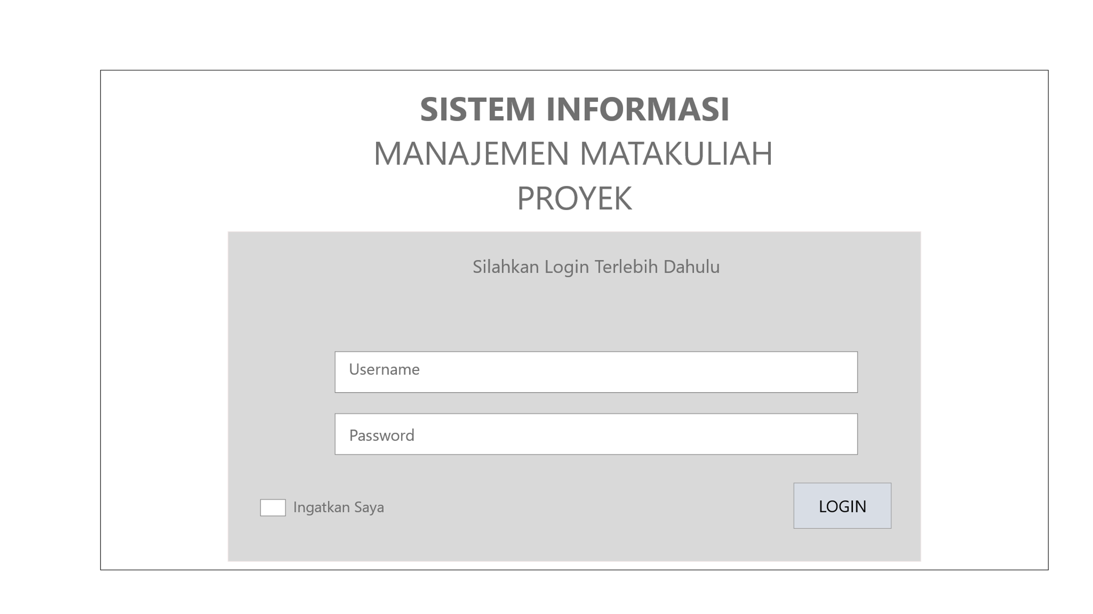

Gambar 3. 15 Prototipe Halaman Login

Keterangan:

Berdasarkan gambar 3.14 pengguna yang akan login harus mengisi form login terlebih dahulu, yaitu mengisi *username* dan *password* agar dapat mengakses sistem sesuai hak akses. Jika pengguna memasukan username dan password yang salah, maka akan muncul pesan error dan pengguna tidak dapat mengakses sistem.

1. **Halaman Koordinator**

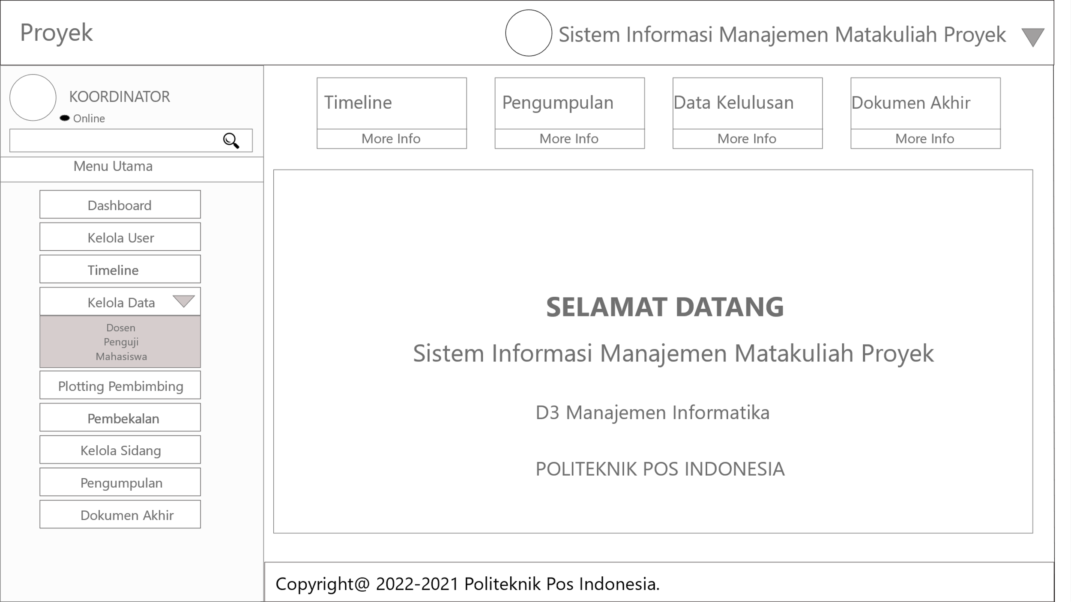

Gambar 3. 16 Prototipe Halaman Koordinator

Keterangan:

Pengguna yang sukses melakukan login sebagai koordinator, maka akan masuk ke halaman utama admin yaitu dashboard. Dihalaman dashboard ini berisi informasi mengenai kelola data timeline,user, plotting pembimbing, pembekalan, pengumpulan, sidang, dokumen akhir.

1. **Halaman Kelola User**

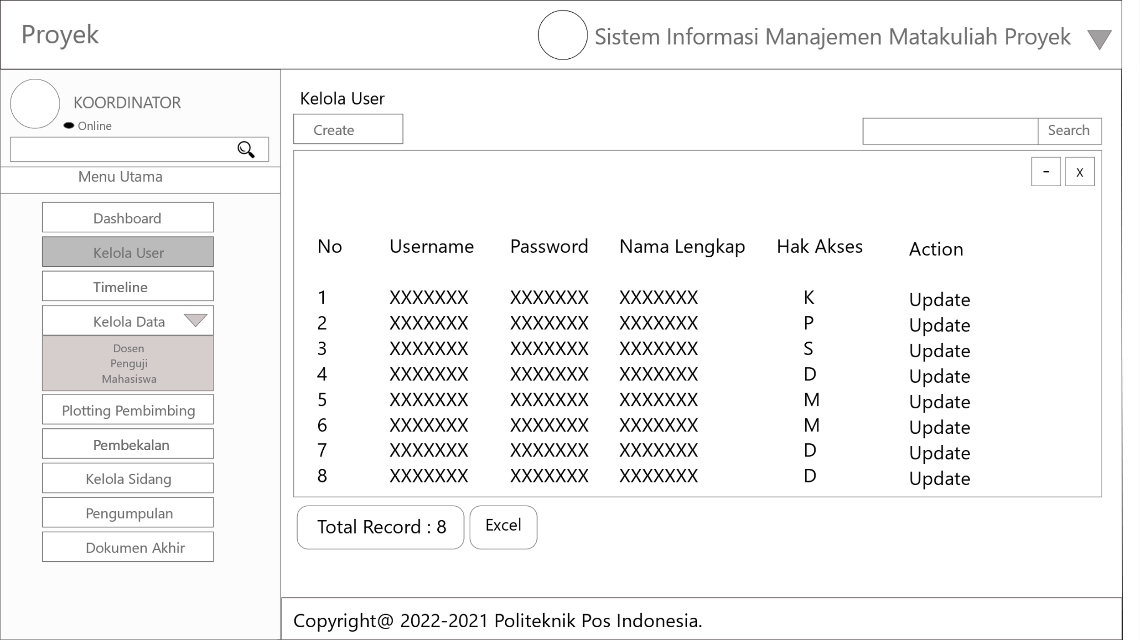

Gambar 3. 17 Prototipe Halaman Kelola User

Keterangan:

Kelola data user hanya bisa diakses oleh koordinator. Di halaman ini admin dapat menambah, dan mengubah dan menghapus data user.

1. **Halaman Timeline**

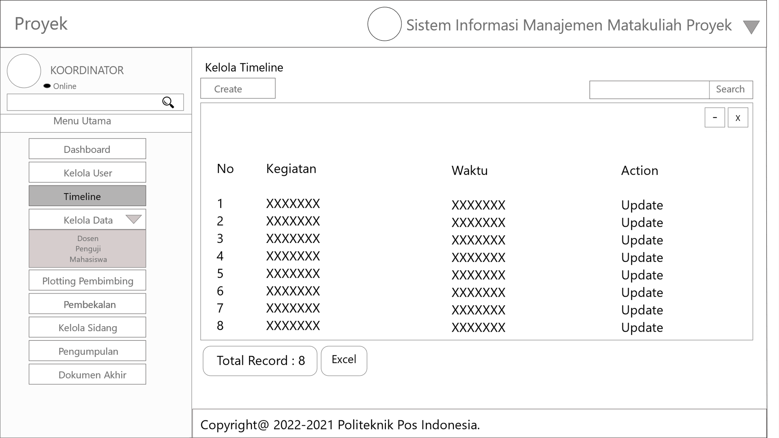

Gambar 3. 18 Prototipe Halaman Kelola Timeline

Keterangan:

Halaman kelola timeline memungkinkan koordinator untuk mengatur penjadwalan terkait matakulih proyek.

1. **Halaman Dosen**

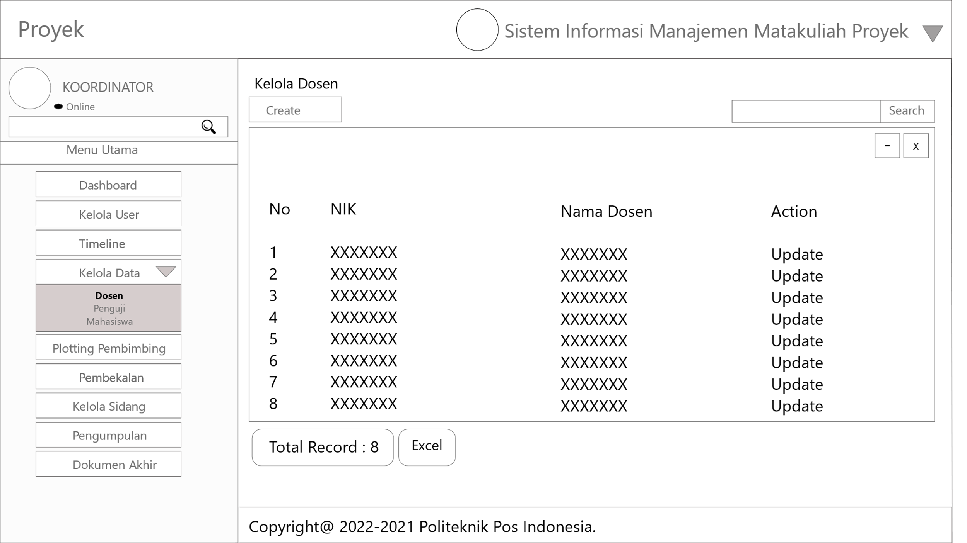

Gambar 3. 19 Prototipe Halaman Kelola Dosen

Keterangan :

Halaman kelola dosen memungkinkan koordinator untuk mengatur nama dosen D3 Manajemen Informatika.

1. **Halaman Mahasiswa**

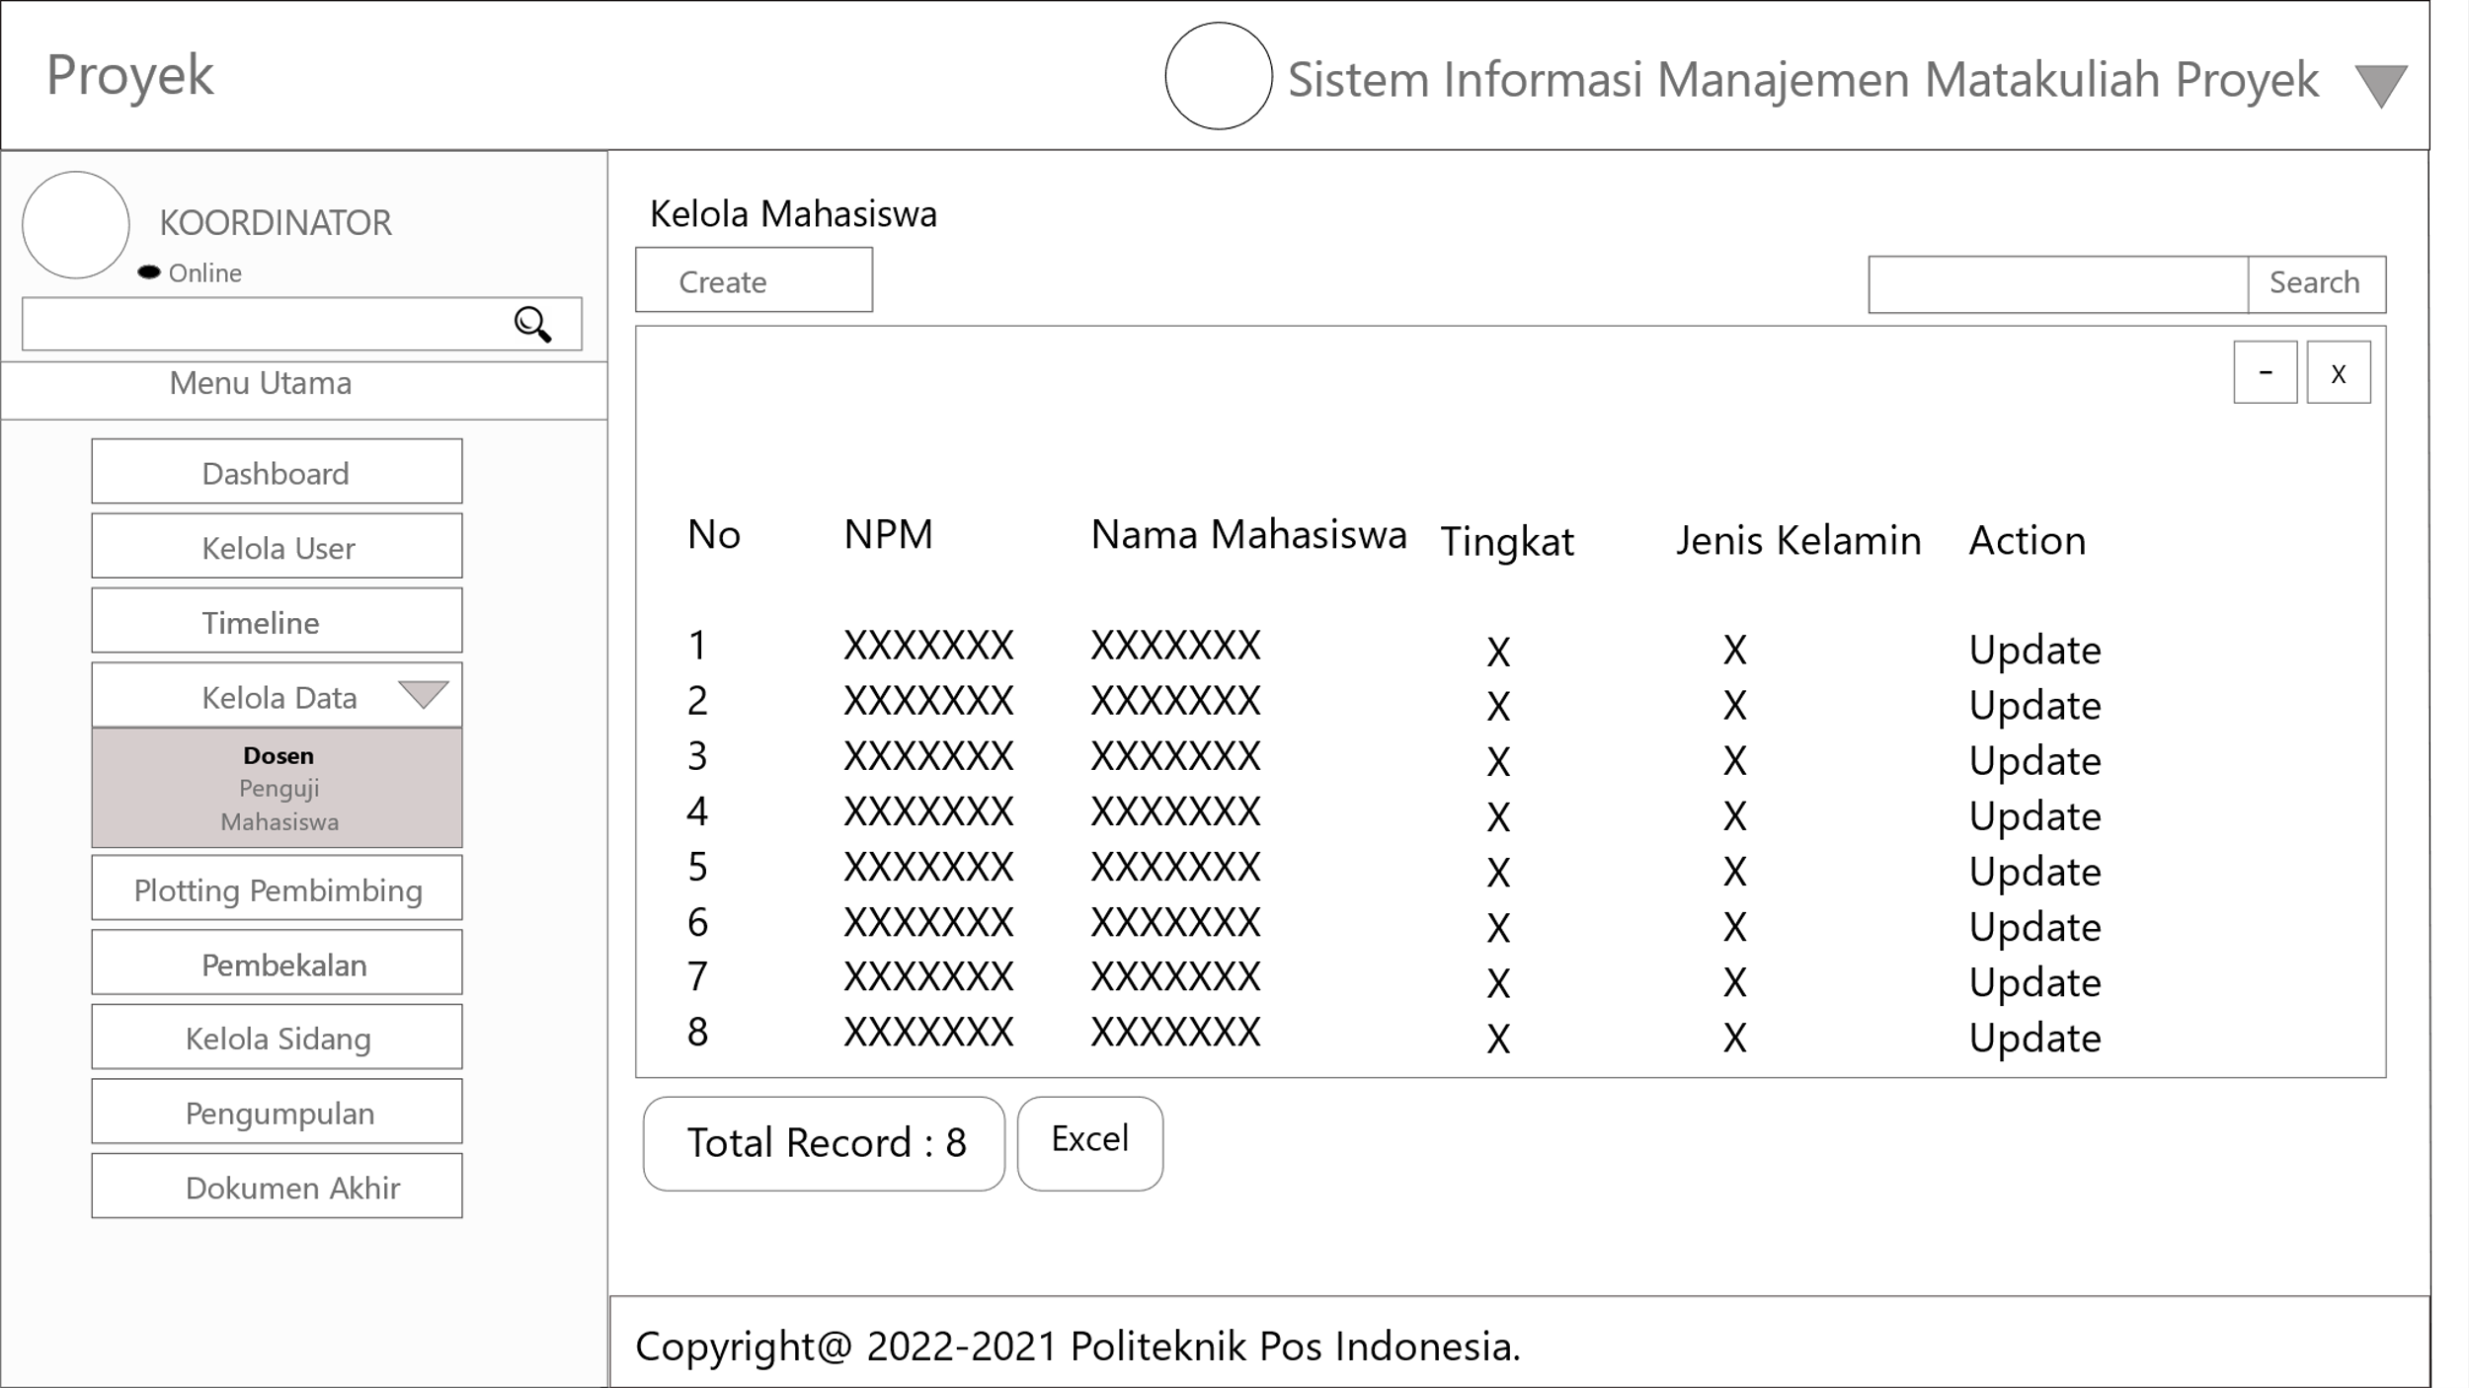

Gambar 3. 20 Prototipe Halaman Kelola Mahasiswa

Keterangan :

Halaman kelola Mahasiswa memungkinkan koordinator untuk mengatur nama Mahasiswa D3 Manajemen Informatika yang mengikuti matakuliah proyek.

1. **Halaman Penguji**

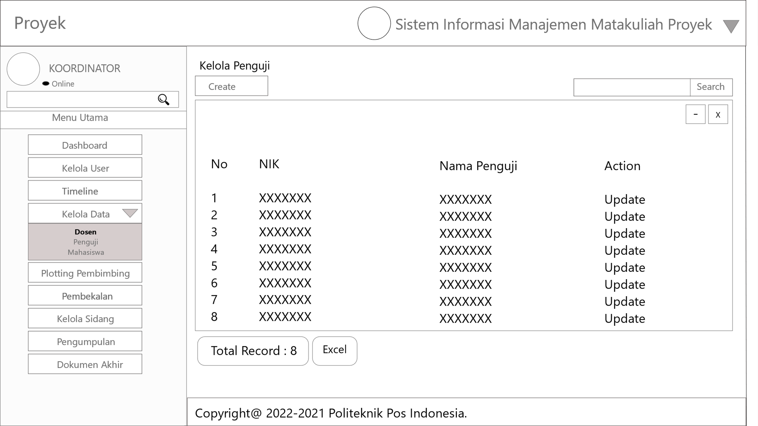

Gambar 3. 21 Prototipe Halaman Kelola Penguji

Keterangan :

Halaman kelola Penguji memungkinkan koordinator untuk mengatur nama Penguji yang merupakan dosen dari D3 Manajemen Informatika yang bertugas sebagai penguji di matakuliah proyek.

1. **Halaman Plotting Pembimbing**

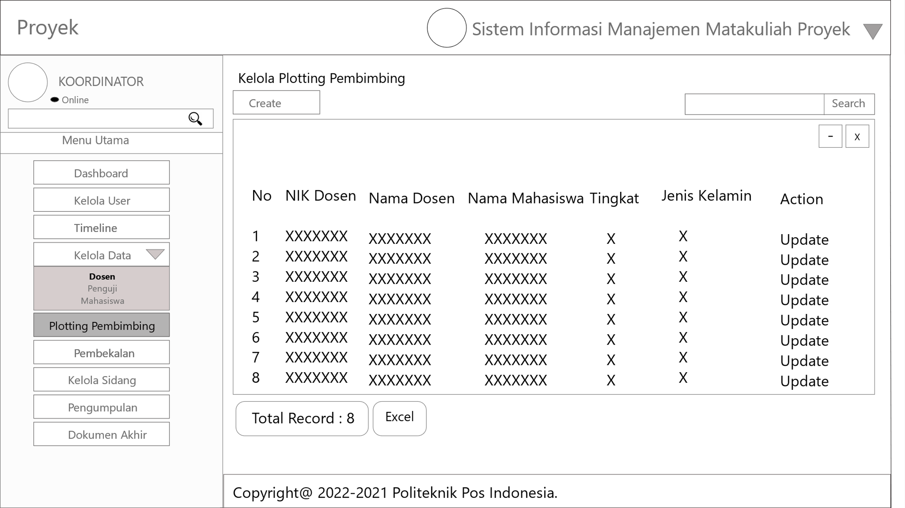

Gambar 3. 22 Prototipe Halaman Kelola Plotting Pembimbing

Keterangan :

Halaman kelola Plotting Pembimbing memungkinkan koordinator untuk mengatur nama mahasiswa dan pembimbing selama matakuliah proyek berlangsung.

1. **Halaman Pembekalan**

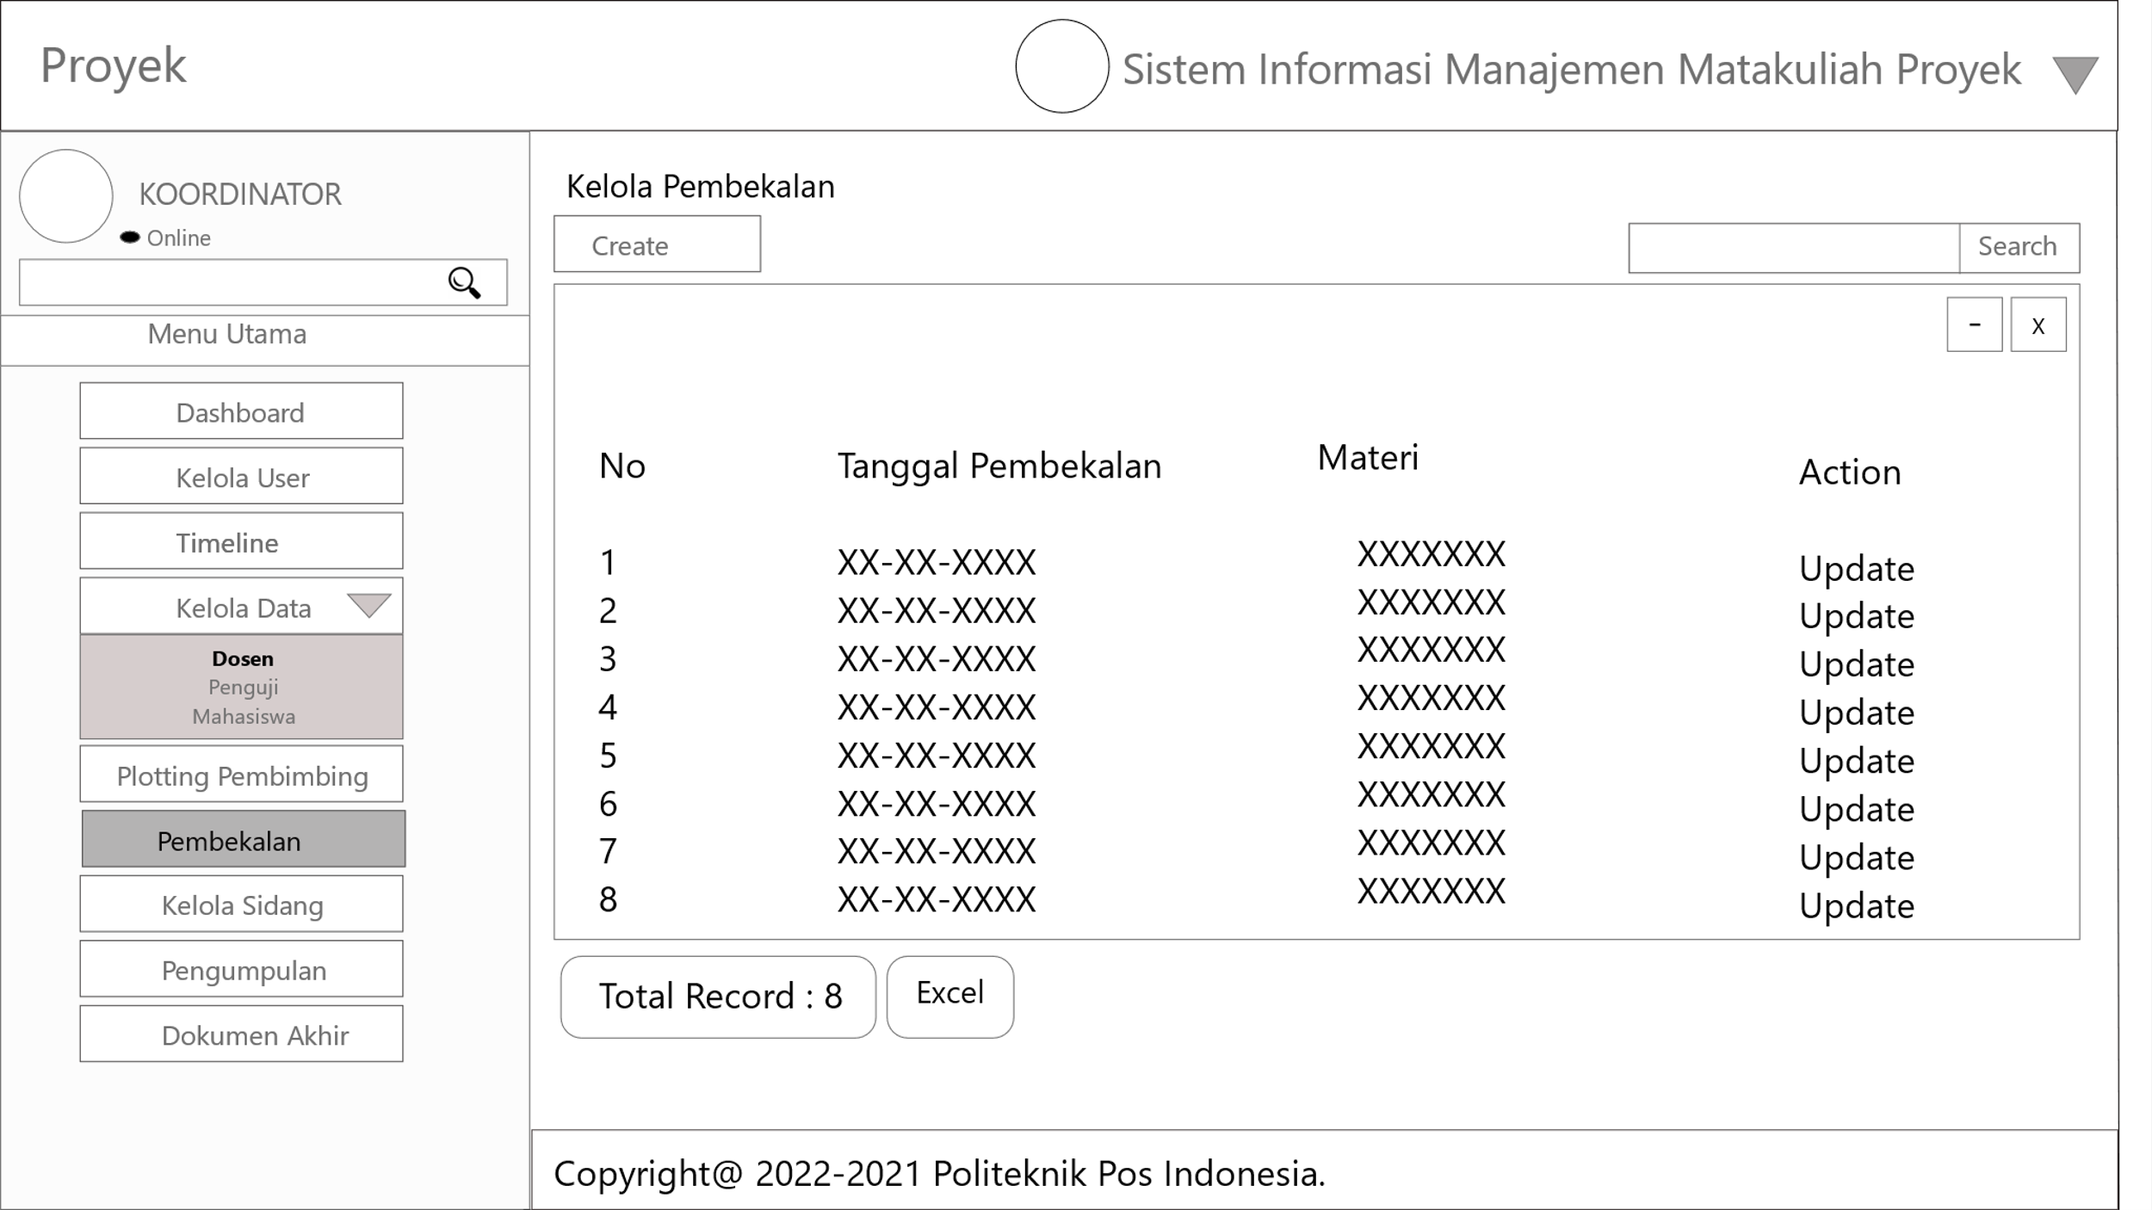

Gambar 3. 23 Prototipe Halaman Kelola Pembekalan

Keterangan :

Halaman kelola Pembekalan memungkinkan koordinator untuk memberikan informasi kepada mahasiswa terkait matakuliah proyek.

1. **Halaman Sidang**

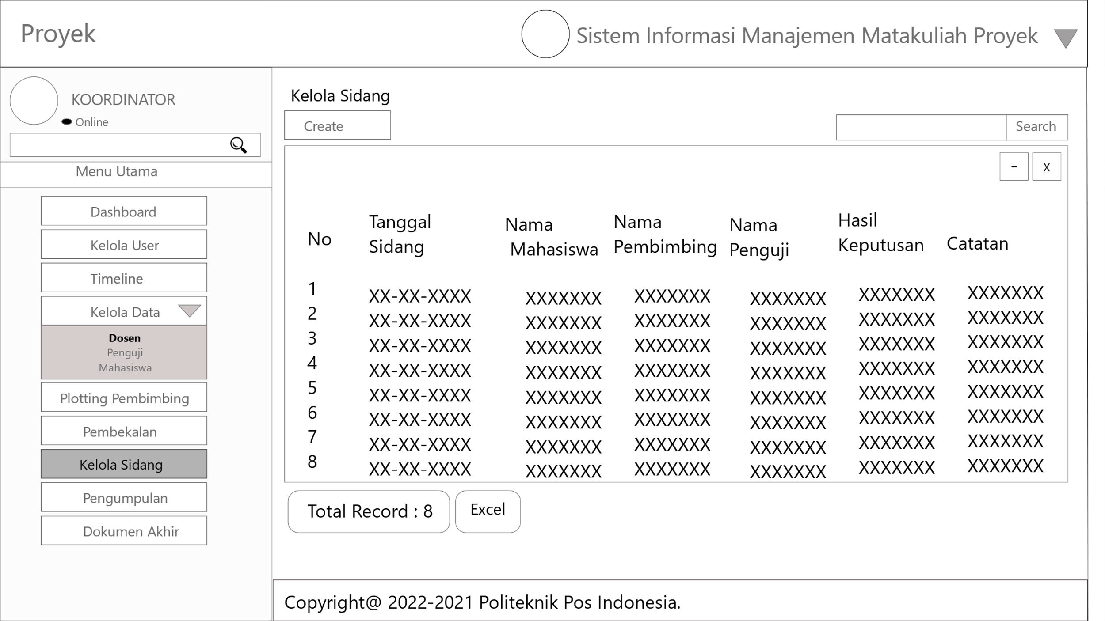

Gambar 3. 24 Prototipe Halaman Kelola Sidang

Keterangan :

Halaman kelola Sidang memungkinkan koordinator untuk menagtur penjadwalan pelaksanaan sidang.

1. **Halaman Pengumpulan**

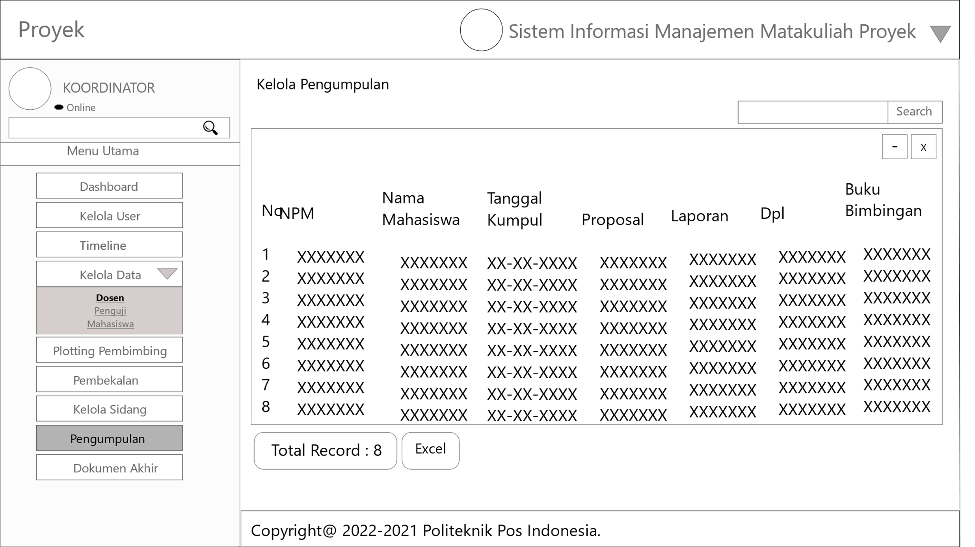

Gambar 3. 25 Prototipe Halaman Pengumpulan

Keterangan :

Halaman kelola pengumpulan memungkinkan koordinator untuk melihat dokumen yang telah dikerjakan dan dikumpulkan oleh mahasiswa yang mengikuti matakuliah proyek.

1. **Halaman Kelola Dokumen Akhir**

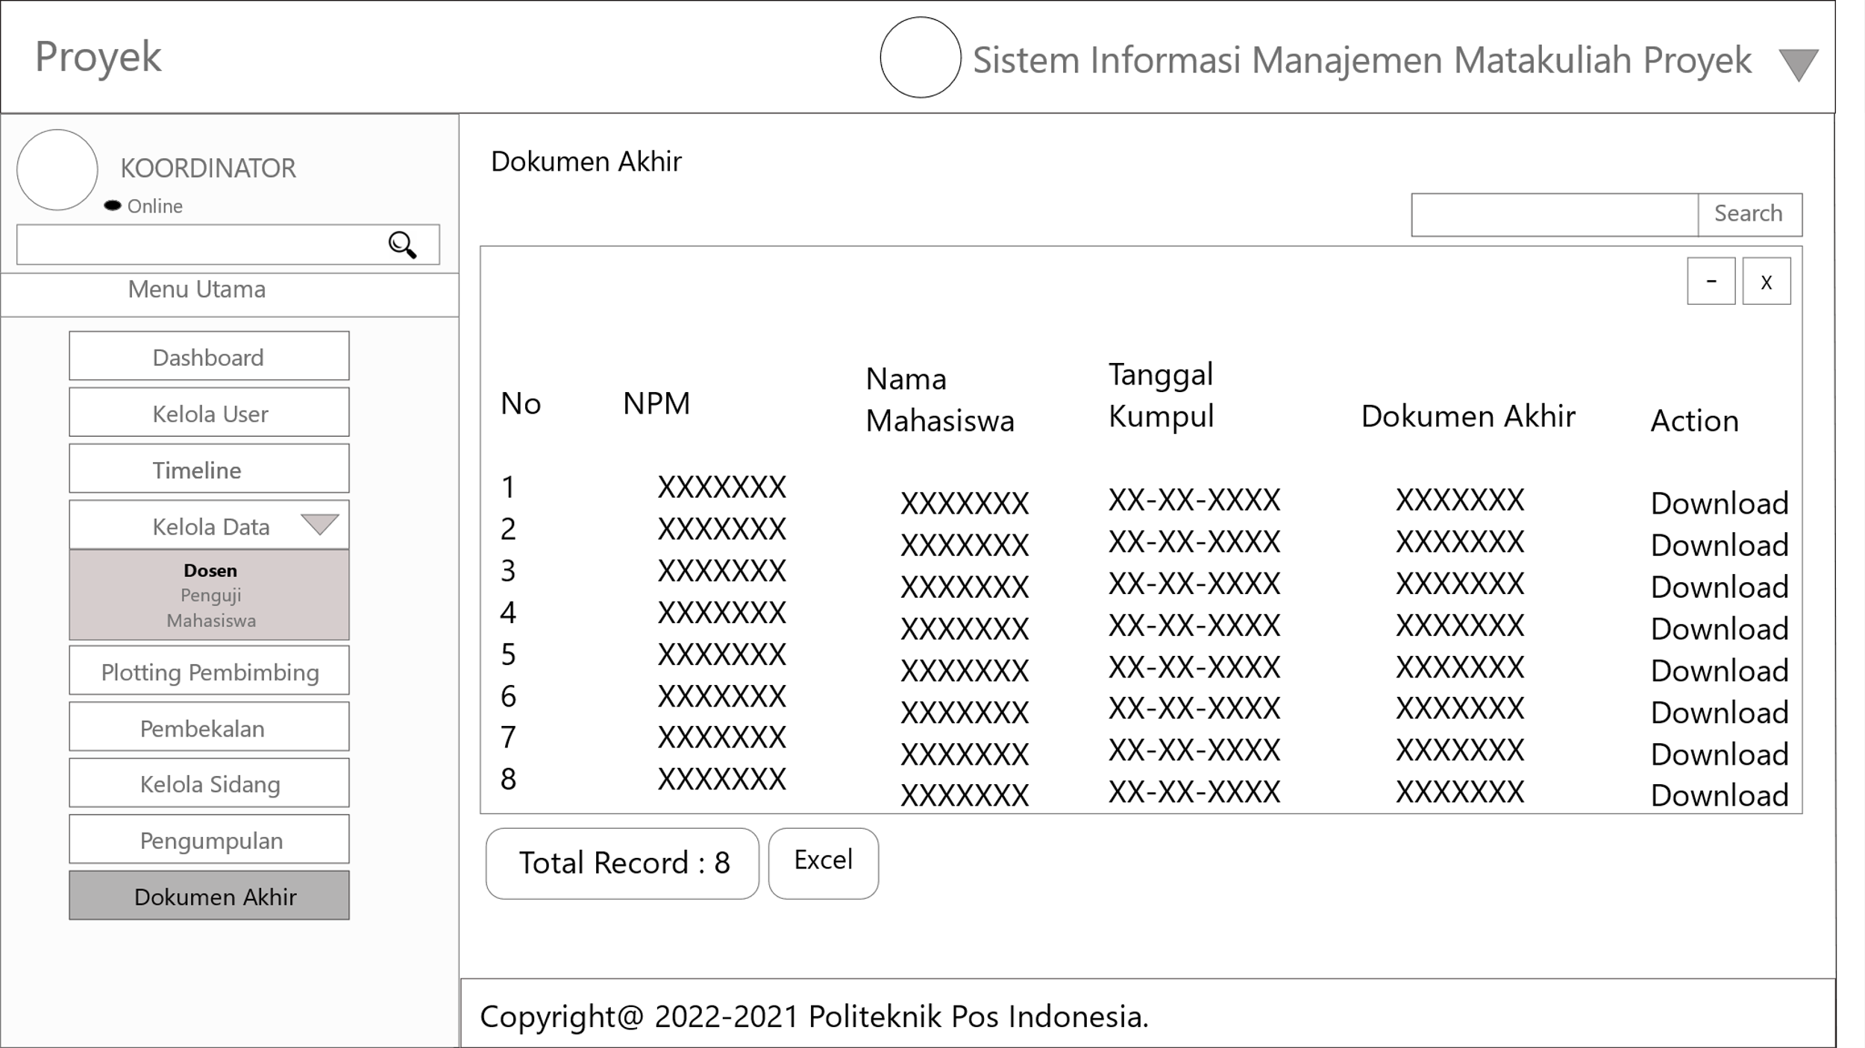

Gambar 3. Prototipe Halaman Dokumen Akhir

Keterangan :

Halaman kelola dokumen akhir memungkinkan koordinator untuk melihat dokumen akhir yang telah dikerjakan dan dikumpulkan oleh mahasiswa yang mengikuti matakuliah proyek.

* + 1. **Halaman Mahasiswa**

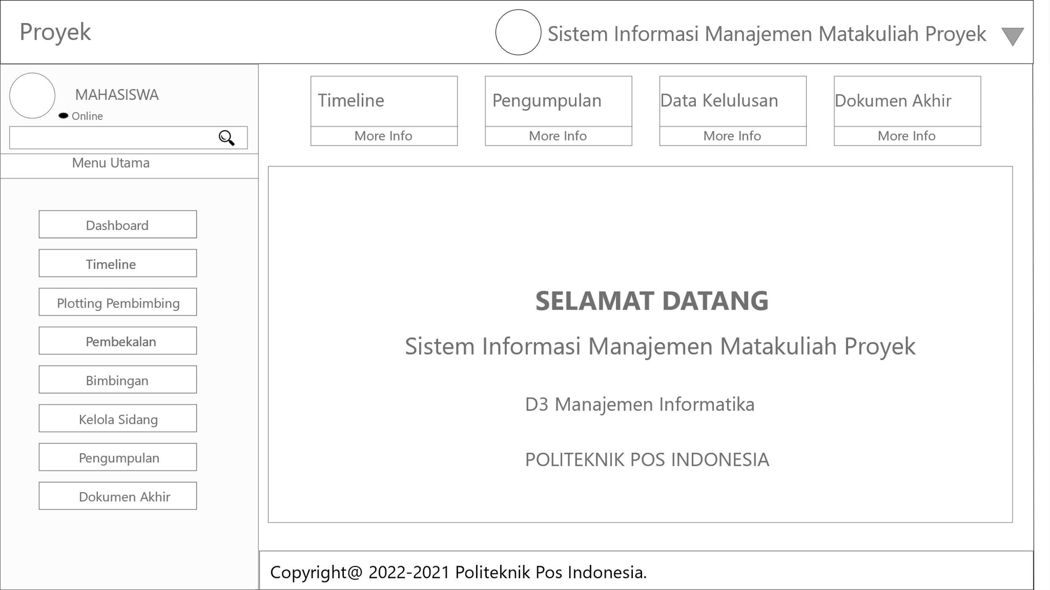

Gambar 3. Prototipe Halaman Dashboard Mahasiswa

Keterangan:

Pengguna yang sukses melakukan login sebagai unit, maka akan masuk ke halaman utama admin yaitu dashboard. Dihalaman dashboard ini berisi informasi mengenai statistik surat dan juga nama serta jabatan pengguna.

1. **Timeline**

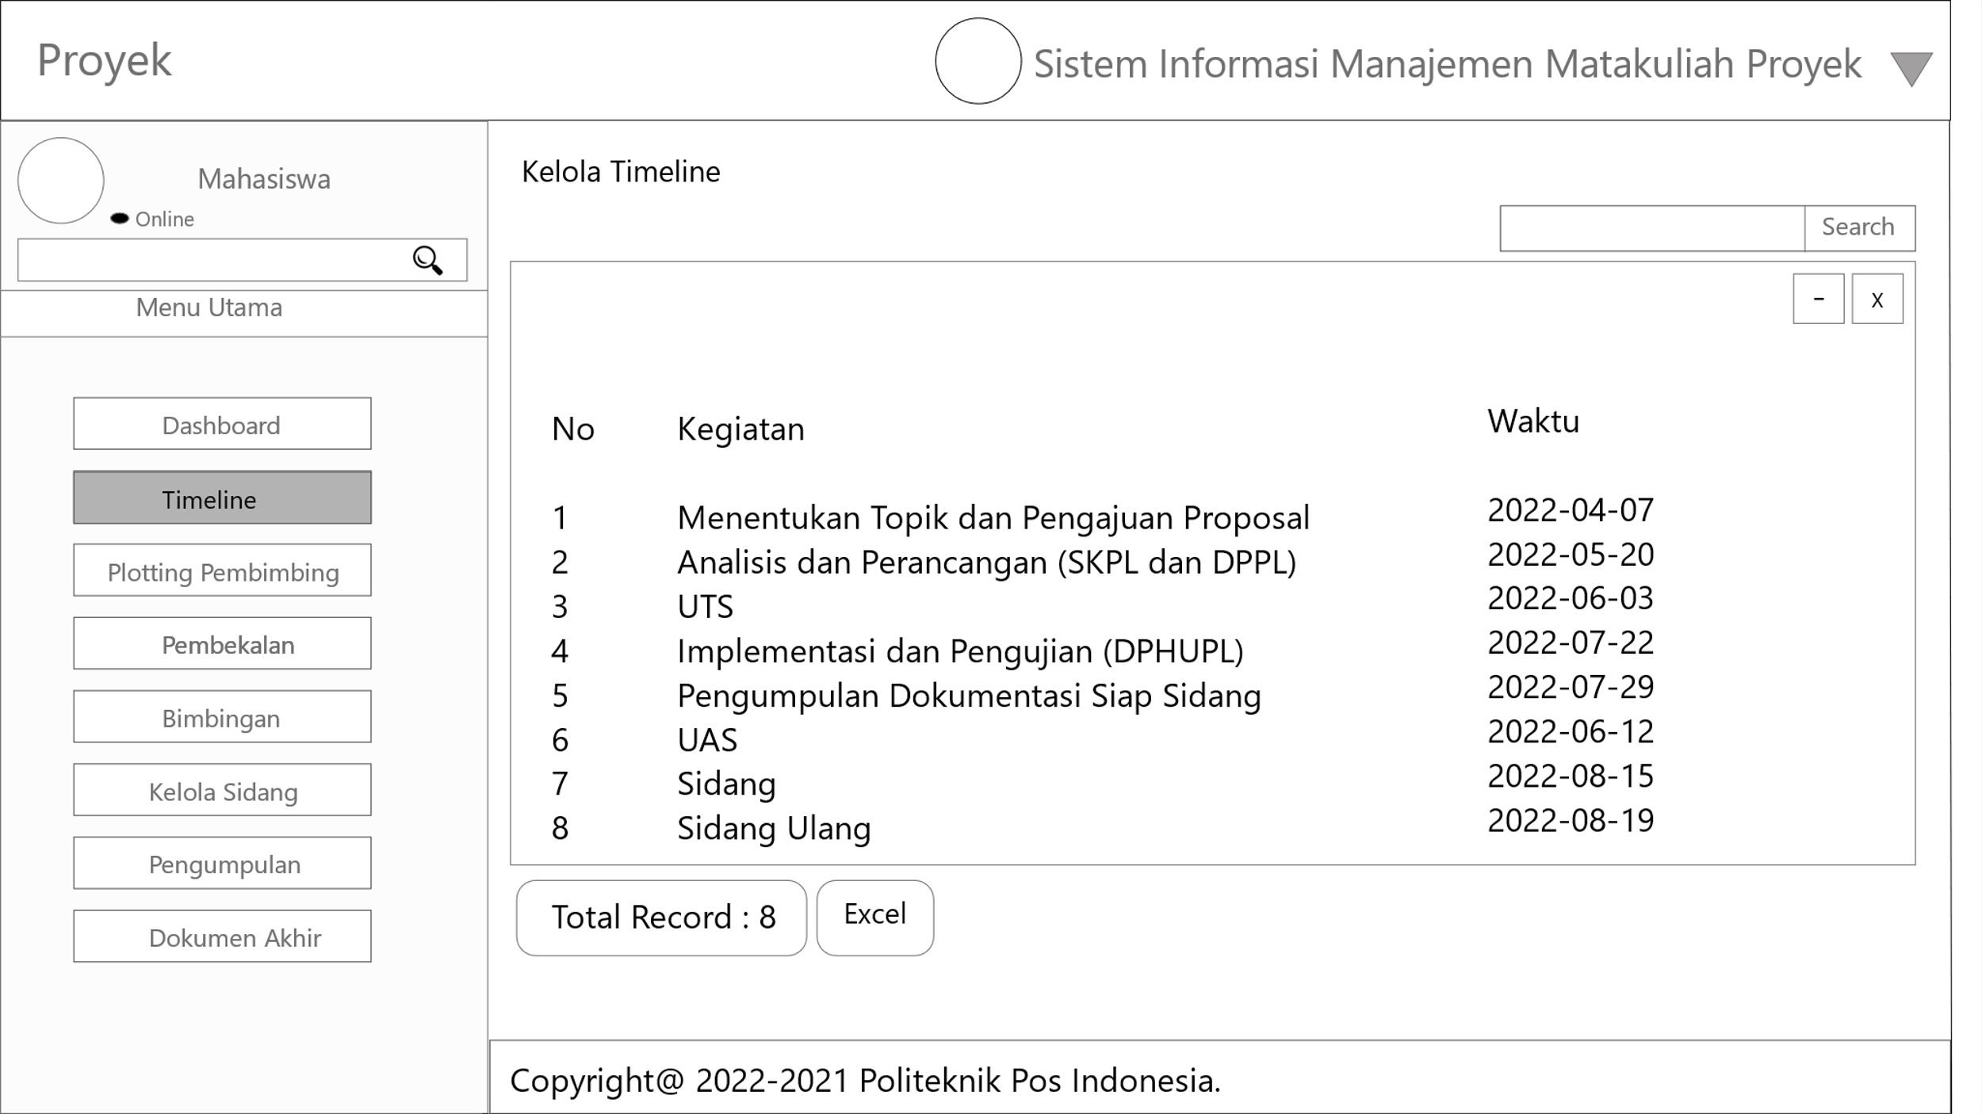

Gambar 3. Prototipe Halaman Timeline Mahasiswa

Keterangan:

Halaman kelola timeline memungkinkan Mahasiswa untuk melihat penjadwalan pelaksanaan kegiatan matakuliah proyek.

1. **Plotting Pembimbing**

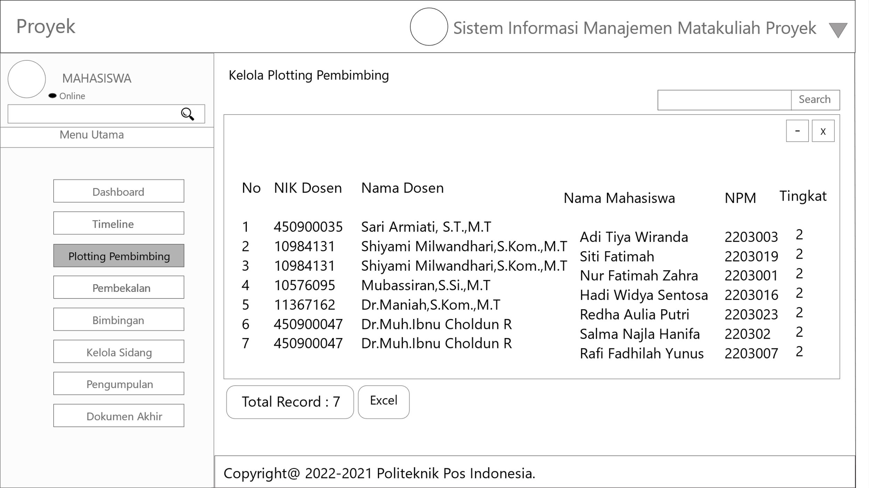

Gambar 3. Prototipe Halaman Plotting Pembimbing Mahasiswa

Keterangan:

Halaman kelola plotting pembimbing memungkinkan Mahasiswa untuk melihat dosen pembimbing matakuliah proyek.

1. **Bimbingan**

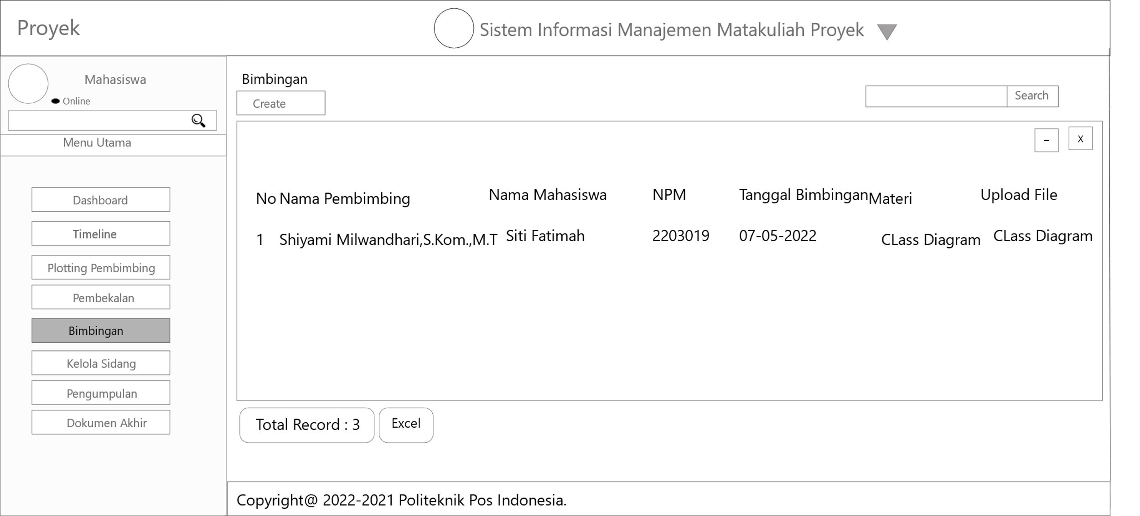

Gambar 3. 30 Prototipe Halaman Bimbingan

Keterangan:

Halaman Bimbingan memungkinkan pengguna untuk mencatat kegiatan bimbingan, yang nantinya menjadi salah satu syarat sidang.

1. **Pembekalan**

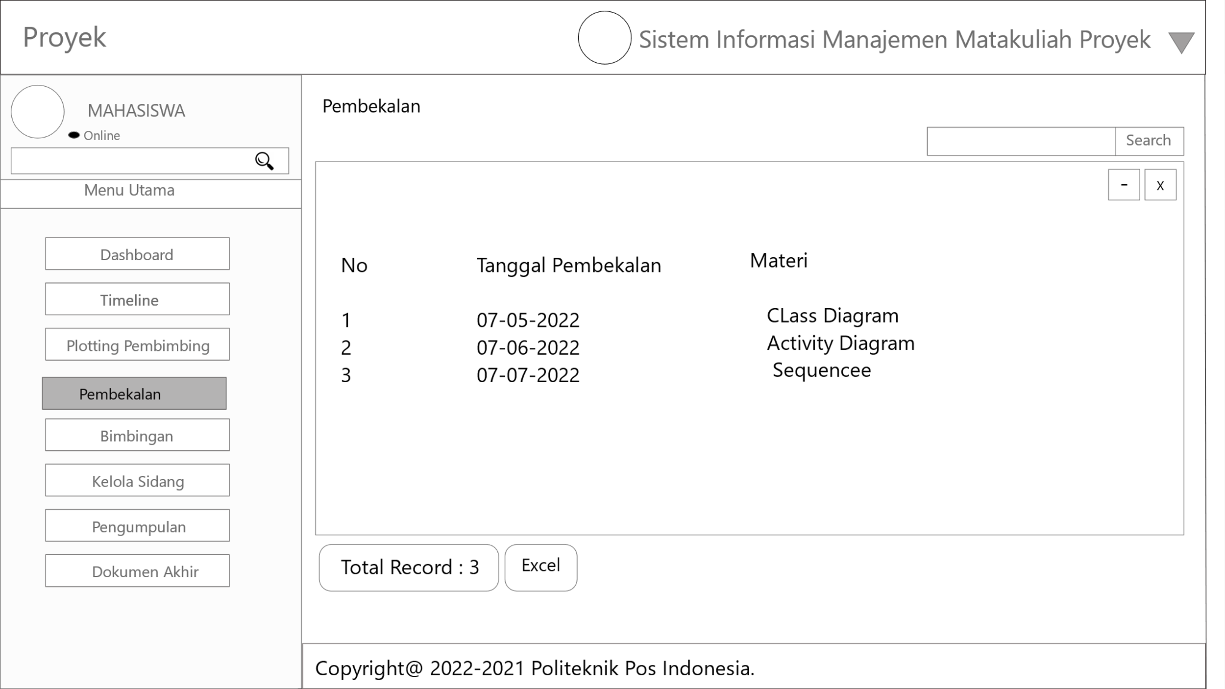

Gambar 3. Prototipe Halaman Pembekalan Mahasiswa

Keterangan:

Halaman Pembekalan memungkinkan pengguna untuk mencatat hasil pembekala yang dilaksanakan oleh koordinator terkait aturan-aturan dalam pelaksanaan kegiatan matakuliah proyek.

1. **Kelola Sidang**

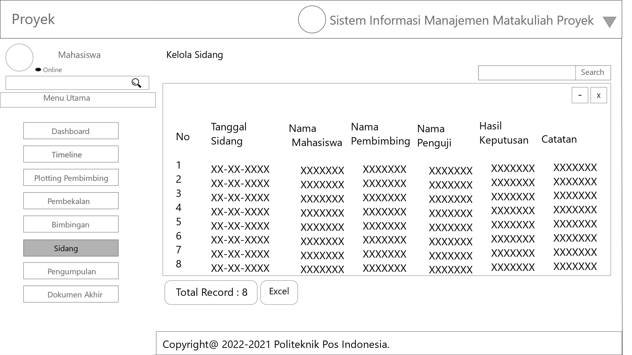

Gambar 3. Prototipe Halaman Sidang Mahasiswa

Keterangan:

Halaman Sidang memungkinkan pengguna untuk mendapatkan informasi tentang pelaksanaan sidang, mulai dari tanggal sidang, nama penguji sampai hasil keputusan sidang akan tercatat di halaman sidang.

1. **Pengumpulan**

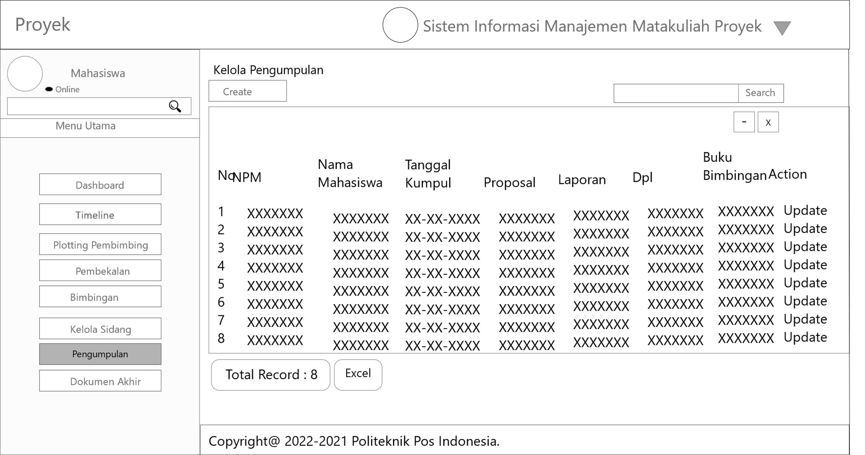

Gambar 3. Prototipe Halaman Pengumpulan Mahasiswa

Keterangan:

Halaman Pengumpulan memungkinkan pengguna untuk mengirmkan atau mengumpulkan semua tugas yang telah diberikan koordinator terkait matkuliah proyek

1. **Dokumen Akhir**

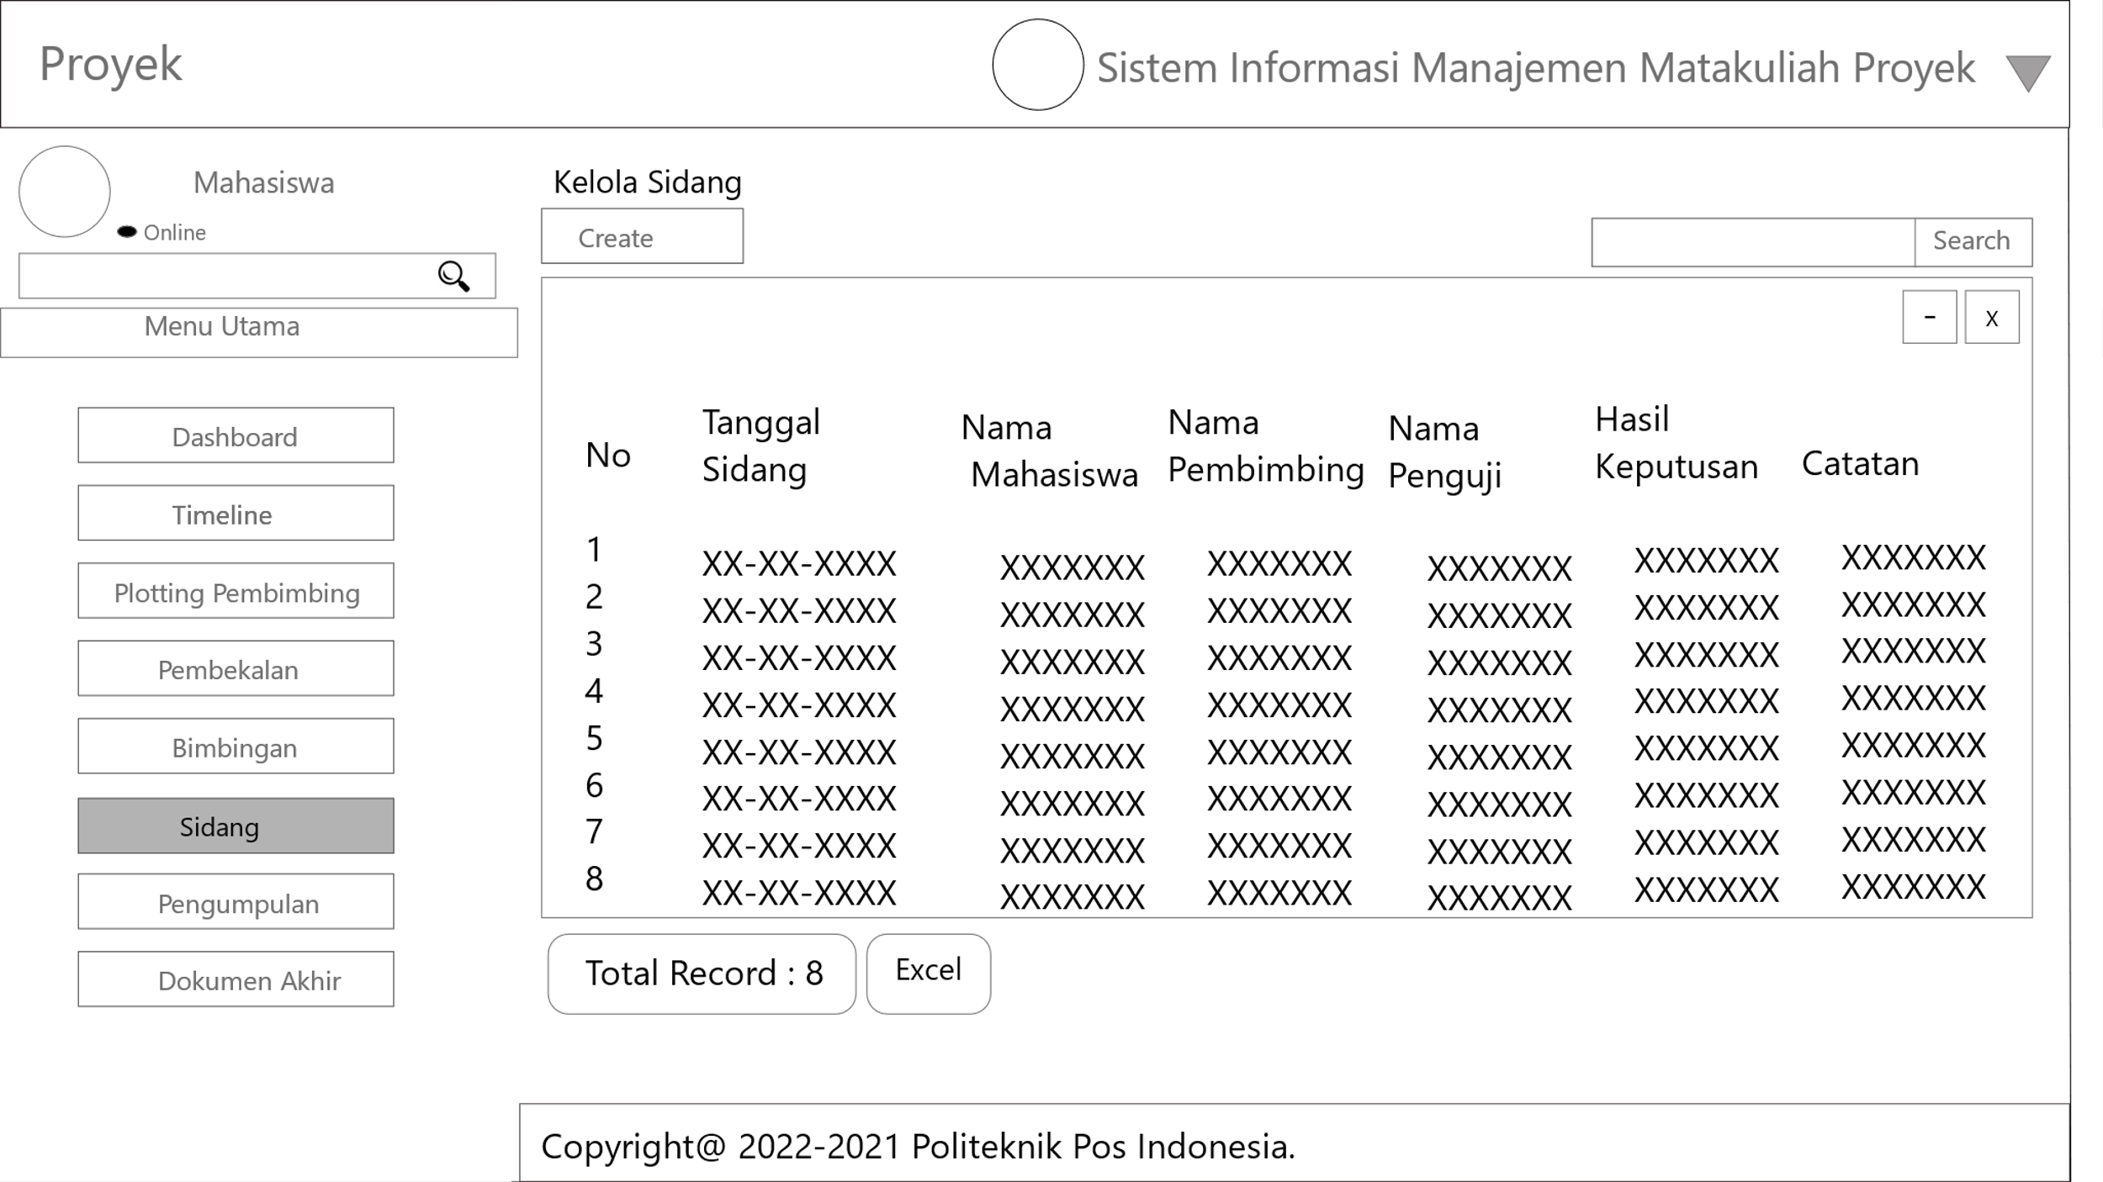

Gambar 3. Prototipe Halaman Dokumen Akhir Mahasiswa

Keterangan:

Halaman Dokumen Akhir memungkinkan pengguna untuk mengupload dokumen akhir terkait matakuliah proyek dan akan menjadi arsip kegiatan proyek.

* + 1. **Halaman Dashboard Pembimbing/Penguji**

1. **Halaman Dashboard**

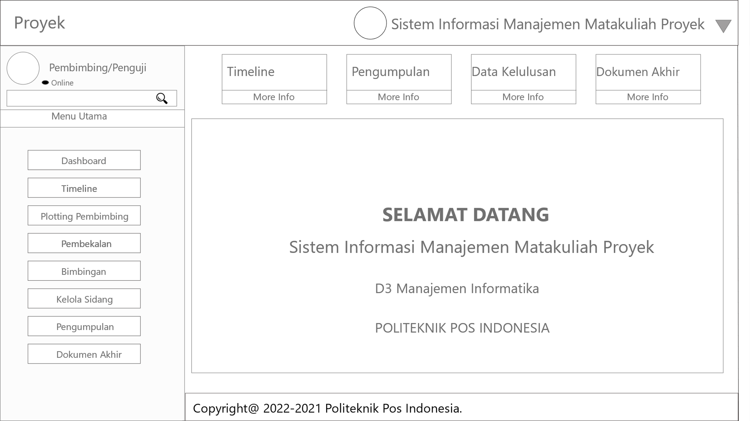

Gambar 3. Prototipe Halaman Dashboard Pembimbing/Penguji

Keterangan:

Pengguna yang sukses melakukan login sebagai Pembimbing/penguji, maka akan masuk ke halaman utama pembimbing/penguji yaitu dashboard. Dihalaman dashboard ini berisi informasi mengenai kelola data timeline,user, plotting pembimbing, pembekalan, bimbingan,pengumpulan, sidang, dokumen akhir.

1. **Timeline**

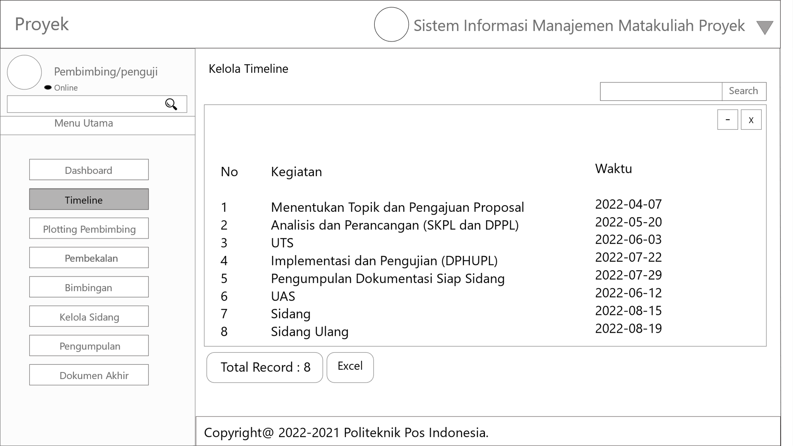

Gambar 3. Prototipe Halaman Timeline Pembimbing/Penguji

Keterangan:

Halaman kelola timeline memungkinkan pengguna untuk melihat penjadwalan pelaksanaan kegiatan matakuliah proyek.

1. **Plotting Pembimbing**

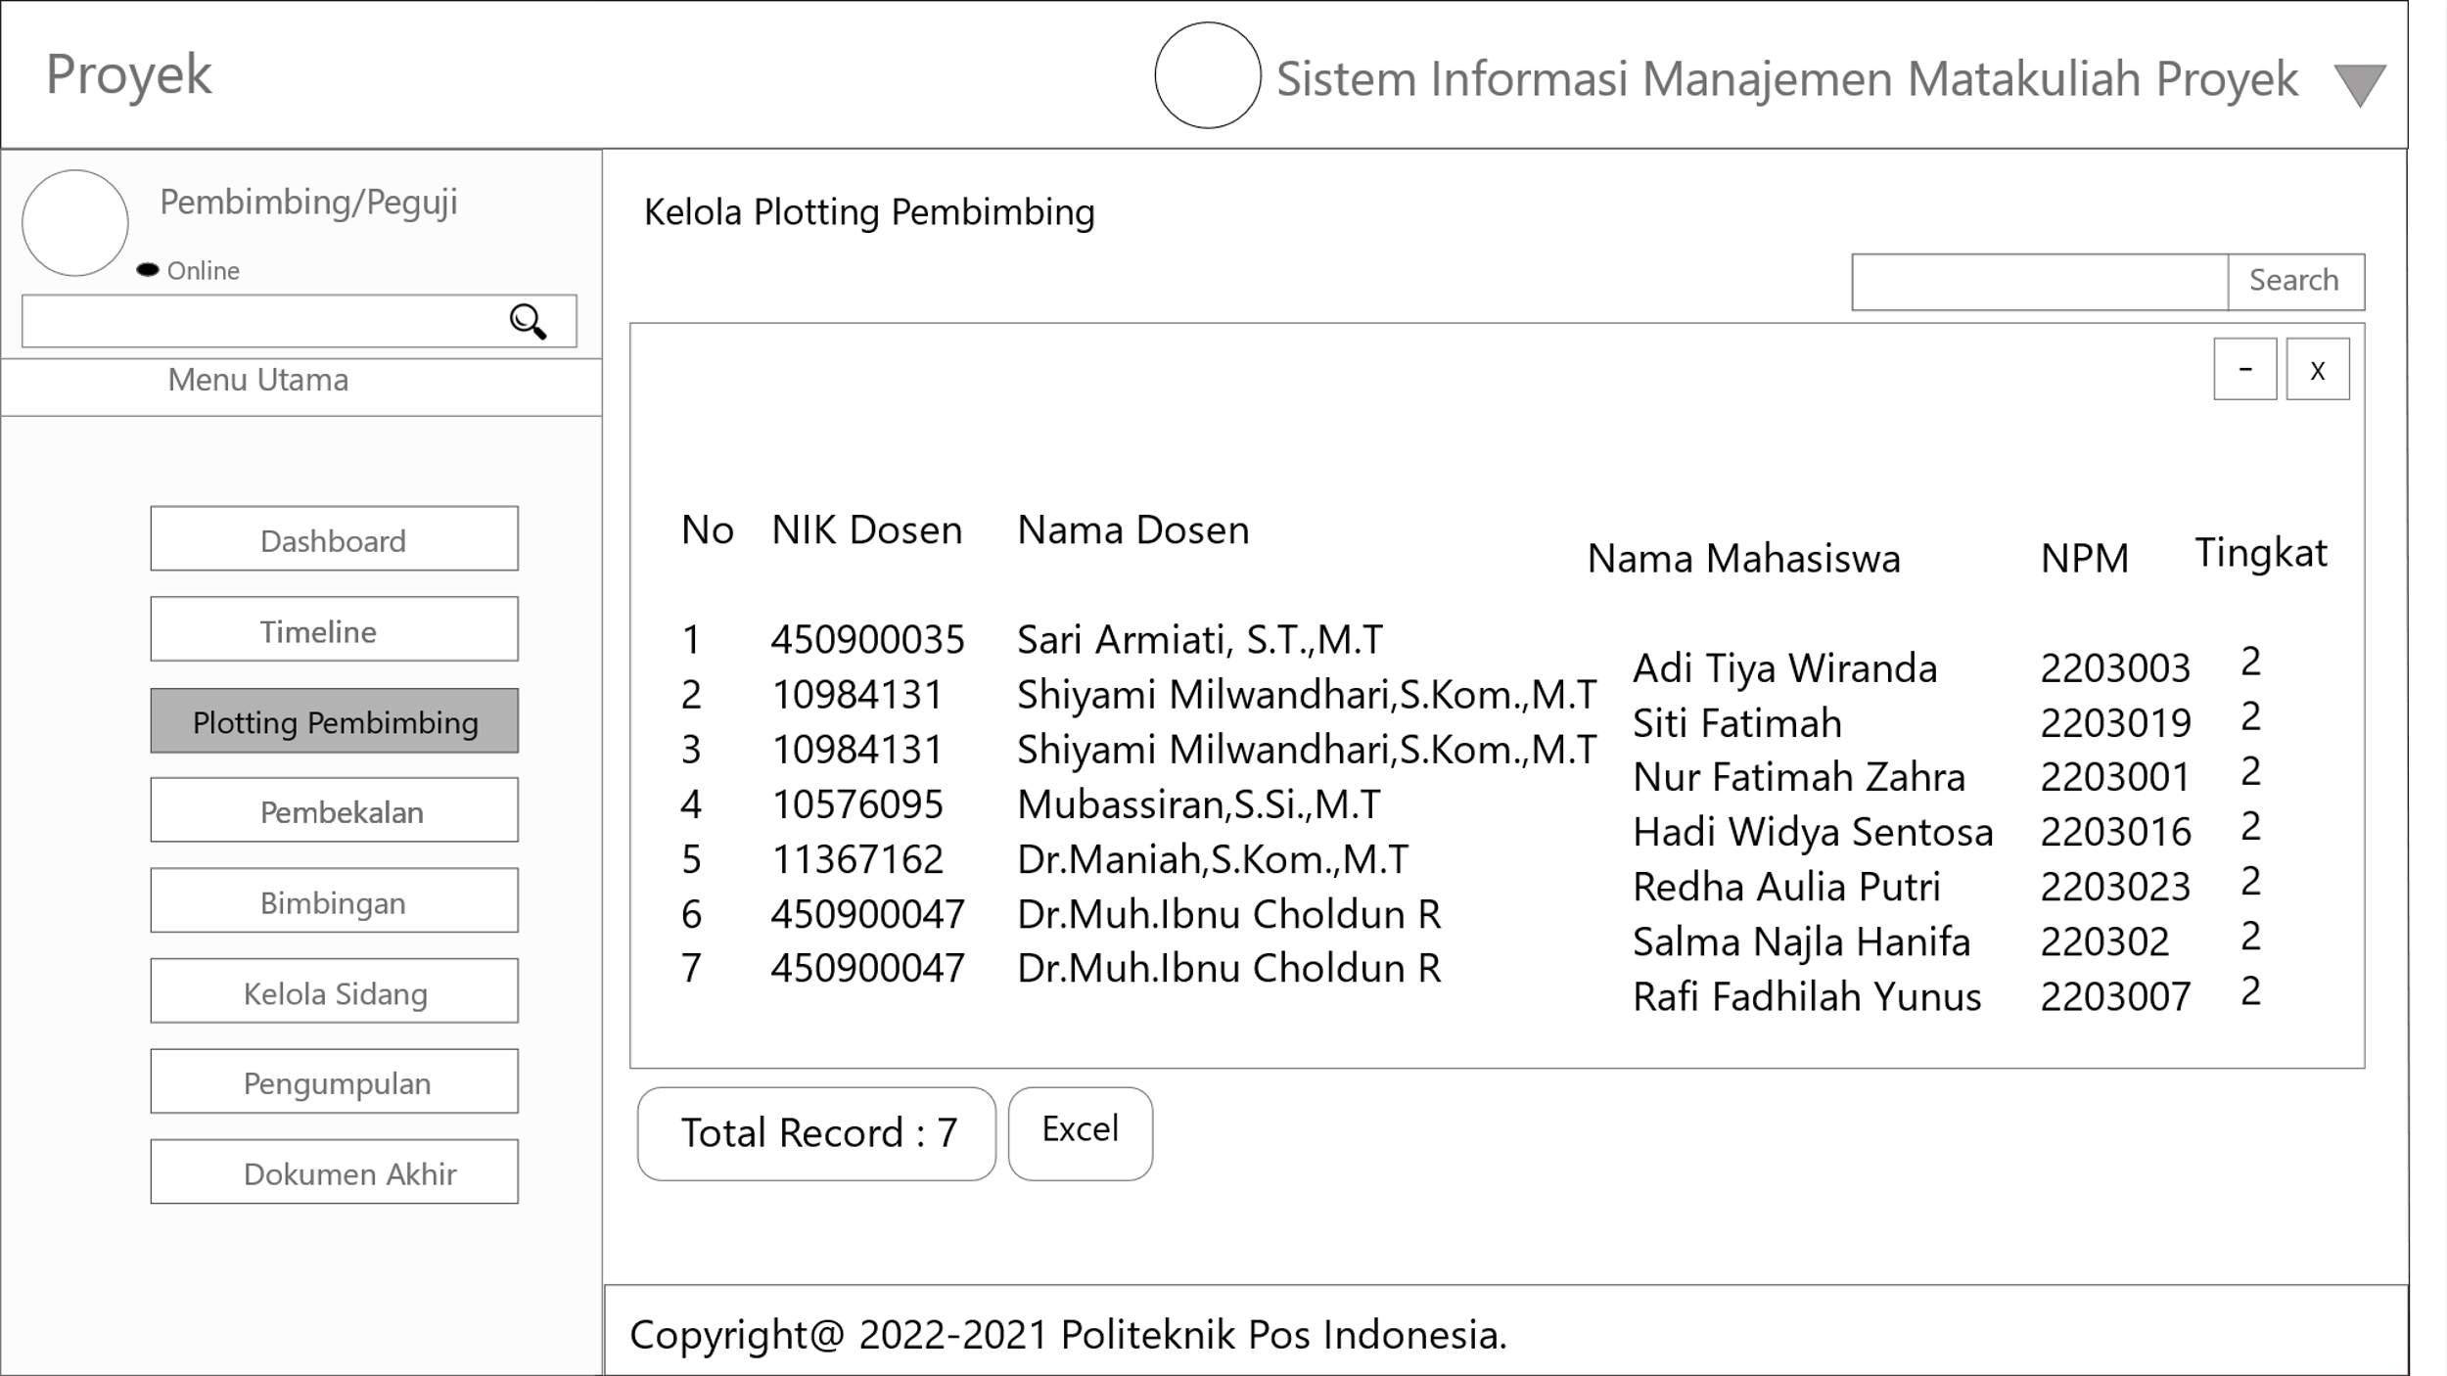

Gambar 3. Prototipe Halaman Plotting Pembimbing Pembimbing/Penguji

Keterangan:

Halaman kelola plotting pembimbing memungkinkan Mahasiswa dan pembimbing/penguji untuk melihat dosen pembimbing matakuliah proyek.

1. **Bimbingan**

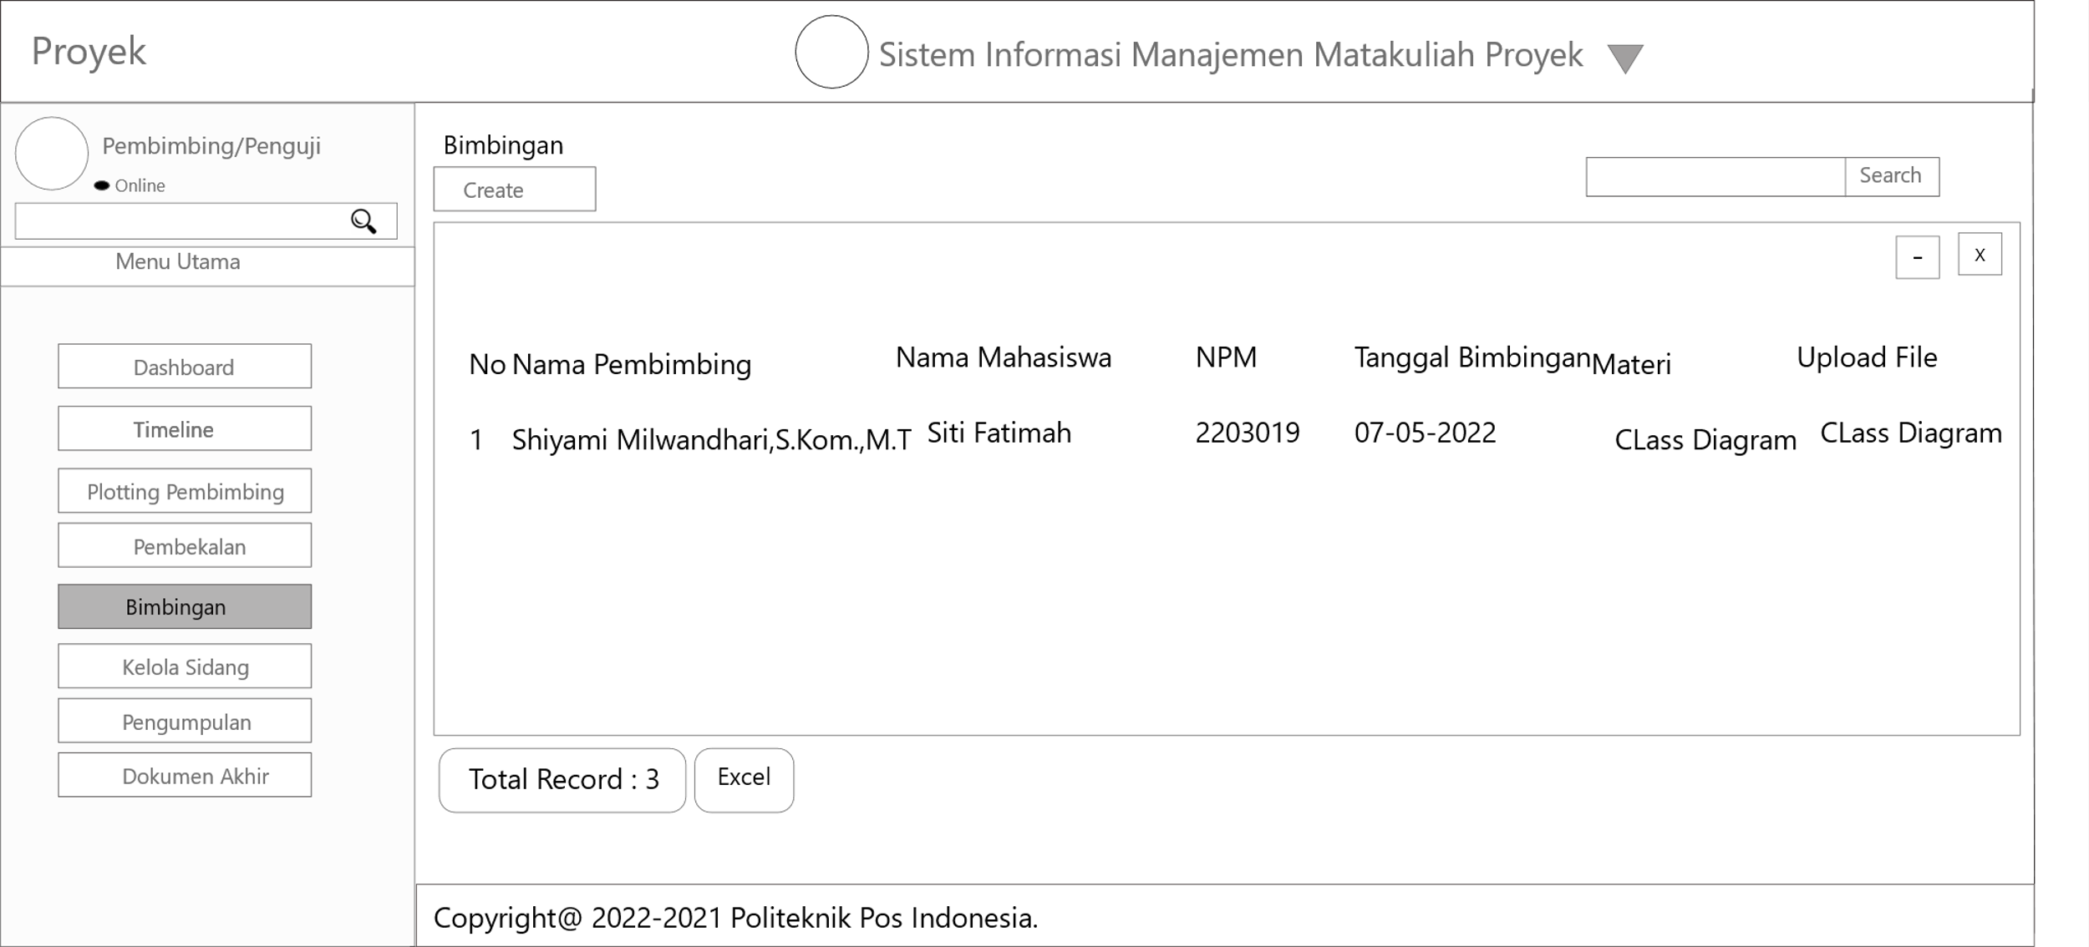

Gambar 3. Prototipe Halaman Bimbingan Pembimbing/Penguji

Keterangan:

Halaman Bimbingan memungkinkan pengguna untuk mencatat kegiatan bimbingan, yang nantinya menjadi salah satu syarat sidang.

1. **Kelola Sidang**

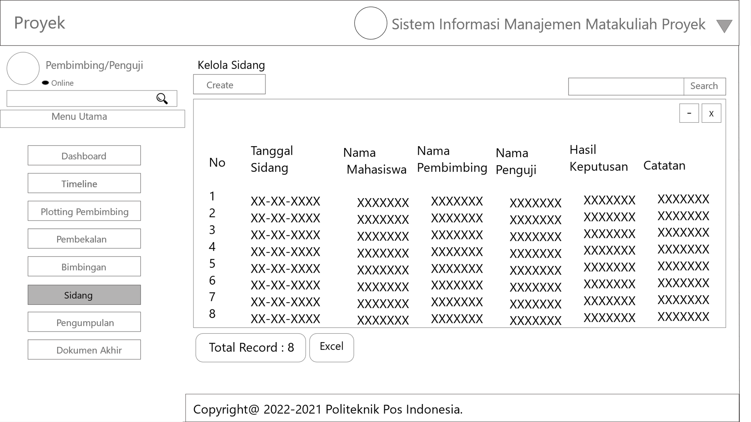

Gambar 3. Prototipe Halaman Sidang Pembimbing/Penguji

Keterangan:

Halaman Sidang memungkinkan pengguna untuk mendapatkan informasi tentang pelaksanaan sidang, mulai dari tanggal sidang, nama penguji sampai hasil keputusan sidang akan tercatat di halaman sidang.

1. **Pengumpulan**

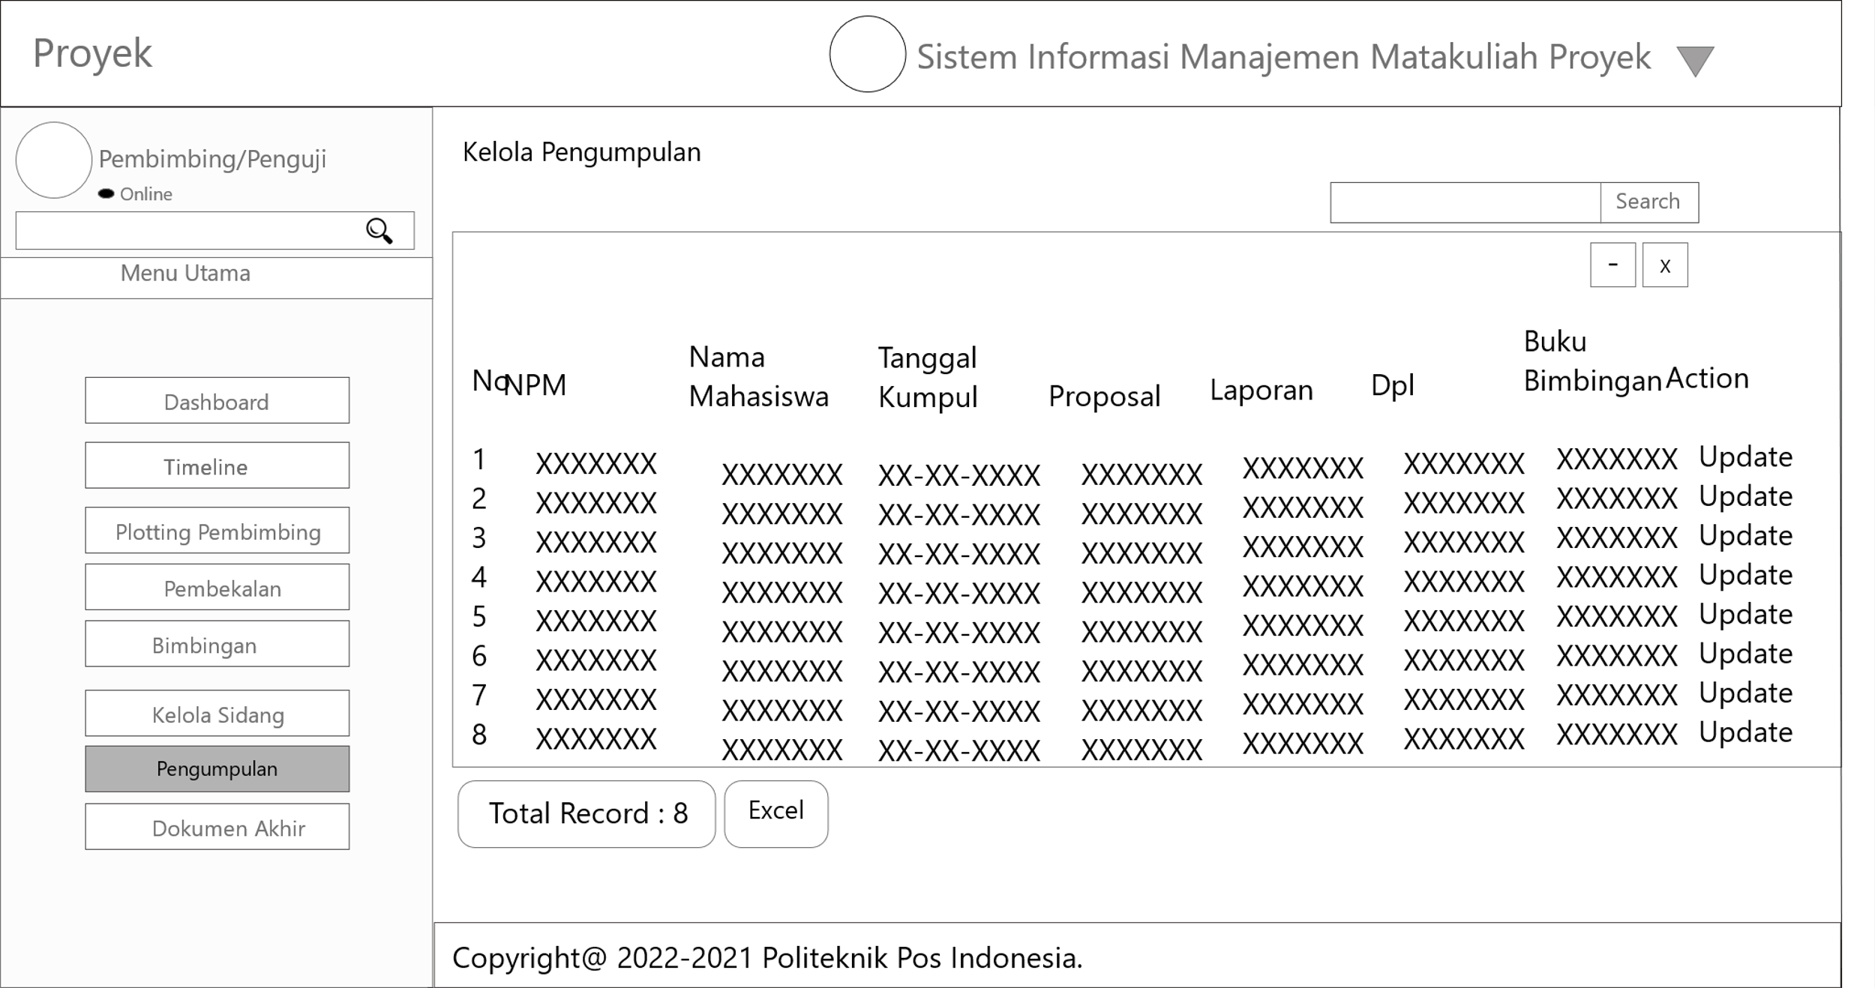

Gambar 3. Prototipe Halaman Pengumpulan Pembimbing/Penguji

Keterangan:

Halaman Pengumpulan memungkinkan pengguna untuk mengirmkan atau mengumpulkan semua tugas yang telah diberikan koordinator terkait matkuliah proyek

1. **Dokumen Akhir**

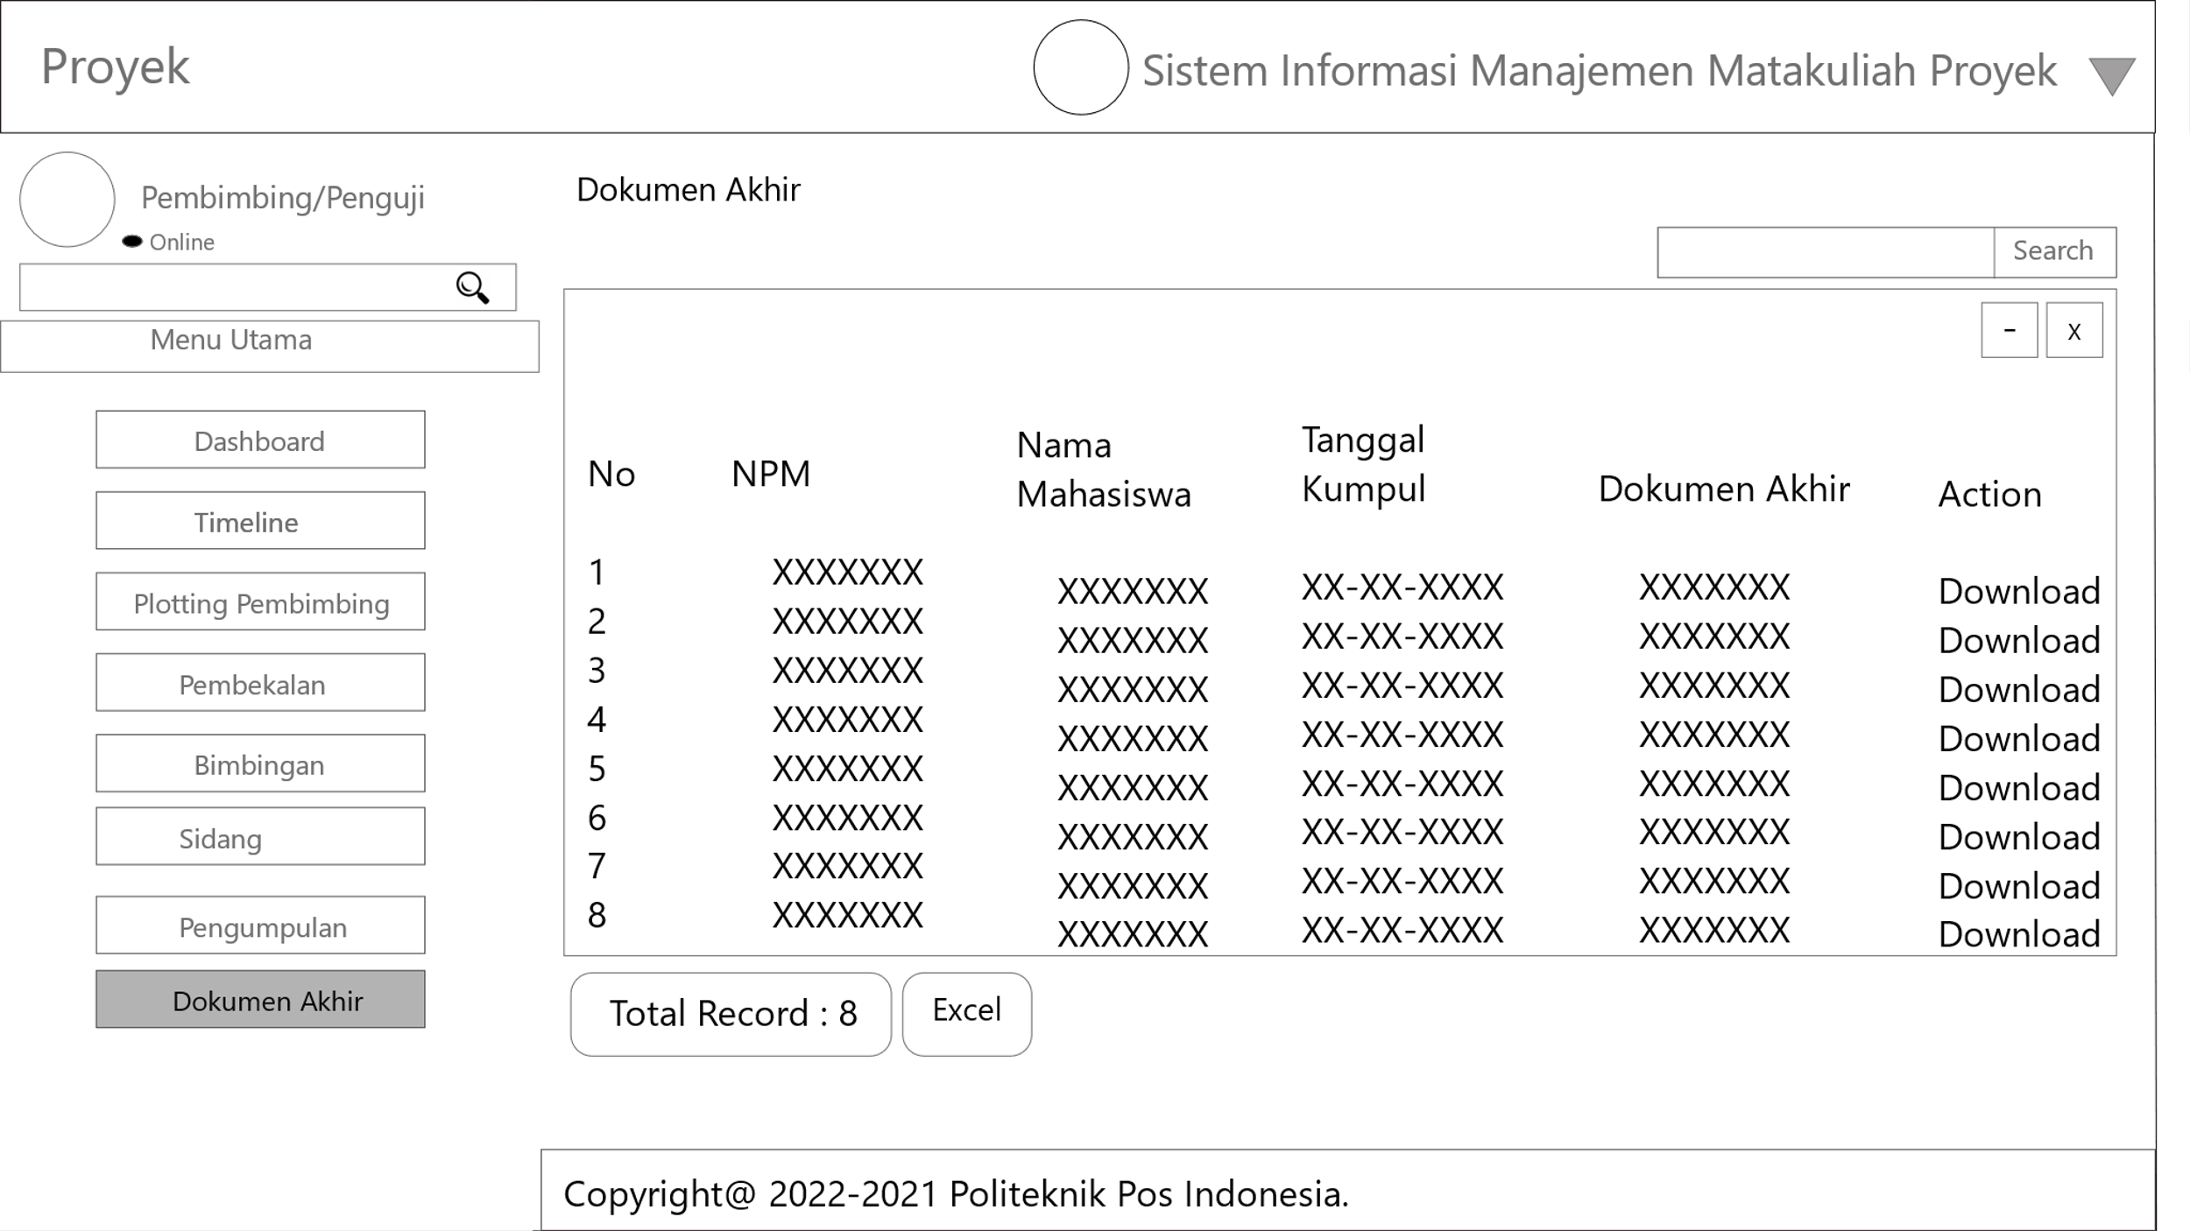

Gambar 3. Prototipe Halaman Dokumen Akhir Pembimbing/Penguji

Keterangan:

Halaman Dokumen Akhir memungkinkan pengguna untuk mengupload dokumen akhir terkait matakuliah proyek dan akan menjadi arsip kegiatan proyek

* + 1. **Halaman Staf Prodi**

1. **Halaman Dashboard**

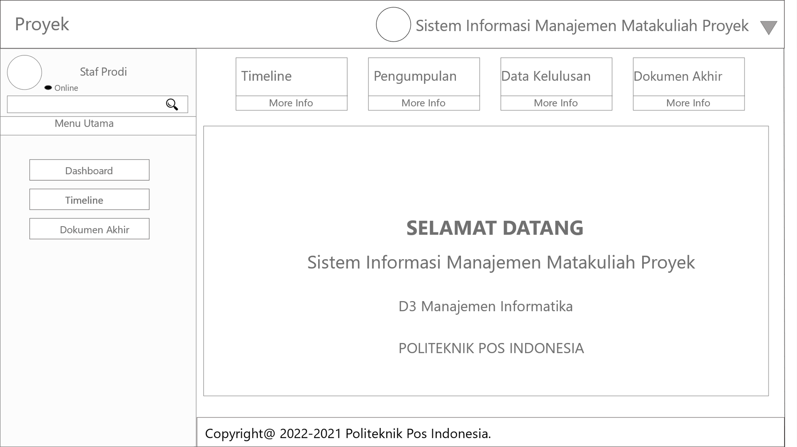

Gambar 3. Prototipe Halaman Dashboard Staf Prodi

Keterangan:

Pengguna yang sukses melakukan login sebagai Staf Prodi, maka akan masuk ke halaman utama staf prodi yaitu dashboard. Dihalaman dashboard ini berisi informasi mengenai kelola data timeline, dan dokumen akhir

1. **Timeline**

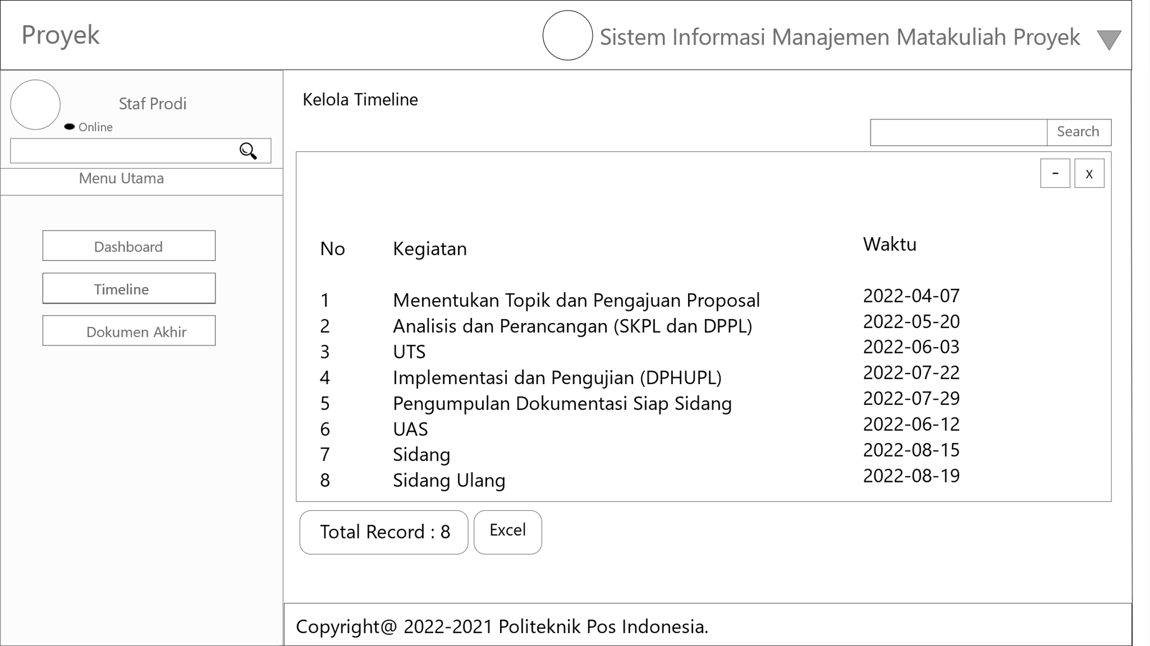

Gambar 3. Prototipe Halaman Timeline Staf Prodi

Keterangan:

Halaman kelola timeline memungkinkan pengguna untuk melihat penjadwalan pelaksanaan kegiatan matakuliah proyek.

1. **Dokumen Akhir**

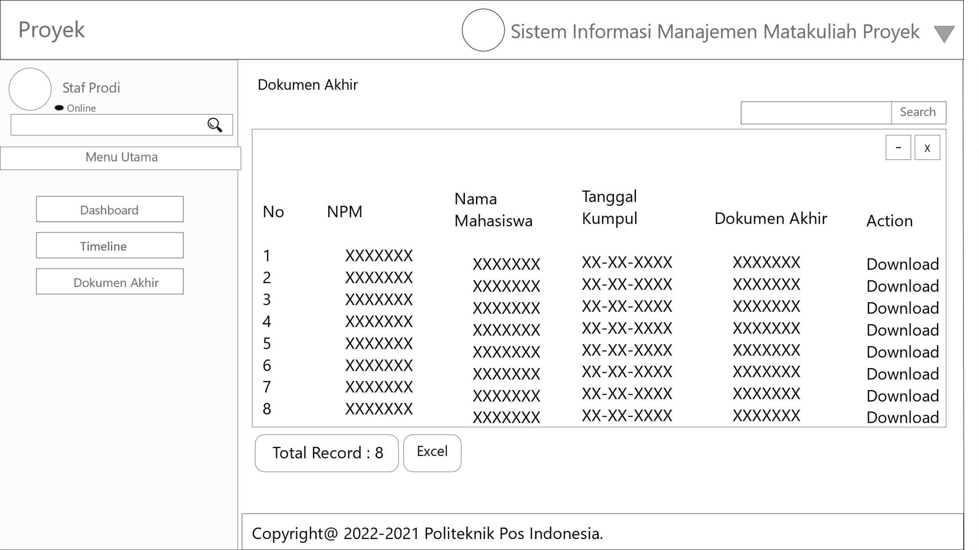

Gambar 3. Prototipe Halaman Dokumen Akhir Staf Prodi

Keterangan:

Halaman Dokumen Akhir memungkinkan pengguna untuk mengupload dokumen akhir terkait matakuliah proyek dan akan menjadi arsip kegiatan proyek

1. **Deskripsi Arsitektur**

Perangkat lunak Sistem Informasi Manajemen Matakuliah Proyek (SIMMP) ini hanya dapat dijalankan di web browser. Perangkat lunak ini hanya dapat dijalankan pada komputer yang telah melakukan instal sistem terlebih dahulu. Perangkat keras yang digunakan sistem adalah Personal Computer/Laptop, Monitor & Mouse.

1. **Pedoman Perancangan**

Dalam perancangan perangkat lunak ini penulis berpedoman pada referensi-referensi yang terdapat pada daftar pustaka.

1. **MODEL PERANCANGAN**

Pada bab ini akan dijelaskan mengenai perancangan sistem yang akan dikembangkan meliputi realisasi use case tahap perancangan dan kelas perancangan.

1. **Realisasi Use Case Tahap Perancangan**

Pada penjelasan use case tahap perancangan, sistem yang akan dibangun digambarkan melalui sequence diagram dengan tujuan untuk mendeskripsikan aktifitas aktor terhadap sistem secara teknis dan respon sistem dalam memenuhi perintah aktor dari pesan atau method ke setiap object atau class. Relasi yang terdapat di usecase kemudian dapat digambarkan ke dalam class diagram untuk menampilkan struktur dari sistem yaitu hubungan antar kelas, atribut dan operasi tersebut.

1. **Sequence Diagram**

Berikut ini adalah beberapa model perancangan Sistem Informasi Manajemen Surat Internal menggunakan sequence diagram :

1. **Sequence Diagram Login**



Gambar 4. Sequence Diagram Login

1. **Sequence Diagram Kelola User**



Gambar 4. Sequence Diagram Kelola User

1. **Sequence Diagram Kelola *Data Dosen***



Gambar 4. 3 Sequence Diagram Kelola Data Dosen

1. **Sequence Diagram Kelola Data Mahasiswa**



Gambar 4. 4 Sequence Diagram Kelola Mahasiswa

1. **Sequence Diagram Kelola *Data Penguji***



Gambar 4. 5 Sequence Diagram Kelola Data Penguji

1. **Sequence Diagram Kelola Data Plotting Pembimbing**



Gambar 4. 6 Sequence Diagram Kelola Data Plotting Pembimbing

1. **Sequence Diagram *Pembekalan***



Gambar 4. 7 Sequence Diagram Pembekalan

1. **Sequence Diagram *Kelola Bimbingan***



Gambar 4. 8 Sequence Diagram Kelola Bimbingan

1. **Sequence DiagramKelola Pengumpulan**



Gambar 4. 9 Sequence Diagram Kelola Pengumpulan

1. **Sequence Diagram Kelola Sidang**



Gambar 4. 10 Sequence Diagram Kelola Sidang

1. **Sequence Diagram Kelola Dokumen Akhir**



Gambar 4. 11 Sequence Diagram Kelola Dokumen Akhir

1. **Sequence Diagram Logout**



Gambar 4. 12 Sequence Diagram Logout

### **Class Diagram**

Class diagram sistem informasi manajemen matakuliah proyek adalah sebagai berikut:



Gambar 4. 13 Class Diagram perancangan SIMMP

1. **Kelas Perancangan**

Kelas-kelas yang terbentuk dalam tahap analisis akan diterapkan ke dalam kelas-kelas tahap perancangan. Kelas-kelas tersebut adalah :

Tabel 4. 1 Tabel Kelas Perancangan

|  |  |  |
| --- | --- | --- |
| No | Nama Kelas Analisis | Nama Kelas Perancangan |
| 1. | Auth | Auth |
| 2. | User | User |
| 3. | Dosen | Dosen |
| 4. | Penguji | Penguji |
| 5. | Mahasiswa | Mahasiswa |
| 6. | Plotting Pembimbing | Plotting Pembimbing |
| 7. | Pembekalan | Pembekalan |
| 8. | Bimbingan | Bimbingan |
| 9. | Pengumpulan | Pengumpulan |
| 10. | Sidang | Sidang |
| 11. | Dokumen Akhir | Dokumen Akhir |

1. **Operasi dan Atribut**
2. **Nama Kelas: Entity Kelas Auth**

Tabel 4. 2 operasi dan Atribut Kelas Auth

|  |  |  |
| --- | --- | --- |
| **Nama Operasi** | **Visibility** | **Keterangan** |
| cekUser() | Public | Mengecek data user |
| Login() | Public | Membuat sesi login untuk masuk ke aplikasi |
| Logout() | Public | Menghancurkan sesi login |
| **Nama Atribut** | **Visibility** | **Tipe Data** |
| Username | Private | Integer |
| password | Private | varchar |

1. **Nama Kelas: Entity Kelas User**

Tabel 4. 3 operasi dan Atribut Kelas User

|  |  |  |
| --- | --- | --- |
| **Nama Operasi** | **Visibility** | **Keterangan** |
| getDataUser() | Public | Mengambil data user |
| tambahUser() | Public | Menambah user |
| updateUser() | Public | Mengubah user |
| **Nama Atribut** | **Visibility** | **Tipe Data** |
| Active | Private | Int |
| Username | Private | Varchar |
| Password | Private | Varchar |
| Nama_lengkap | Private | Varchar |
| Hak_akses | Private | Enum |

1. **Nama Kelas: Entity Kelas Dosen**

Tabel 4. 4 operasi dan Atribut Kelas Dosen

|  |  |  |
| --- | --- | --- |
| **Nama Operasi** | **Visibility** | **Keterangan** |
| getDataDosen() | Public | Mengambil data Dosen |
| tambaData() | Public | Menambah data Dosen |
| updateDosen() | Public | Memperbarui data Dosen |
| **Nama Atribut** | **Visibility** | **Tipe Data** |
| Id_dosen | Private | Int |
| Nik_dosen | Private | Int |
| Nama_dosen | Private | varchar |

1. **Nama Kelas: Entity Kelas Penguji**

Tabel 4. 5 operasi dan Atribut Kelas Penguji

|  |  |  |
| --- | --- | --- |
| **Nama Operasi** | **Visibility** | **Keterangan** |
| getDataPenguji() | Public | Menambil data Penguji |
| tambahPenguji() | Public | Menambahkan data Peguji |
| updatePenguji() | Public | Mengubah data Penguji |
| **Nama Atribut** | **Visibility** | **Tipe Data** |
| Id_penguji | Private | Int |
| Nik_penguji | Private | Int |
| Nama_penguji | Private | Varchar |
| Jenis_kelamin | Private | Enum |

1. **Nama Kelas: Entity Kelas Mahasiswa**

Tabel 4. 6 operasi dan Atribut Kelas Mahasiswa

|  |  |  |
| --- | --- | --- |
| **Nama Operasi** | **Visibility** | **Keterangan** |
| getDataMahasiswa() | Public | Menambil data surat keluar |
| tambahDataMahasiswa() | Public | Menambahkan data Mahasiswa |
| updateDataMahasiswa() | Public | Mengubah data Mahasiswa |
| **Nama Atribut** | **Visibility** | **Tipe Data** |
| Id_mahasiswa | Private | Int |
| Npm | Private | Int |
| Nama_mahasiswa | Private | Varchar |
| Tingkat | Private | Enum |
| Jenis_kelamin | Private | Enum |

1. **Nama Kelas: Entity Kelas Plotting Pembimbing**

Tabel 4. 7 operasi dan Atribut Kelas Plotting Pembimbing

|  |  |  |
| --- | --- | --- |
| **Nama Operasi** | **Visibility** | **Keterangan** |
| getDataPlottingPembimbing() | Public | Mengambil data plotting Pembimbing |
| getDataDosen | Public | Mengambil data dosen |
| getDataMahasiswa() | Public | Mengambil data mahasiswa |
| tambahDataPlottinPembimbing() | Public | Menambahkan Data Plotting Pembimbing |
| updateDataPlottingPembimbing() | Public | Mengubah Data Plotting Pembimbing |
| **Nama Atribut** | **Visibility** | **Tipe Data** |
| Id_plotting_pembimbing | Private | Int |
| Id_dosen | Private | Int |
| Nama_dosen | Private | Varchar |
| Id_mahasiswa | Private | Int |
| Nama_mahasiswa | Private | Varchar |
| Tingkat | Private | Enum |

1. **Nama Kelas: Entity Kelas Pembekalan**

Tabel 4. 8 operasi dan Atribut Kelas Pembekalan

|  |  |  |
| --- | --- | --- |
| **Nama Operasi** | **Visibility** | **Keterangan** |
| getDataPembekalan() | Public | Mengambil data pembekalan |
| tambahDataPembekalan() | Public | Menambahkan data pembekalan |
| updateDataPembekalan() | Public | Mengubah data pembekalan |
| **Nama Atribut** | **Visibility** | **Tipe Data** |
| Id_pembekalan | Private | Int |
| Tanggal_pembekalan | Private | Timestamp |
| Daftar_hadir | Private | Varchar |
| Materi | Private | Varchar |

1. **Nama Kelas: Entity Kelas Bimbingan**

Tabel 4. 9 operasi dan Atribut Kelas Bimbingan

|  |  |  |
| --- | --- | --- |
| **Nama Operasi** | **Visibility** | **Keterangan** |
| getDataBimbingan() | Public | Mengambil data bimbingan |
| getDataDosen() | Public | Mengambil data dosen |
| getDataMahasiswa() | Public | Mengambil data Mahasiswa |
| tambahDataBimbingan() | Public | Menambahkan data bimbingan |
| downloadDataBimbingan() | Public | Mendownload data bimbingan |
| **Nama Atribut** | **Visibility** | **Tipe Data** |
| Id_bimbingan | Private | Int |
| Id_dosen | Private | Int |
| Id_mahasiswa | Private | Int |
| npm | Private | Int |
| Tanggal_bimbingan | Private | Timestamp |
| Materi | Private | Text |
| Upload_foto | Private | Mediumblob |

1. **Nama Kelas: Entity Kelas Pengumpulan**

Tabel 4. 10 operasi dan Atribut Kelas Pengumpulan

|  |  |  |
| --- | --- | --- |
| **Nama Operasi** | **Visibility** | **Keterangan** |
| getDataPengumpulan() | Public | Mengambil data pengumpulan |
| getDataMahasiswa() | Public | Mengambil data mahasiswa |
| tambahDataPengumpulan() | Public | Menambahkan data pengumpulan |
| updateDataPengumpulan() | Public | Mengubah data pengumpulan |
| **Nama Atribut** | **Visibility** | **Tipe Data** |
| Id_pengumpulan | Private | Int |
| npm | Private | Int |
| Id_mahasiswa | Private | Int |
| Tanggal_kumpul | Private | Timestamp |
| Proposal | Private | Mediumblob |
| Laporan | Private | Mediumblob |
| Dpl | Private | Mediumblob |
| Buku_bimbingan | Private | Mediumblob |

1. **Nama Kelas : Entity Kelas Sidang**

Tabel 4. 11 operasi dan Atribut Kelas Sidang

|  |  |  |
| --- | --- | --- |
| **Nama Operasi** | **Visibility** | **Keterangan** |
| getDataSidang() | Public | Mengambil data sidang |
| getDataDosen() | Public | Mengambil data dosen |
| getDataMahasiswa() | Public | Mengambil data mahasiswa |
| getDataPenguji | Public | Mengambil data penguji |
| tambahDataSidang() | Public | menambah data sidang |
| updateDataSidang() | Public | Mengubah data sidang |
| **Nama Atribut** | **Visibility** | **Tipe Data** |
| Id_sidang | Private | Int |
| Tanggal_sidang | Private | date |
| Id_mahasiswa | Private | Int |
| Id_dosen | Private | Int |
| Id_penguji | Private | Int |
| Hasil_keputusan_sidang | Private | Enum |
| Catatan | Private | Text |

1. **Nama Kelas : Entity Kelas Dokumen Akhir**

Tabel 4. 12 operasi dan Atribut Kelas Dokumen Akhir

|  |  |  |
| --- | --- | --- |
| **Nama Operasi** | **Visibility** | **Keterangan** |
| getDataDokumenAkhir() | Public | Mengambil data dokumen akhir |
| getDataMahasiswa() | Public | Mengambil data mahasiswa |
| tambahDataDokumenAkhir() | Public | menambah data dokumen Akhir |
| dowloadDataDokumenAkhir() | Public | Mendownload data sidang |
| **Nama Atribut** | **Visibility** | **Tipe Data** |
| Id_download_akhir | Private | Int |
| Id_mahasiswa | Private | Int |
| Tanggal_kumpul | Private | timestamp |
| Upload_file | Private | mediumblob |

1. **Algoritma/Query**
2. **Kelas Data Auth**

Nama Operasi : cekUser

|  |
| --- |
| if cek user login then  cekUser  SQL = SELECT username,password FROM Users where username=[username] and password=[password]  Else  Data user tidak ditemukan, login gagal  endif |

1. **Kelas Data User**

Nama Operasi : getDataUser

|  |
| --- |
| if ambil user then  getDataUser  SQL = SELECT * FROM User  Else  Data user tidak ditemukan  endif |

Nama Operasi : tambahUser

|  |
| --- |
| if tambah user then  tambahUser()  SQL = INSERT into User (username, password, nama_lengkap, hak_akses) values([username], [password], [nama_lengkap], [hak_akses])  Else  Data user tidak dapat ditambahkan  endif |

1. **Kelas Timeline**

Nama Operasi : getDataTimeline

if ambil timeline then

getDataTimeline

SQL = SELECT * FROM Timeline

Else

Data timeline tidak ditemukan

endif

Nama Operasi : tambahTimeline

if tambah timeline then

tambahTimeline()

SQL = INSERT into Timeline (kegiatan, waktu) values([kegiatan], [waktu])

Else

Data timeline tidak dapat ditambahkan

endif

Nama Operasi : updateTimeline

if ubah timeline then

updateTimeline()

SQL = UPDATE Timeline SET kegiatan =[kegiatan], waktu=[waktu] where id=[id]

Else

Data timeline tidak dapat diubah

endif

1. **Kelas Data Dosen**

Nama Operasi : getDataDosen

|  |
| --- |
| if ambil dosen then  getDataDosen  SQL = SELECT * FROM dosen  Else  Data dosen tidak ditemukan  endif |

Nama Operasi : tambahDosen

|  |
| --- |
| if tambah dosen then  tambahDosen()  SQL = INSERT into dosen ( nik_dosen, nama_dosen) values([nik_dosen], [nama_dosen])  Else  Data dosen tidak dapat ditambahkan  endif |

Nama Operasi : updateDosen

|  |
| --- |
| if ubah dosen then  updateDosen()  SQL = UPDATE Dosen SET nik_dosen =[ nik_dosen], nama_dosen=[ nama_dosen] where id_dosen=[id_dosen]  Else  Data dosen tidak dapat diubah  endif |

1. **Kelas Data Penguji**

Nama Operasi : getDataPenguji

if ambil penguji then

getDataPenguji

SQL = SELECT * FROM penguji

Else

Data penguji tidak ditemukan

endif

Nama Operasi : tambahPenguji

if tambah penguji then

tambahPenguji()

SQL = INSERT into dosen ( nik_penguji, nama_penguji,jenis_kelamin) values([nik_penguji], [nama_penguji],[jenis_kelmain])

Else

Data penguji tidak dapat ditambahkan

endif

Nama Operasi : updatePenguji

if ubah penguji then

updatePenguji()

SQL = UPDATE penguji SET nik_penguji = [ nik_penguji], nama_penguji=[ nama_penguji] where id_penguji=[id_penguji]

Else

Data penguji tidak dapat diubah

endif

1. **Kelas Data Mahasiswa**

Nama Operasi : getDataMahasiswa

if ambil mahasiswa then

getDataMahasiswa

SQL = SELECT * FROM mahasiswa

Else

Data mahasiswa tidak ditemukan

endif

Nama Operasi : tambahMahasiswa

if tambah mahasiswa then

tambahMahasiswa()

SQL = INSERT into mahasiswa ( npm, nama_mahasiswa,tingkat,jenis_kelamin) values([npm], [nama_mahasiswa],[tingkat],[jenis_kelmain])

Else

Data mahasiswa tidak dapat ditambahkan

endif

Nama Operasi : updateMahasiswa

if ubah mahasiswa then

updateMahasiswa()

SQL = UPDATE mahasiswa SET npm = [ npm], nama_mahasiswa=[ nama_mahasiswa],tingkat=[tingkat], jenis_kelamin=[jenis_kelamin] where id_mahasiswa=[id_mahasiswa]

Else

Data mahasiswa tidak dapat diubah

endif

1. **Kelas Data Plotting Pembimbing**

Nama Operasi : getDataPlottingPembimbing

if ambil plotting_pembimbing then

getDataPlottingPembimbing

SQL = SELECT * FROM plotting_pembimbing

Else

Data plotting_pembimbing tidak ditemukan

endif

Nama Operasi : tambahPlottingPembimbing

if tambah plotting_pembimbing then

tambahPlotting_Pembimbing()

SQL = INSERT into plotting_pembimbing ( id_dosen, nama_dosen,nama_mahasiswa,id_mahasiswa,tingkat) values([id_dosen], [nama_dosen],[nama_mahasiswa],[id_mahasiswa],[tingkat])

Else

Data plotting_pembimbing tidak dapat ditambahkan

endif

Nama Operasi : updatePlottingPembimbing

if ubah plotting_pembimbing then

updatePlotting_pembimbing()

SQL = UPDATE plotting_pembimbing SET id_dosen = [id_dosen], nama_dosen=[ nama_dosen],nama_mahasiswa=[nama_mahasiswa], id_mahasiswa=[id_mahasiswa],tingkat=[tingkat] where id_plotting_pembimbing=[id_plotting_pembimbing]

Else

Data plotting_pembimbing tidak dapat diubah

endif

1. **Kelas Data Pembekalan**

Nama Operasi : getDataPembekalan

if ambil pembekalan then

getDataPembekalan

SQL = SELECT * FROM pembekalan

Else

Data pembekalan tidak ditemukan

endif

Nama Operasi : tambahPembekalan

if tambah pembekalan then

tambahPembekalan ()

SQL = INSERT into pembekalan (tanggal_pembekalan,daftar_hadir,materi) values([tanggal_pembekalan],[daftar_hadir],[materi])

Else

Data pembekalan tidak dapat ditambahkan

endif

Nama Operasi : updatePembekalan

if ubah pembekalan then

updatePembekalan()

SQL = UPDATE pembekalan SET tanggal_pembekalan = [tanggal_pembekalan], daftar_hadir=[ daftar_hadir ],materi=[materi], where id=[id]

Else

Data pembekalan tidak dapat diubah

endif

1. **Kelas Data Bimbingan**

Nama Operasi : getDataBimbingan

if ambil bimbingan then

getDataBimbingan

SQL = SELECT * FROM bimbingan

Else

Data bimbingan tidak ditemukan

endif

Nama Operasi : tambahBimbingan

if tambah bimbingan then

tambahBimbingan ()

SQL = INSERT into bimbingan (id_dosen,id_mahasiswa,npm,tanggal_bimbingan,materi,upload_file) values([id_dosen],[id_mahasiswa],[npm],[tanggal_bimbingan],[materi],[upload_file])

Else

Data bimbingan tidak dapat ditambahkan

endif

1. **Kelas Data Pengumpulan**

Nama Operasi : getDataPengumpulan

if ambil pengumpulan then

getDataPengumpulan

SQL = SELECT * FROM pengumpulan

Else

Data pengumpulan tidak ditemukan

endif

Nama Operasi : tambahPengumpulan

if tambah pengumpulan then

tambahPengumpulan ()

SQL = INSERT into pengumpulan (npm,id_mahasiswa,tanggal_kumpul,proposal,laporan,dpl,buku_bimbingan) values([npm],[id_mahasiswa],[tanggal_kumpul],[proposal],[laporan],[dpl],[buku_bimbingan])

Else

Data pengumpulan tidak dapat ditambahkan

endif

Nama Operasi : updatePengumpulan

if ubah pengumpulan then

updatePengumpula()

SQL = UPDATE pengumpulan SET npm = [npm], id_mahasiswa=[ id_mahasiswa ],tanggal_kumpul=[tanggal_kumpul],proposal=[proposal],dpl=[dpl],buku_bimbingan=[buku_bimbingan] where id_pengumpulan=[id_pengumpulan]

Else

Data pengumpulan tidak dapat diubah

endif

1. **Kelas Data Sidang**

Nama Operasi : getDataSidang

if ambil sidang then

getDataSidang

SQL = SELECT * FROM sidang

Else

Data sidang tidak ditemukan

endif

Nama Operasi : tambahSidang

if tambah sidang then

tambahSidang ()

SQL = INSERT into sidang(tanggal_sidang,id_mahasiswa,id_dosen,id_penguji,hasil_keputusan_sidang,catatan) values([tanggal_sidang],[id_mahasiswa],[id_dosen],[id_penguji],[hasil_keputusan_sidang],[catatan])

Else

Data sidang tidak dapat ditambahkan

endif

1. **Kelas Data Dokumen Akhir**

Nama Operasi : getDataDokumenAkhir

if ambil dokumen_akhir then

getDataDokumen_akhir

SQL = SELECT * FROM Dokumen_akhir

Else

Data dokumen_akhir tidak ditemukan

endif

Nama Operasi : tambahDokumenAkhir

if tambah dokumen_akhir then

tambahDokumen_akhir ()

SQL = INSERT into dokumen_akhir(npm,id_mahasiswa,tanggal_kumpul,upload_file) values([npm],[id_mahasiswa],[tanggal_kumpul],[upload_file)

Else

Data dokumen_akhir tidak dapat ditambahkan

endif

1. **Antarmuka**

Antarmuka mendeskripsikan rancangan antarmuka berdasarkan Use Case Diagram dan Class Diagram serta prototipe antamuka yang sudah dijelaskan pada sub bab 3.4.

Tabel 4. Antarmuka

|  |  |  |  |
| --- | --- | --- | --- |
| **No** | **Use Case** | **Antarmuka** | **Nama Kelas** |
| 1. | Login | Gambar 3. 14 Prototipe Halaman Login | Auth |
| 2. | Kelola User | Gambar 3. 16 Prototipe Halaman Kelola User | User |
| 3. | Kelola Timeline | Gambar 3. 17 Prototipe Halaman Kelola Timeline | Timeline |
| 4. | Kelola Dosen | Gambar 3. 18 Protipe Halaman Dosen | Dosen |
| 5. | Kelola Mahasiswa | Gambar 3. 19 Protipe Halaman Mahasiswa | Mahasiswa |
| 6. | Kelola Penguji | Gambar 3. 20 Protipe Halaman Penguji | Penguji |
| 7. | Kelola Plotting Pembimbing | Gambar 3. 21 Protipe Halaman Plotting Pembimbing | Plotting Pembimbing |
| 8. | Pembekalan | Gambar 3. 22 Protipe Halaman Pembekalan | Pembekalan |
| 9. | Kelola Sidang | Gambar 3. 23 Protipe Halaman Kelola sidang | Sidang |
| 10. | Pengumpulan | Gambar 3. 24 Prototipe Halaman Pengumpulan | Pengumpulan |
| 11. | Dokumen Akhir | Gambar 3. 29 Prototipe Halaman bimbingan | Bimbingan |
| 11. | Logout | - | Auth |

# **5. IMPLEMENTASI**

Bab ini menyajikan implementasi antarmuka dari aplikasi SIMMI yang dibangun.

## **5.1 Implementasi Antarmuka**

Pada implementasi antarmuka yang dibangun terdiri dari implementasi antarmuka backend dari Sistem Informasi Manajemen Surat Internal (SIMMI). Dibawah ini merupakan implementasi dari prototipe yang dirancang pada sub bab sebelumnya.

1. **Login**

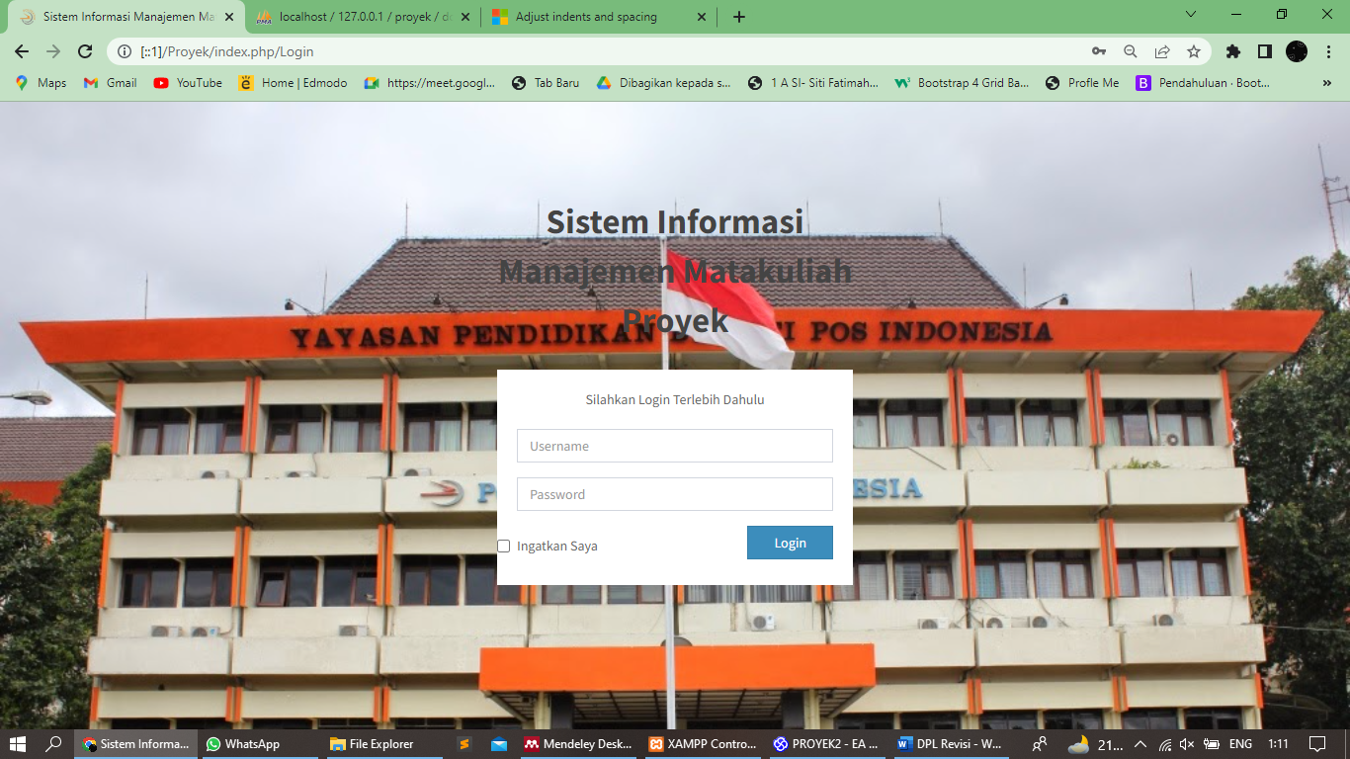

Gambar 5. Impementasi Antarmuka Login

1. **Dashboard (Koordinator)**

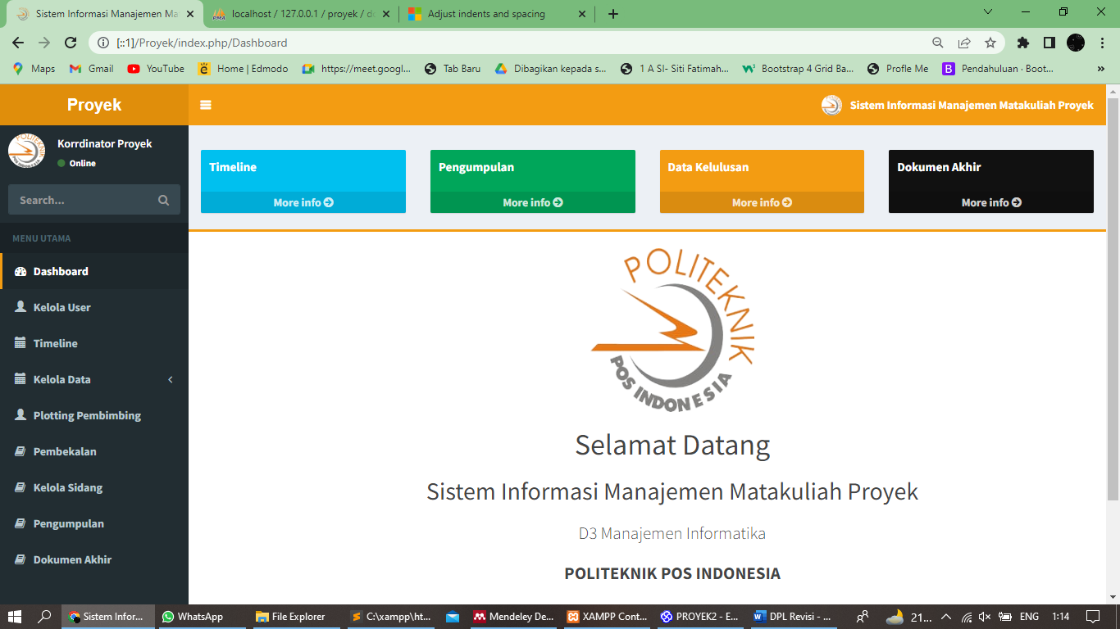

Gambar 5. Impementasi Antarmuka Dashboard Koordinator

1. **Kelola User (Koordinator)**

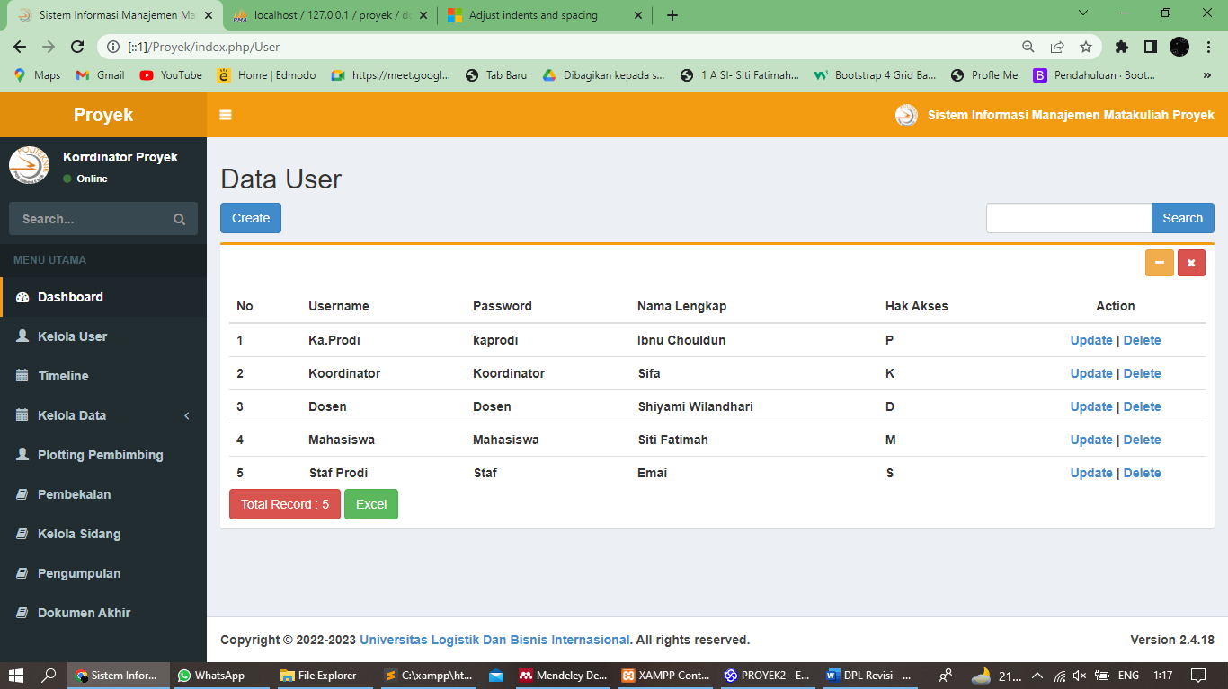

Gambar 5. Impementasi Antarmuka Kelola User

**5.1.4 Kelola Timeline (Koordinator)**

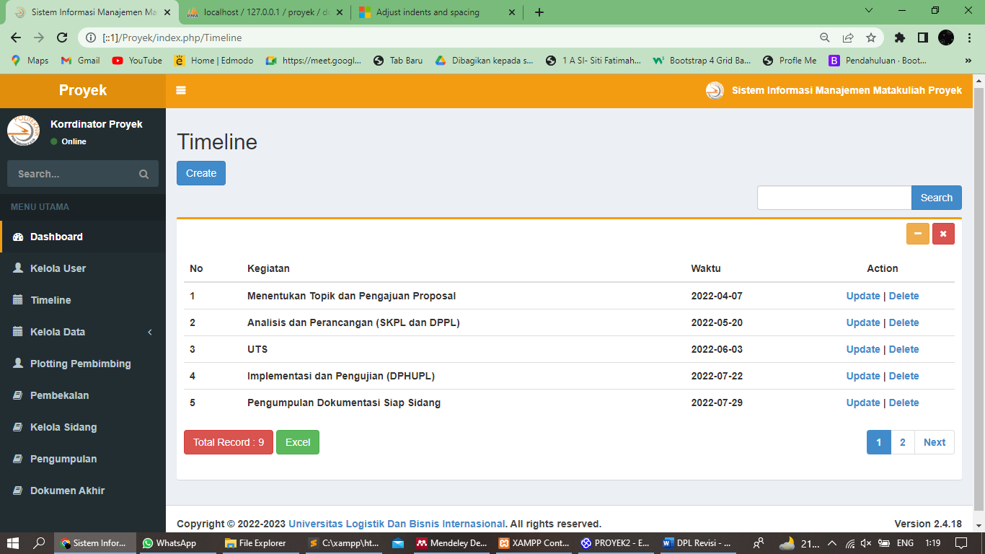

Gambar 5. Impementasi Antarmuka Kelola Timeline

1. **Kelola Dosen (Koordinator)**

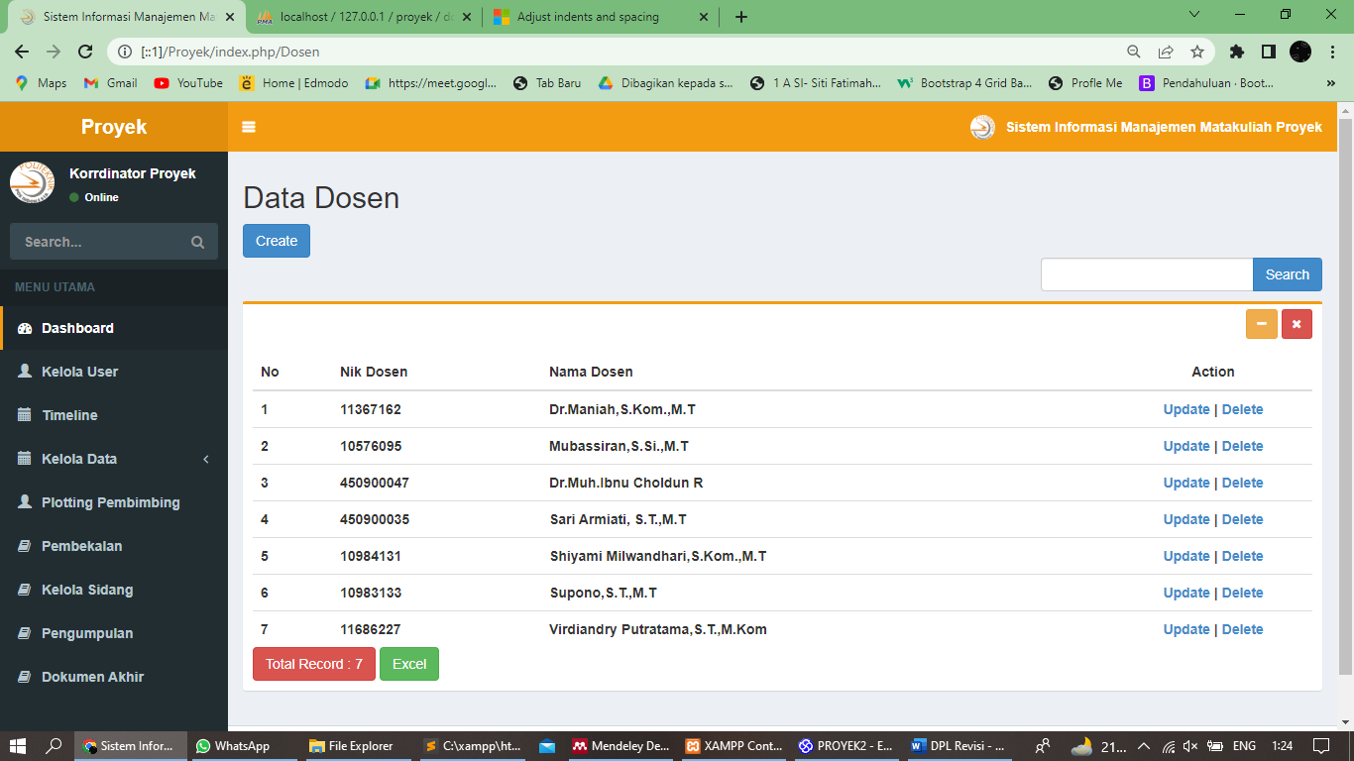

Gambar 5. Impementasi Antarmuka Kelola Dosen

1. **Kelola Data Penguji (Koordinator)**

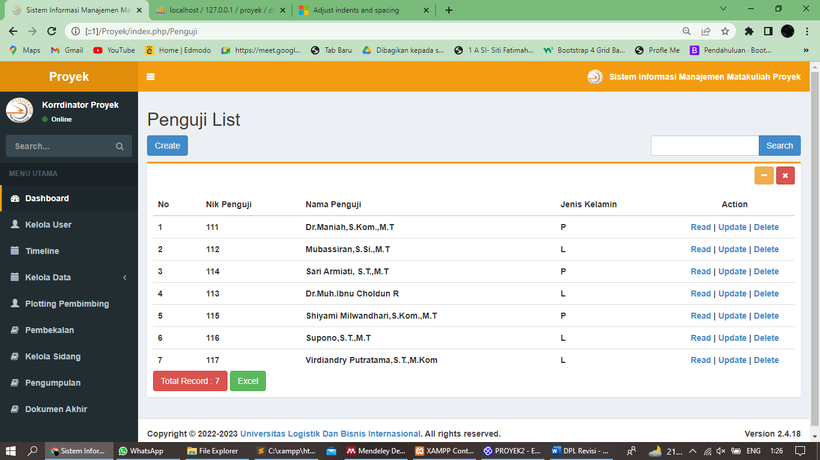

Gambar 5. Impementasi Antarmuka Kelola Data Penguji

1. **Kelola Data Mahasiswa (Koordinator)**

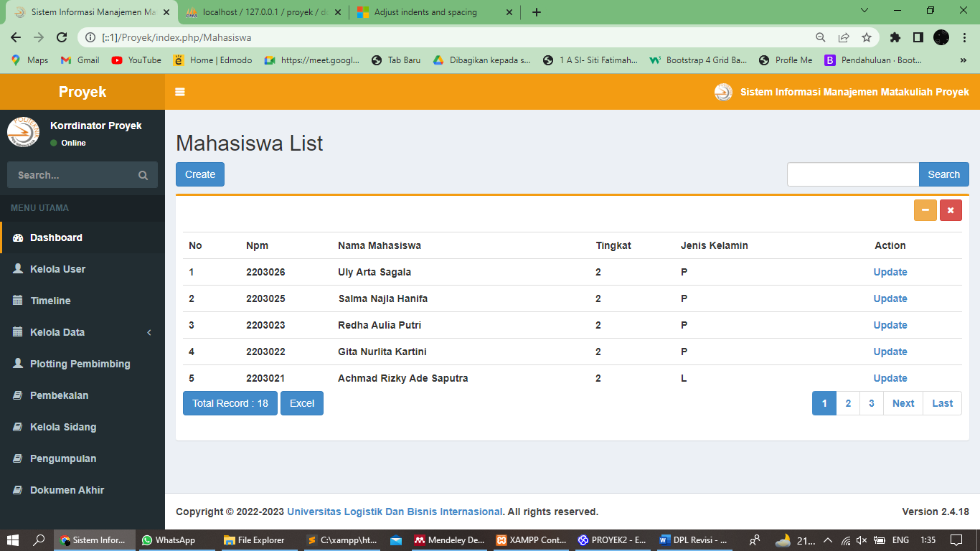

Gambar 5. Impementasi Antarmuka Kelola Mahasiswa

1. **Plotting Pembimbing (Koordinator)**

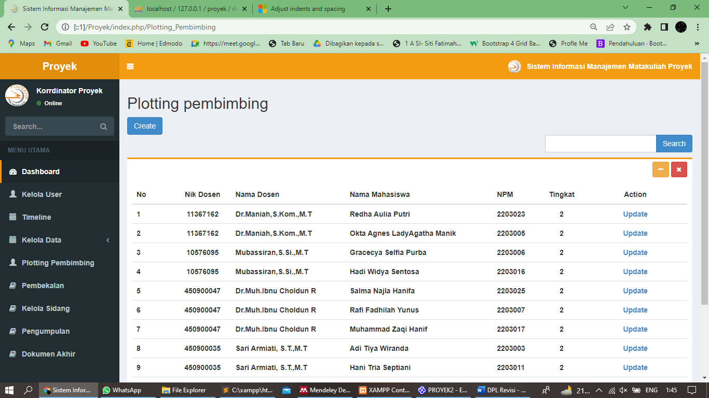

Gambar 5. Impementasi Antarmuka Plotting Pembimbing

1. **Pembekalan (Koordinator)**

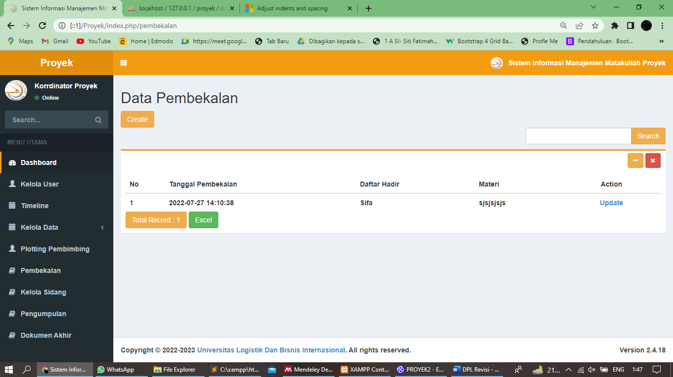

Gambar 5. Impementasi Antarmuka Pembekalan

1. **Pengumpulan (Koordinator, Pembimbing/Penguji)**

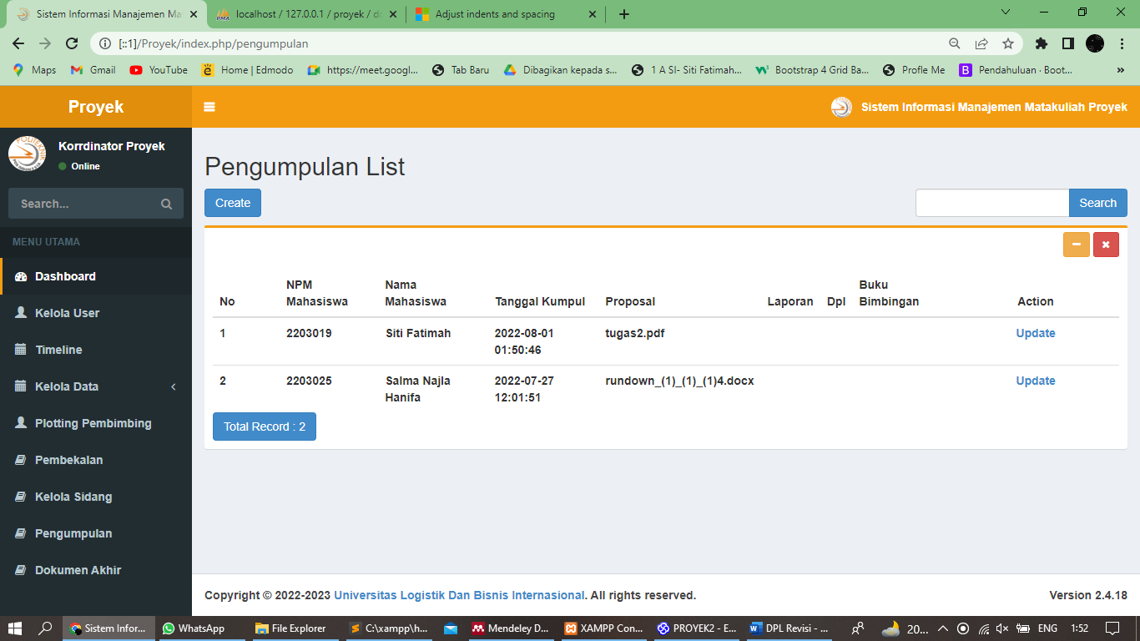

Gambar 5. Impementasi Antarmuka Pembekalan

1. **Sidang (Koordinator,Pembimbing/Penguji)**

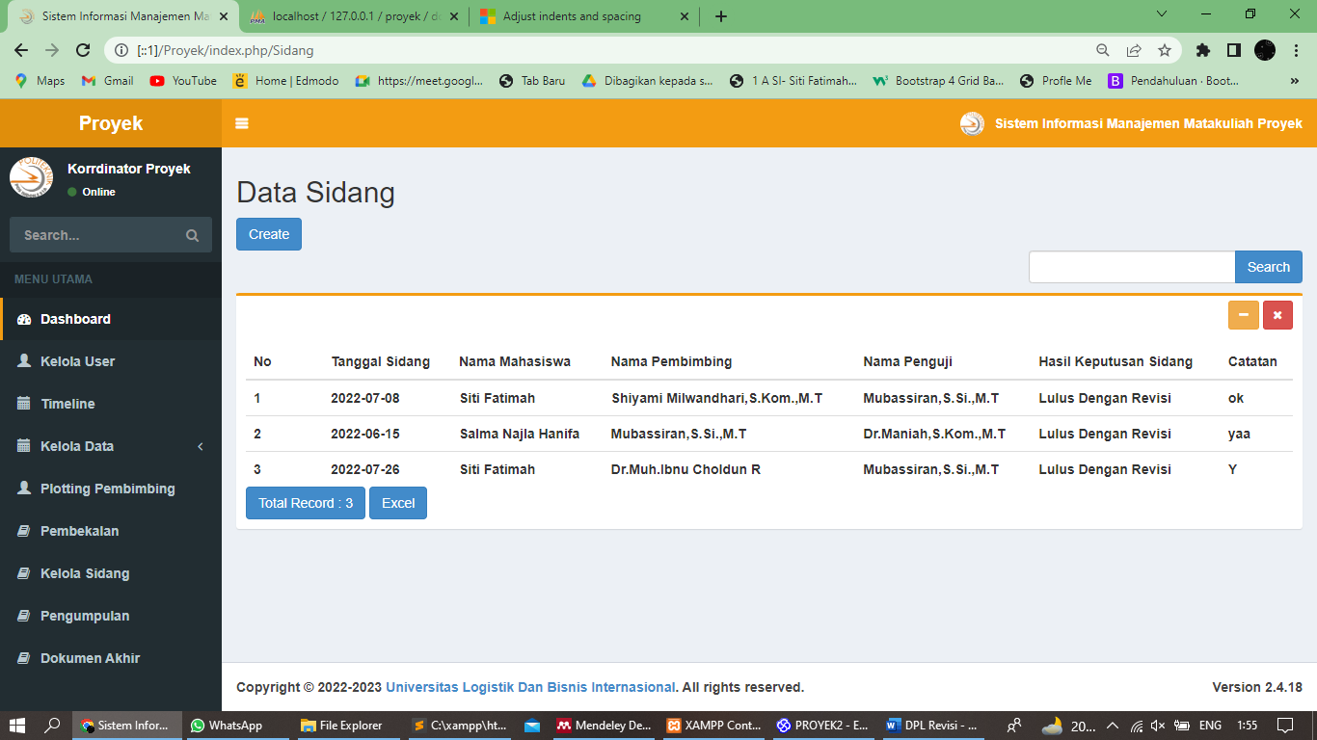

Gambar 5. Impementasi Antarmuka Sidang

1. **Dokumen Akhir (Koordinator,Staf Prodi, Ka.Prodi,Pembimbing/penguji)**

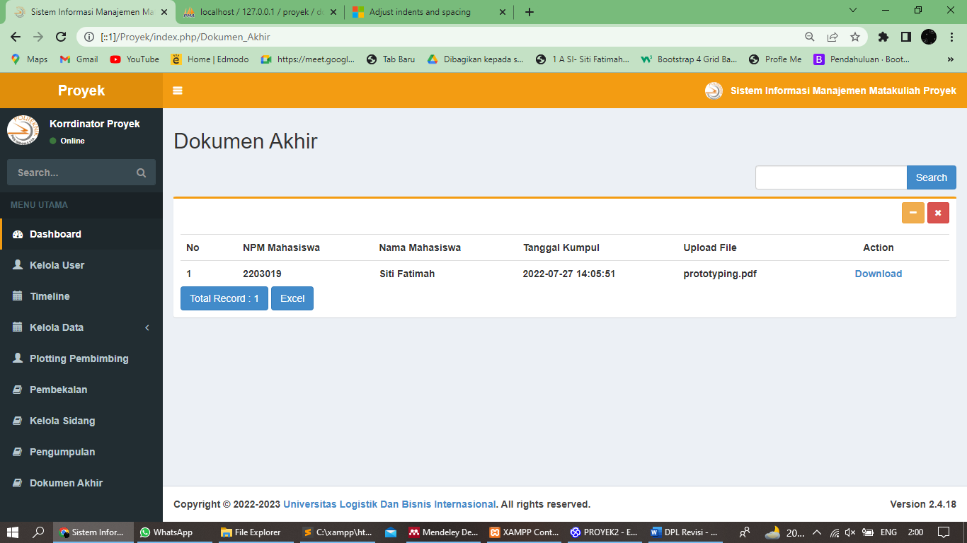

Gambar 5. Impementasi Antarmuka Dokumen Akhir

1. **Timeline (Mahasiswa, Ka.Prodi, Staf Prodi, Pembimbing/Penguji)**

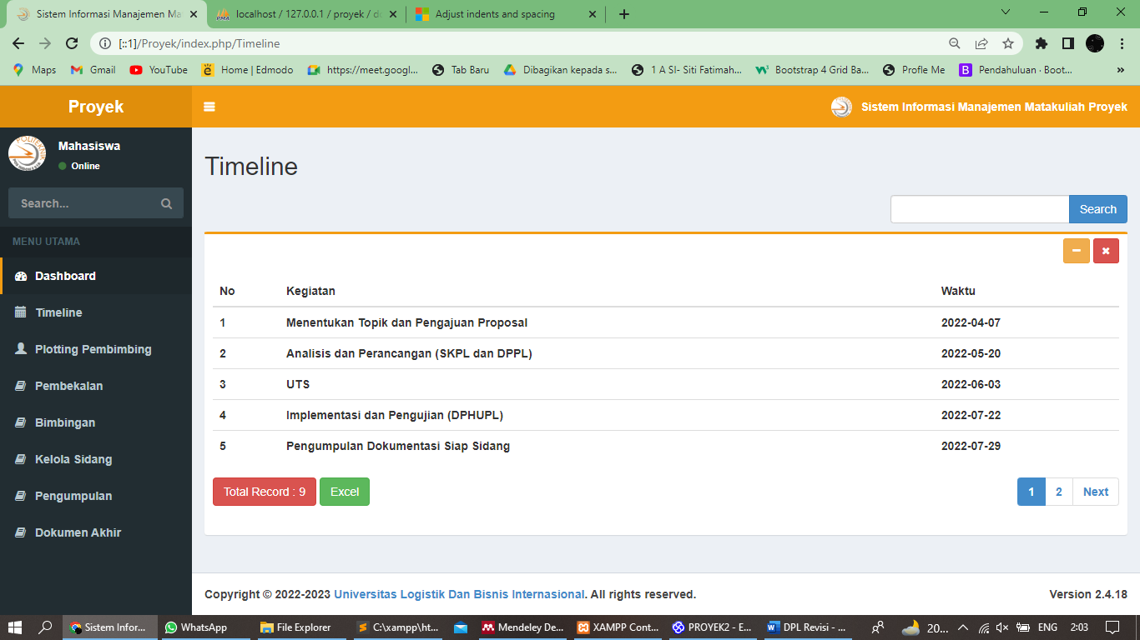

Gambar 5. Impementasi Antarmuka Timeline

1. **Bimbingan (Mahasiswa, Pembimbing/Penguji)**

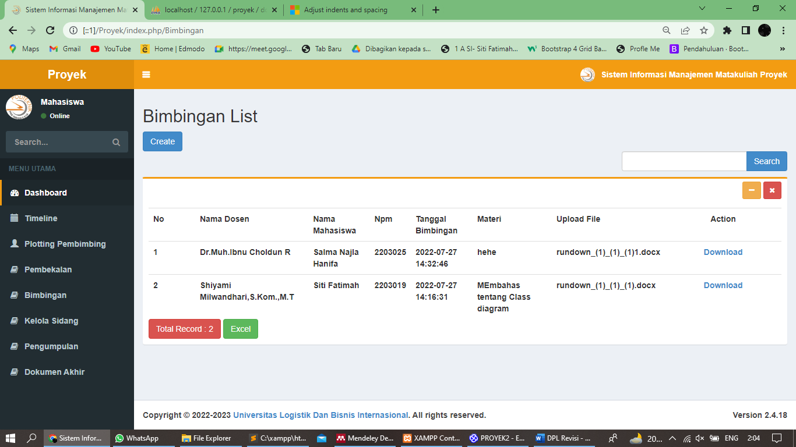

Gambar 5. Impementasi Antarmuka Bimbingan

1. **Pengumpulan (Mahasiswa)**

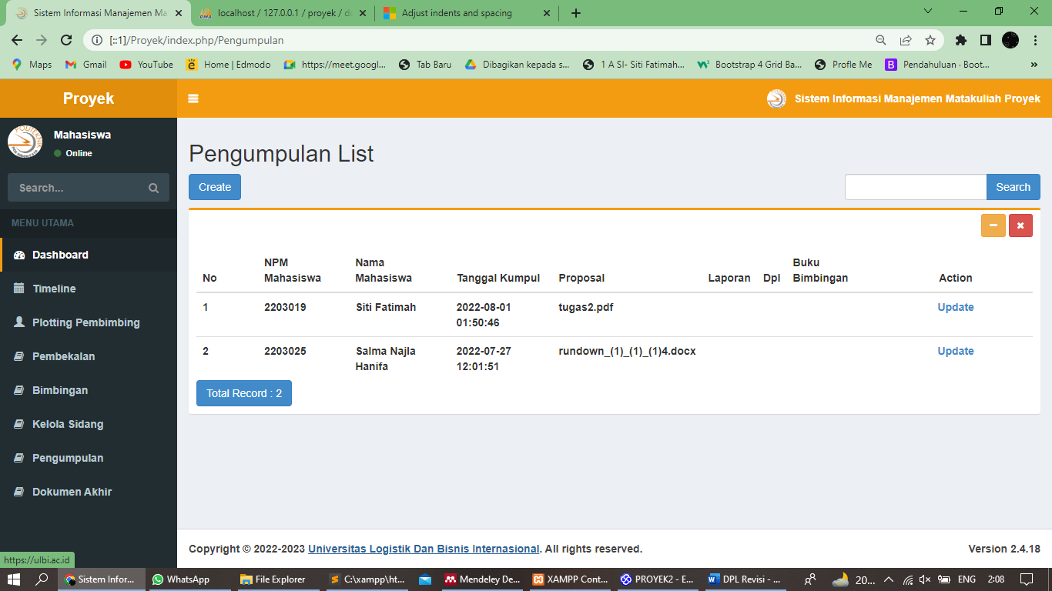

Gambar 5. Impementasi Antarmuka Pengumpulan

1. **Sidang (Mahasiswa, Ka.Prodi)**

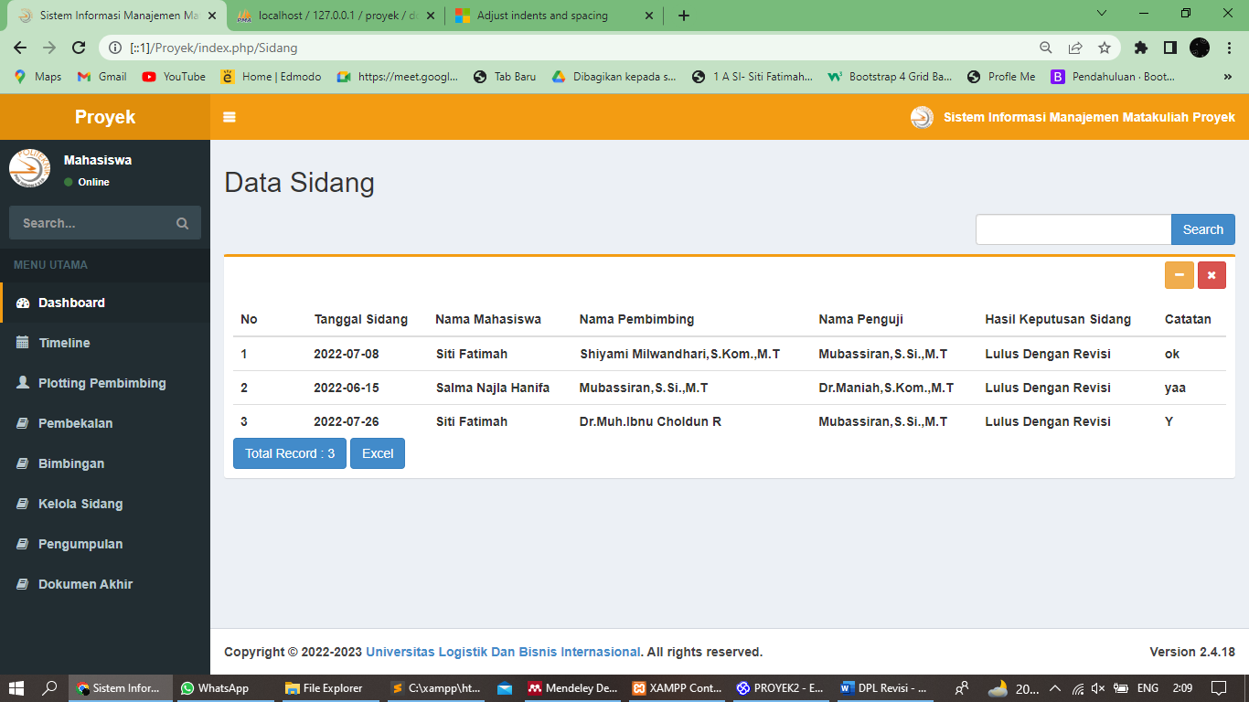

Gambar 5. Impementasi Antarmuka Sidang

1. **Dokumen Akhir(Mahasiswa)**

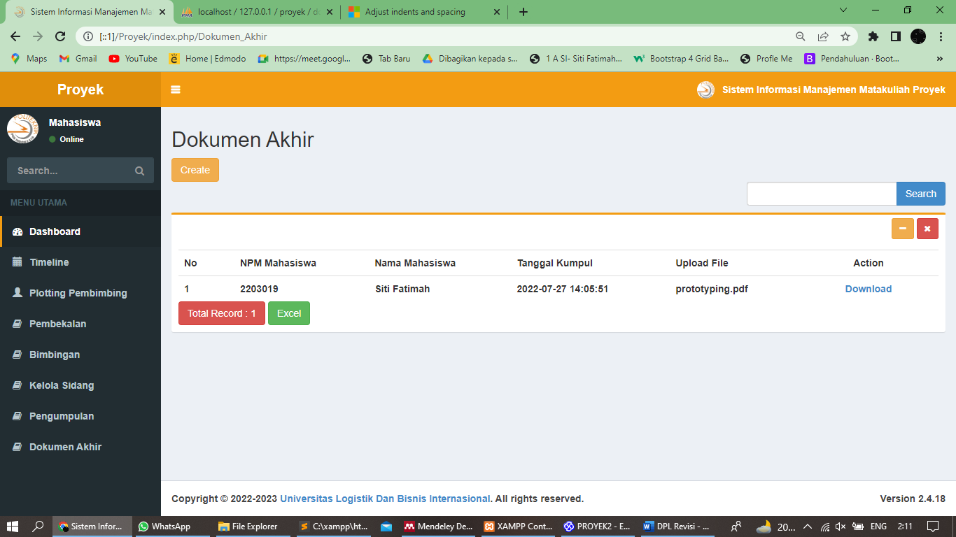

Gambar 5. Impementasi Antarmuka Dokumen Akhir

# **6. PENGUJIAN**

Bab ini berisi pengujian perangkat lunak SIMMP, sub bab yang akan dibahas meliputi rencana dan prosedur pengujian, kasus uji dari setiap usecase dan evaluasi pengujian.

1. **Rencana dan Prosedur Pengujian**

Rencana pengujian yang digunakan dalam perangkat lunak ini adalah dengan teknik pengujian black box. Pengujian ini berfokus pada persyaratan fungsional perangkat lunak. Pengujian ini memungkinkan perekayasa sistem mendapatkan serangkaian kondisi input yang sepenuhnya menggunakan semua persyaratan fungsional untuk suatu program. Rencana pengujian ini diuji berdasarkan use case yang telah terbentuk, seperti dijelaskan pada tabel di bawah ini

Tabel 6. Rencana dan Prosedur Pengujian

|  |  |  |  |  |  |  |
| --- | --- | --- | --- | --- | --- | --- |
| **Kelas Uji** | **Butir Uji** | **Identifikasi** | | **Tingkat Pengujian** | **Jenis Pengujian** | **Jadwal** |
| SKPL | PDHUPL |
| Validasi Login | Login dengan username dan password yang kosong | SRS-F-01 | PDHUPL-1.a | Pengujian Unit | Black Box | 27-07-2022 |
| Login dengan username dan password yang tidak valid | SRS-F-01 | PDHUPL-1.d | Pengujian Unit | Black Box | 27-07-2022 |
| Login dengan username dan password yang valid | SRS-F-01 | PDHUPL-1.e | Pengujian Unit | Black Box | 27-07-2022 |
| Insert data dengan semua field kosong | SRS-F-02 | PDHUPL-2.a | Pengujian Unit | Black Box | 27-07-2022 |
| Insert data dengan data yang lengkap tetapi tidak valid | SRS-F-02 | PDHUPL-2.b | Pengujian Unit | Black Box | 27-07-2022 |
| Kelola User | Insert data dengan data yang lengkap dan valid | SRS-F-02 | PDHUPL-2.c | Pengujian Unit | Black Box | 27-07-2022 |
| Menghapus data | SRS-F-02 | PDHUPL-2.d | Pengujian Unit | Black Box | 27-07-2022 |
| Mengubah data dengan data lengkap dan valid | SRS-F-02 | PDHUPL-2.e | Pengujian Unit | Black Box | 27-07-2022 |
| Mengubah dengan data lengkap tetapi tidak valid | SRS-F-02 | PDHUPL-2.f | Pengujian Unit | Black Box | 27-07-2022 |
| Insert data dengan semua field kosong | SRS-F-03 | PDHUPL-3.a | Pengujian Unit | Black Box | 27-07-2022 |
| Insert data dengan data yang lengkap tetapi tidak valid | SRS-F-03 | PDHUPL-3.b | Pengujian Unit | Black Box | 27-07-2022 |
| Kelola Dosen | Insert data dengan data yang lengkap dan valid | SRS-F-03 | PDHUPL-3.c | Pengujian Unit | Black Box | 27-07-2022 |
| Menghapus data | SRS-F-03 | PDHUPL-3.d | Pengujian Unit | Black Box | 27-07-2022 |
| Mengubah data dengan data lengkap dan valid | SRS-F-03 | PDHUPL-3.e | Pengujian Unit | Black Box | 27-07-2022 |
| Mengubah dengan data lengkap tetapi tidak valid | SRS-F-03 | PDHUPL-3.f | Pengujian Unit | Black Box | 27-07-2022 |
| Menghapus data | SRS-F-04 | PDHUPL-4.a | Pengujian Unit | Black Box | 27-07-2022 |
| Insert data dengan data yang lengkap dan valid | SRS-F-04 | PDHUPL-4.b | Pengujian Unit | Black Box | 27-07-2022 |
| Kelola Mahasiswa | Insert data dengan data yang lengkap dan valid | SRS-F-04 | PDHUPL-4.c | Pengujian Unit | Black Box | 27-07-2022 |
| Mengubah dengan data lengkap tetapi tidak valid | SRS-F-05 | PDHUPL-5.a | Pengujian Unit | Black Box | 27-07-2022 |
| Insert data dengan data yang lengkap dan valid | SRS-F-05 | PDHUPL-5.b | Pengujian Unit | Black Box | 27-07-2022 |
| Kelola Penguji | Insert data dengan data yang lengkap dan valid | SRS-F-05 | PDHUPL-5.c | Pengujian Unit | Black Box | 27-07-2022 |
| Mengubah dengan data lengkap tetapi tidak valid | SRS-F-05 | PDHUPL-5.d | Pengujian Unit | Black Box | 27-07-2022 |
| Mengubah dengan data tidak lengkap tetapi valid | SRS-F-05 | PDHUPL-5.e | Pengujian Unit | Black Box | 27-07-2022 |
| Mengubah dengan data tidak lengkap tetapi valid | SRS-F-06 | PDHUPL-6.a | Pengujian Unit | Black Box | 27-07-2022 |
| Insert data dengan data yang lengkap dan valid | SRS-F-07 | PDHUPL-7.a | Pengujian Unit | Black Box | 27-07-2022 |
| Kelola Plotting Pembimbing | Mengubah dengan data tidak lengkap tetapi valid | SRS-F-07 | PDHUPL-7.b | Pengujian Unit | Black Box | 27-07-2022 |
| Pembekalan | Insert data dengan data yang lengkap dan valid | SRS-F-08 | PDHUPL-8.a | Pengujian Unit | Black Box | 27-07-2022 |
| Insert data dengan data yang lengkap dan valid | SRS-F-08 | PDHUPL-8.b | Pengujian Unit | Black Box | 27-07-2022 |
| Bimbingan | Melihat bimbingan | SRS-F-09 | PDHUPL-9.a | Pengujian Unit | Black Box | 27-07-2022 |
| Insert bimbingan | SRS-F-09 | PDHUPL-9.b | Pengujian Unit | Black Box | 27-07-2022 |
| Pengumpulan | Insert data dengan data yang lengkap dan valid | SRS-F-09 | PDHUPL-9.c | Pengujian Unit | Black Box | 27-07-2022 |
| Update pengumpulan mengosongkan semua field | SRS-F-10 | PDHUPL-10.a | Pengujian Unit | Black Box | 27-07-2022 |
| Insert data dengan data yang lengkap dan valid | SRS-F-10 | PDHUPL-10.b | Pengujian Unit | Black Box | 27-07-2022 |
| Sidang | Insert data dengan data yang lengkap dan valid | SRS-F-10 | PDHUPL-10.c | Pengujian Unit | Black Box | 27-07-2022 |
| Mengubah dengan data tidak lengkap tetapi valid | SRS-F-011 | PDHUPL-11.a | Pengujian Unit | Black Box | 27-07-2022 |
| Menambahkan data dengan data yang lengkap dan valid | SRS-F-012 | PDHUPL-12.a | Pengujian Unit | Black Box | 27-07-2022 |
| Dokumen Akhir | Menambahkan data dengan data yang lengkap dan valid | SRS-F-013 | PDHUPL-12.a | Pengujian Unit | Black Box | 27-07-2022 |
| Logout |  |  |  |  |  |  |

## **6.2 Kasus Uji**

### **6.2.1 Pengujian Use Case Login**

Tabel 6. Pengujian Use Case Login

|  |  |  |  |  |  |  |
| --- | --- | --- | --- | --- | --- | --- |
| **Identifikasi** | **Deskripsi** | **Prosedur Pengujian** | **Masukan** | **Keluaran Yang Diharapkan** | **Hasil Yang didapat** | **Kesimpulan** |
| PDHUPL-1.a | Login dengan username dan password yang kosong | * Input username dan password * Pilih tombol login | username, password | Muncul pesan kesalahan | Muncul pesan kesalahan | Diterima |
| PDHUPL-1.b | Login dengan username dan password yang valid | * Input username dan password   Pilih tombol login | username, password | Masuk ke Dashboard | Masuk ke Dashboard | Diterima |

### **6.2.2 Pengujian Use Case Kelola User**

Tabel 6. 3 Pengujian Use Case Kelola User

|  |  |  |  |  |  |  |
| --- | --- | --- | --- | --- | --- | --- |
| **Identifikasi** | **Deskripsi** | **Prosedur Pengujian** | **Masukan** | **Keluaran Yang Diharapkan** | **Hasil Yang didapat** | **Kesimpulan** |
| PDHUPL-2.a | Insert data dengan semua field kosong | * Tekan tombol simpan | Tidak ada | Muncul pesan kesalahan | Muncul pesan kesalahan | Diterima |
| PDHUPL-2.b | Insert data dengan data yang lengkap tetapi tidak valid | * Masukan data * Tekan tombol simpan | Data tidak valid | Muncul pesan kesalahan | Muncul pesan kesalahan | Diterima |
| PDHUPL-2.c | Insert data dengan data yang lengkap dan valid | * Masukan data   Tekan tombol simpan | Data lengkap dan valid | Muncul pesan berhasil, data disimpan | Muncul pesan berhasil, data disimpan | Diterima |
| PDHUPL-2.d | Menghapus data | * Tekan tombol hapus | Tidak ada | Muncul pesan berhasil | Muncul pesan berhasil | Diterima |
| PDHUPL-2.e | Mengubah data dengan data lengkap dan valid | * Masukan data   Tekan tombol simpan | Data yang lengkap dan valid | Muncul pesan data berhasil diubah, data disimpan | Muncul pesan data berhasil diubah, data disimpan | Diterima |
| PDHUPL-2.f | Mengubah dengan data lengkap tetapi tidak valid | * Masukan data   Tekan tombol simpan | Data lengkap tetapi tidak valid | Muncul pesan kesalahan | Muncul Pesan kesalahan |  |

### **6.2.3 Pengujian Use Case Kelola Dosen**

Tabel 6. 4 Pengujian Use Case Kelola Dosen

|  |  |  |  |  |  |  |
| --- | --- | --- | --- | --- | --- | --- |
| **Identifikasi** | **Deskripsi** | **Prosedur Pengujian** | **Masukan** | **Keluaran Yang Diharapkan** | **Hasil Yang didapat** | **Kesimpulan** |
| PDHUPL-3.a | Insert data dengan semua field kosong | * Tekan tombol simpan | Tidak ada | Muncul pesan kesalahan | Muncul pesan kesalahan | Diterima |
| PDHUPL-3.b | Insert data dengan data yang lengkap tetapi tidak valid | * Masukan data * Tekan tombol simpan | Data tidak valid | Muncul pesan kesalahan | Muncul pesan kesalahan | Diterima |
| PDHUPL-3.c | Insert data dengan data yang lengkap dan valid | * Masukan data   Tekan tombol simpan | Data lengkap dan valid | Muncul pesan berhasil, data disimpan | Muncul pesan berhasil, data disimpan | Diterima |
| PDHUPL-3.d | Menghapus data | * Tekan tombol hapus | Tidak ada | Muncul pesan berhasil | Muncul pesan berhasil | Diterima |
| PDHUPL-3.e | Mengubah data dengan data lengkap dan valid | * Masukan data   Tekan tombol simpan | Data yang lengkap dan valid | Muncul pesan data berhasil diubah, data disimpan | Muncul pesan data berhasil diubah, data disimpan | Diterima |
| PDHUPL-3.f | Mengubah dengan data lengkap tetapi tidak valid | * Masukan data   Tekan tombol simpan | Data lengkap tetapi tidak valid | Muncul pesan kesalahan | Muncul Pesan kesalahan | Diterima |

### **6.2.4 Pengujian Use Case Kelola Mahasiswa**

Tabel 6. 5 Pengujian Use Case Kelola Mahasiswa

|  |  |  |  |  |  |  |
| --- | --- | --- | --- | --- | --- | --- |
| **Identifikasi** | **Deskripsi** | **Prosedur Pengujian** | **Masukan** | **Keluaran Yang Diharapkan** | **Hasil Yang didapat** | **Kesimpulan** |
| PDHUPL-4.a | Insert data dengan data yang lengkap dan valid | * Mengosongkan field balas surat * Menekan tombol kirim | Tidak ada | Muncul pesan kesalahan | Muncul pesan kesalahan | Diterima |
| PDHUPL-4.b | Menghapus data | * Menekan tombol delete | Isi_surat | Muncul pesan kesalahan | Muncul pesan kesalahan | Diterima |
| PDHUPL-4.c | Insert data dengan data yang lengkap tetapi tidak | * Menekan tombol selesai | - | Status surat berubah, muncul pesan berhasil | Status surat berubah, muncul pesan berhasil | Diterima |

### **Pengujian Use Case Kelola Penguji**

Tabel 6. 6 Pengujian Use Case Kelola Penguji

|  |  |  |  |  |  |  |
| --- | --- | --- | --- | --- | --- | --- |
| **Identifikasi** | **Deskripsi** | **Prosedur Pengujian** | **Masukan** | **Keluaran Yang Diharapkan** | **Hasil Yang didapat** | **Kesimpulan** |
| PDHUPL-5.a | Insert data dengan data yang lengkap tetapi tidak | Menekan tombol create | Tidak ada | Berhasil ditambahkan | Berhasil ditambahkan | Diterima |
| PDHUPL-5.b | Menyelesaikan surat | * Menekan tombol selesai | - | Status surat berubah, muncul pesan berhasil | Status surat berubah, muncul pesan berhasil | Diterima |

### **6.2.6 Pengujian Use Case Kelola Plotting Pembimbing**

Tabel 6. 7 Pengujian Use Case Kelola Plotting Pembimbing

|  |  |  |  |  |  |  |
| --- | --- | --- | --- | --- | --- | --- |
| **Identifikasi** | **Deskripsi** | **Prosedur Pengujian** | **Masukan** | **Keluaran Yang Diharapkan** | **Hasil Yang didapat** | **Kesimpulan** |
| PDHUPL-6.a | Insert data dengan data yang lengkap | Klik tombol create | - | Muncul list plotting  pembimbing | Muncul list plotting pembimbing | Diterima |

### **6.2.7 Pengujian Use Case Pembekalan**

Tabel 6. 8 Pengujian Use Case Pembekalan

|  |  |  |  |  |  |  |
| --- | --- | --- | --- | --- | --- | --- |
| **Identifikasi** | **Deskripsi** | **Prosedur Pengujian** | **Masukan** | **Keluaran Yang Diharapkan** | **Hasil Yang didapat** | **Kesimpulan** |
| PDHUPL-7.a | Insert data dengan data yang tidak lengkap | Klik tombol create | Tidak ada | Menampilkan pesan error | Menampilkan pesan error | Diterima |
| PDHUPL-7.b | Insert data dengan data yang lengkap | * Klik tombol create | Tidak ada | Muncul list pembekalan | Muncul list pembekalan | Diterima |

### **6.2.8 Pengujian Use Case Bimbingan**

Tabel 6. 9 Pengujian Use Case Bimbingan

|  |  |  |  |  |  |  |
| --- | --- | --- | --- | --- | --- | --- |
| **Identifikasi** | **Deskripsi** | **Prosedur Pengujian** | **Masukan** | **Keluaran Yang Diharapkan** | **Hasil Yang didapat** | **Kesimpulan** |
| PDHUPL-8.a | Insert data dengan data yang tidak lengkap | * Tekan tombol create | Tidak ada | Muncul pesan kesalahan | Muncul pesan kesalahan | Diterima |
| PDHUPL-8.b | Insert data dengan data yang lengkap | Menekan tombol create | Tidak ada | Menampilkan list bimbingan | Menampilkan list bimbingan | Diterima |

### **6.2.9 Pengujian Use Case Kelola Pengumpulan**

Tabel 6. 10 Pengujian Use Case Kelola Pengumpulan

|  |  |  |  |  |  |  |
| --- | --- | --- | --- | --- | --- | --- |
| **Identifikasi** | **Deskripsi** | **Prosedur Pengujian** | **Masukan** | **Keluaran Yang Diharapkan** | **Hasil Yang didapat** | **Kesimpulan** |
| PDHUPL-9.a | Insert data dengan data yang tidak lengkap | Klik tombol create | Tidak ada | Menampilkan pesan error | Menampilkan pesan error | Diterima |
| PDHUPL-9.b | Insert data dengan data yang lengkap | Klik tombol create | Tidak ada | Muncul list pengumpulan | Muncul list pengumpulan | Diterima |

### **6.2.10 Pengujian Use Case Sidang**

Tabel 6. 11 Pengujian Use Case Sidang

|  |  |  |  |  |  |  |
| --- | --- | --- | --- | --- | --- | --- |
| **Identifikasi** | **Deskripsi** | **Prosedur Pengujian** | **Masukan** | **Keluaran Yang Diharapkan** | **Hasil Yang didapat** | **Kesimpulan** |
| PDHUPL-10.a | Insert data dengan data yang tidak lengkap | Klik tombol create | Tidak ada | Menampilkan pesan error | Menampilkan pesan error | Diterima |
| PDHUPL-10.b | Insert data dengan data yang lengkap | Klik tombol create | Tidak ada | Muncul list sidang | Muncul list sidang | Diterima |

### **Pengujian Use Case Dokumen Akhir**

Tabel 6. 12 Pengujian Use Case Dokumen Akhir

|  |  |  |  |  |  |  |
| --- | --- | --- | --- | --- | --- | --- |
| **Identifikasi** | **Deskripsi** | **Prosedur Pengujian** | **Masukan** | **Keluaran Yang Diharapkan** | **Hasil Yang didapat** | **Kesimpulan** |
| PDHUPL-11.a | Insert data dengan data yang tidak lengkap | Klik tombol create | Tidak ada | Menampilkan pesan error | Menampilkan pesan error | Diterima |
| PDHUPL-11.b | Insert data dengan data yang lengkap | Klik tombol create | Tidak ada | Muncul list dokumen akhir | Muncul list dokumen akhir | Diterima |

* + 1. **Pengujian Use Case Logout**

Tabel 6. 13 Pengujian Use Case Logout

|  |  |  |  |  |  |  |
| --- | --- | --- | --- | --- | --- | --- |
| **Identifikasi** | **Deskripsi** | **Prosedur Pengujian** | **Masukan** | **Keluaran Yang Diharapkan** | **Hasil Yang didapat** | **Kesimpulan** |
| PDHUPL-11.a | Mencoba logout saat pengguna sedang login | * Tekan tombol logout | Tidak ada | Muncul form login | Muncul form login | Diterima |

## **6.3 Evaluasi Pengujian**

|  |  |  |
| --- | --- | --- |
| **SRS** | **Nomor PDHUPL** | **Keterangan** |
| SRS-F-01 | PDHUPL – 01 (a-b) | Login |
| SRS-F-02 | PDHUPL – 02 (a-f) | Kelola User |
| SRS-F-03 | PDHUPL – 03 (a-f) | Kelola Timeline |
| SRS-F-04 | PDHUPL – 04 (a-c) | Kelola Dosen |
| SRS-F-05 | PDHUPL – 05 (a-b) | Kelola Penguji |
| SRS-F-06 | PDHUPL – 06 (a-b) | Kelola Mahasiswa |
| SRS-F-07 | PDHUPL – 07 (a-b) | Plotting Pembimbing |
| SRS-F-08 | PDHUPL – 08 (a-b) | Pembekalan |
| SRS-F-09 | PDHUPL – 09 (a-b) | Bimbingan |
| SRS-F-10 | PDHUPL – 10 (a-b) | Pengumpulan |
| SRS-F-10 | PDHUPL – 11 (a-b) | Sidang |
| SRS-F-10 | PDHUPL – 12 (a-b) | Dokumen Akhir |
| SRS-F-11 | PDHUPL – 13 (a) | Logout |

# **7. SPESIFIKASI PRODUK PERANGKAT LUNAK**

Bab ini berisi tentang spesifikasi produk perangkat lunak Sistem Informasi Manajemen Matakuliah Proyek (SIMMP) dari perangkat lunak siap eksekusi, berkas sumber, syarat pemaketan dan prosedur konstruksi.

## **7.1 Perangkat Lunak Siap Eksekusi**

Perangkat lunak Aplikasi Sistem Informasi Manajemen Manajemen Matakuliah Proyek (SIMMP) merupakan perangkat lunak yang berbasis web, oleh karena itu Sistem Informasi Manajemen Manajemen Proyek (SIMMP) menghasilkan sebuah perangkat lunak yang siap eksekusi. Syarat dasar untuk menjalankan perangkat lunak Sistem Informasi Manajemen Manajemen Matakuliah Proyek (SIMMP) ialah pengguna harus meng-install kemudian mengeksekusi perangkat lunak ini terlebih dahulu. Cara instalasi perangkat lunak dapat dilihat pada bab 8.

## **7.2 Berkas Sumber**

Berkas sumber yang dapat digunakan untuk membangun ulang perangkat lunak Aplikasi Sistem Informasi manajemen surat internal adalah bagian perancangan dan analisis dari dokumen ini dan berkas-berkas instalasi serta skema basis data sebagai berikut.

Tabel 7. Berkas Sumber

|  |  |  |  |
| --- | --- | --- | --- |
| **No.** | **Modul** | **Berkas** | **Keterangan** |
| 1. | Auth | Login() | Form login |
| 2. | User | getDataUser() | Tabel user |
| Tambah() | Form tambah user |
| update() | Form edit user |
| 3. | Dosen | getDataDosen() | Tabel dosen |
| Tambah() | Form tambah dosen |
| update() | Form edit dosen |
| 4. | Penguji | getDataPenguji() | Tabel penguji |
| Tambah() | Form tambah penguji |
| update() | Form edit penguji |
| 5. | Mahasiswa | getDataMahasiswa() | Tabel mahasiswa |
| Tambah() | Form tambah mahasiswa |
| update() | Form edit mahasiswa |
| 6. | Plotting Pembimbing | getDataMahasiswa() | Tabel mahasiswa |
| getDataDosen() | Tabel dosen |
| tambah() | Form tambah |
| getDataPlotting  Pembimbing() | Table plotting pembimbing |
| update() | Form update |
| 7. | Pembekalan | getDataPembekalan() | Table pembekalan |
| tambah() | Form tambah pembekalan |
| update() | Form ubah pembekalan |
| 8. | Bimbingan | getDataBimbingan() | Table bimbingan |
| tambah() | Form tambah bimbingan |
| download() | Table bimbingan |
| 9. | Pengumpulan | getDataPengumpulan () | Table pengumpulan |
| getDataMahasiswa() | Table mahasiswa |
| tambah() | Form tambah bimbingan |
| download() | Table bimbingan |
| 10. | Sidang | getDataSidang() | Table sidang |
| getDataMahasiswa() | Table mahasiswa |
| getDataPenguji() | Table penguji |
| getDataDosen() | Tanle dosen |
| Tambah sidang | Form sidang |
| 11. | Dokumen Akhir | getDatDokumenAkhir() | Table Dokumen Akhir |
| tambah() | Form tambah dokumen Akhir |
| download() | Form ubah dokumen AKhir |

## **7.3 Syarat pemaketan**

Tidak ada syarat yang diperlukan untuk memaketkan dan menandai keabsahan duplikat perangkat lunak.

## **7.4 Prosedur Konstruksi**

Dalam prosedur konstruksinya sistem ini memerlukan perangkat keras yaitu minimal satu paket komputer dengan spesifikasi sebagi berikut:

Processor : Intel(R) Core(TM) i3-6006U CPU @ 2.00GHz 1.99 GHz

RAM : 4.00 GB

HDD : 1 TB

*Monitor, Mouse, keyboard*

# **8. PANDUAN INSTALASI**

Pada bab ini akan dibahas mengenai cara instalasi program yang siap eksekusi.

## **8.1 Instalasi Program Siap Eksekusi**

Panduan Instalasi program siap eksekusi dalam hal ini dengan asumsi menginstal program pada komputer yang memenuhi prosedur konstruksi dan komputer tersebut belum pernah menginstal aplikasi terkait sistem. Berikut merupakan panduan dari instalasi aplikasi Sistem Informasi Manajemen Matakuliah Proyek (Studi kasus : Politeknik Pos Indonesia).

### **8.1.1 Instalasi XAMPP**

* 1. Persiapkan *Software* XAMPP
  2. Klik 2 kali file XAMPP dan pilih *installer language*. Pilih bahasa Inggris dan kemudian klik ok.
  3. Kemudian tentukan lokasi folder penyimpanan file-file dan folder XAMPP. Secara default akan diarahkan ke lokasi c:\xampp. Namun jika ingin menyimpannya di folder lain bisa klik *browse* dan tentukan secara manual folder yang ingin digunakan. Jika sudah selesai, lanjutkan dan klik tombol **install**.
  4. Tunggu beberapa menit hingga proses intalasi selesai. jika sudah muncul jendela seperti di bawah ini, klik tombol **finish** untuk menyelesaikannya.

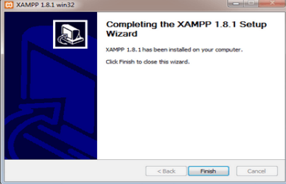

Gambar 8. 1 Instalasi XAMPP

* 1. Berikutnya, akan muncul jendela dialog seperti gambar di bawah ini yang menanyakan apakah mau langsung menjalankan aplikasi XAMPP atau tidak. Jika ya, maka klik **YES**.

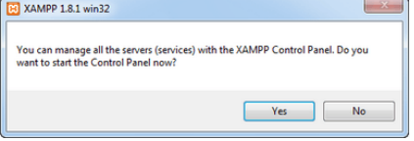

Gambar 8. 2 Message Box XAMPP

* 1. Setelah terbuka, silahkan klik tombol *start* pada kolom action sehingga tombol tersebut berubah menjadi *stop*. Dengan mengklik tombol tersebut, artinya itulah aplikasi yang dijalankan. Untuk menjalankan SIMMP perlu mengaktifkan aplikasi Apache dan MySQL.

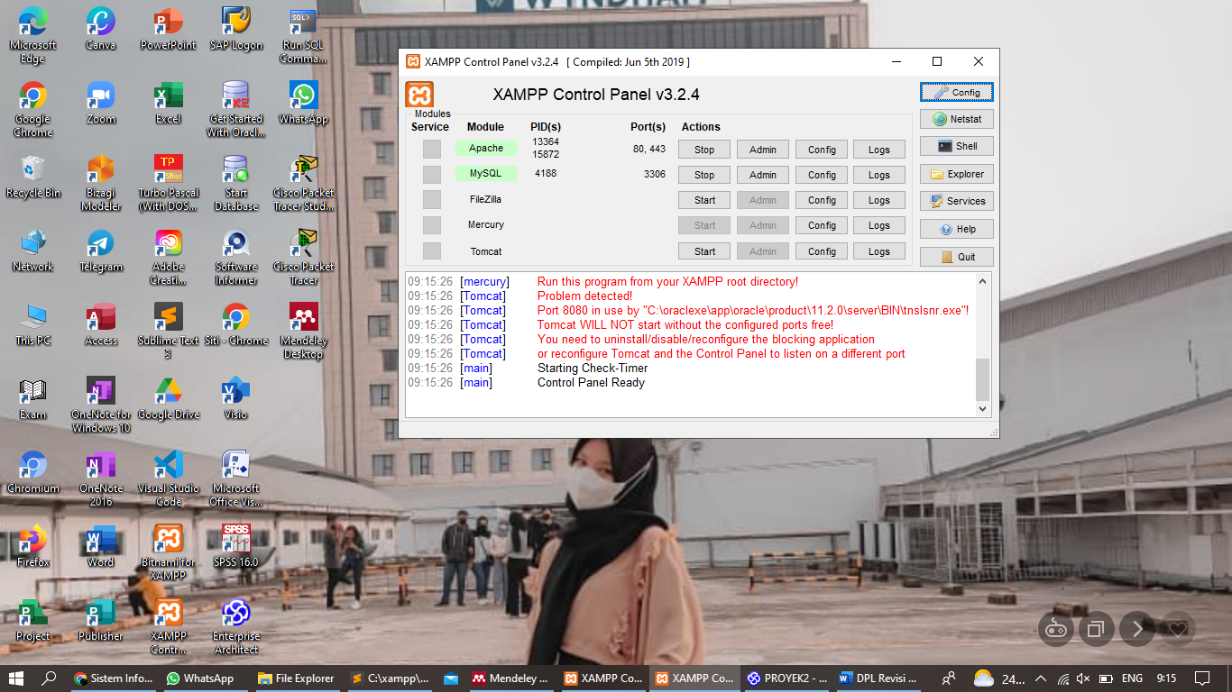

Gambar 8. 3 Mengaktifkan XAMPP

### **8.1.2 Instalasi Aplikasi**

1. Salin folder aplikasi ke dalam folder htdocs (C:\XAMPP\htdocs\)
2. Buka browser di komputer anda dan ketik: **localhost/phpMyAdmin**, maka terbuka halaman phpMyadmin seperti dibawah ini. Tujuan dibukanya halaman ini ialah untuk membuat *database* dari Aplikasi Sistem Informasi Manajemen Matakuliah Proyek (SIMMP).

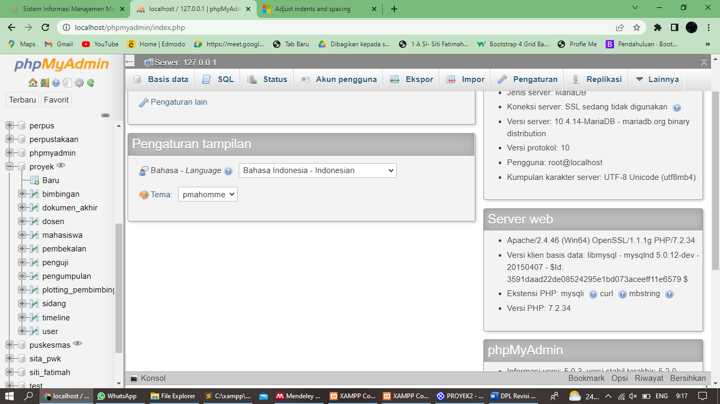

Gambar 8. 4 Halaman Utama phpMyAdmin

1. Pilih menu new pada *sidebar* phpMyAdmin, kemudian buatlah *database* dengan nama **Proyek**.

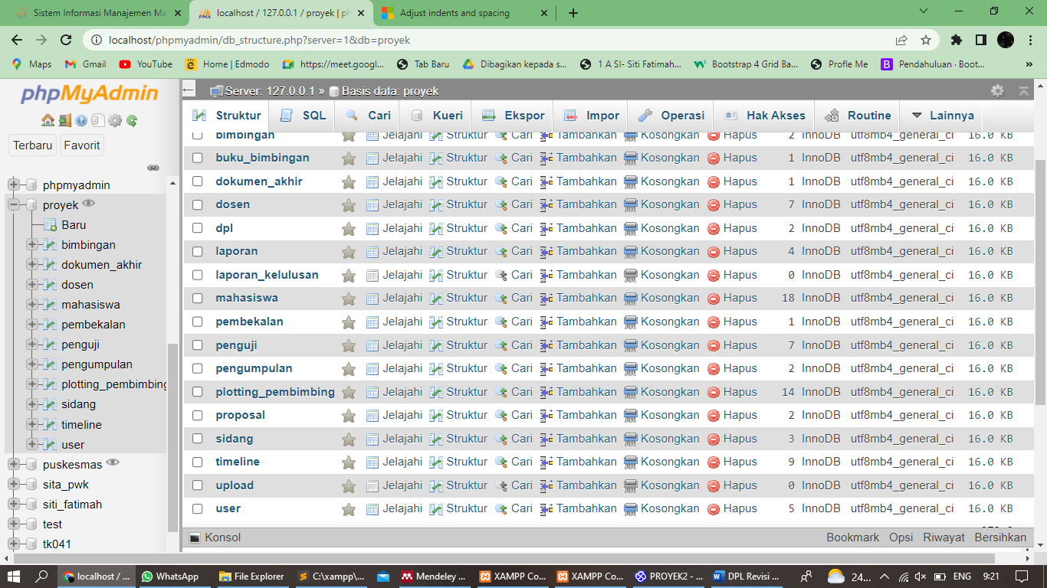

Gambar 8. 5 Halaman Create Database phpMyAdmin

1. Buka database **proyek**, kemudian pilih *import* dan *browse* file **proyek.sql** yang telah disalin pada folder htdocs sebelumnya.



Gambar 8. 6 Halaman Database SIMMP di phpMyAdmin

1. Buka *browser* di komputer anda dan jika ingin mengakses dashboard maka anda perlu *login* dengan mengetikkan <http://localhost/proyek/> pada browser, maka akan tampil halaman seperti dibawah ini.

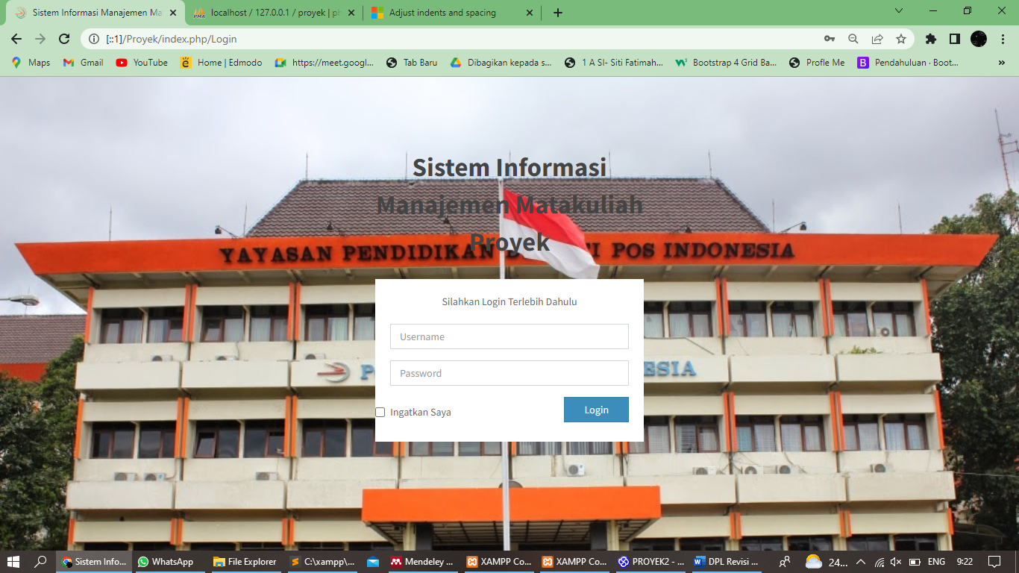

Gambar 8. 7 Halaman Login SIMMP

1. Setelah tampil *form* *login* maka inputkan *username* (*username*) dan *password* yang telah disimpan pada *database*.
2. Jika berhasil masuk ke sistem, maka akan tampil halaman dashboard seperti dibawah ini.

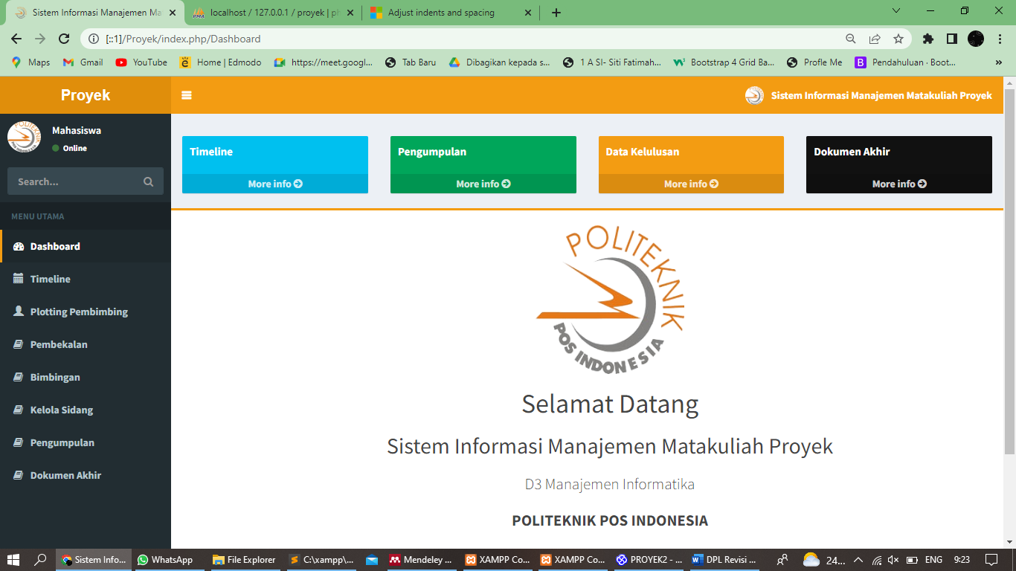

Gambar 8. 8 Halaman Dashboard SIMMP

# **9. PENUTUP**

Diharapkan dengan adanya dokumen ini, maka dapat dijadikan sebagai acuan dalam penggunaan dan pengembangan perangkat lunak Sistem Informasi Manajemen Matakuliah Proyek (SIMMP).